

ΠΑΝΕΠΙΣΤΗΜΙΟ ΘΕΣΣΑΛΙΑΣ
ΣΧΟΛΗ ΘΕΤΙΚΩΝ ΕΠΙΣΤΗΜΩΝ
ΔΠΜΣ ΠΛΗΡΟΦΟΡΙΚΗ ΚΑΙ ΥΠΟΛΟΓΙΣΤΙΚΗ ΒΙΟΪΑΤΡΙΚΗ

ΑΞΙΟΛΟΓΗΣΗ ΠΡΟΒΛΕΨΗΣ ΚΑΙΡΟΥ ΘΑΛΑΣΣΩΝ ΜΕ ΒΑΣΗ ΤΟΝ EX POST ΚΑΤΑΓΕΓΡΑΜΜΕΝΟ ΚΑΙΡΟ

ΔΙΠΛΩΜΑΤΙΚΗ ΕΡΓΑΣΙΑ
ΤΑΚΤΙΚΟΣ ΚΩΝΣΤΑΝΤΙΝΟΣ

ΕΠΙΒΛΕΠΩΝ: ΣΤΑΜΟΥΛΗΣ ΓΕΩΡΓΙΟΣ

ΛΑΜΙΑ 2018
ΑΞΙΟΛΟΓΗΣΗ ΠΡΟΒΛΕΨΗΣ ΚΑΙΡΟΥ ΘΑΛΑΣΣΩΝ ΜΕ ΒΑΣΗ ΤΟΝ EX POST ΚΑΤΑΓΕΓΡΑΜΜΕΝΟ ΚΑΙΡΟ

Διπλωματική εργασία που υποβλήθηκε στη σχολή θετικών επιστημών του Πανεπιστημίου Θεσσαλίας σαν μέρος των υποχρεώσεων για την απόκτηση του διπλώματος μεταπτυχιακών σπουδών.

Η ΕΞΕΤΑΣΤΙΚΗ ΕΠΙΤΡΟΠΗ Ο ΕΠΙΒΛΕΠΩΝ

ΕΥΧΑΡΙΣΤΙΕΣ

Ευχαριστώ τον κύριο Φιλιππόπουλο, για την καθοδήγηση και την υποστήριξη που μου παρείχε καθ’ όλη τη διάρκεια της εκπόνησης της εργασίας, καθώς και τον κύριο Σταμούλη για την ανάθεση της διπλωματικής.
Επίσης, ευχαριστώ την οικογένειά μου για την αμέριστη συμπαράσταση και τη συμβολή της στην ολοκλήρωση της διπλωματικής αυτής.

ΠΕΡΙΕΧΟΜΕΝΑ

ΠΕΡΙΛΗΨΗ…………………………………………...………………………………1

ABSTRACT…………………………………………………………………………...2

ΚΕΦΑΛΑΙΟ 1^{ο}
ΕΙΣΑΓΩΓΗ…………………………………………………………...…………….…3

1.1 Γέννηση της πρόβλεψης του καιρού ……………….…………………………......3

1.2 Ναυτική μετεωρολογία …………………………………………………………...5

ΚΕΦΑΛΑΙΟ 2^{ο}
ΑΤΜΟΣΦΑΙΡΑ ΤΗΣ ΓΗΣ..…………………………………………………………..7

2.1 Σύνθεση της ατμόσφαιρας ………………………...………………..………….....7

2.2 Κατακόρυφη δομή της ατμόσφαιρας ………………………..……………………9

2.2.1 Τροπόσφαιρα…………………………………………………………...11

2.2.2 Στρατόσφαιρα…………………………………………………………..12

2.2.3 Μεσόσφαιρα…………………………………………………………....13

2.2.4 Θερμόσφαιρα…………………………………………...……………...13

2.2.5 Εξώσφαιρα……………………………………………………………..14

2.3 Κλίμα και καιρός…………………………………………………………………15

ΚΕΦΑΛΑΙΟ 3^{ο}

ΘΕΡΜΟΚΡΑΣΙΑ ΑΕΡΑ-ΝΕΡΟΥ…………………………………………………...16
3.1 Θερμοκρασία του αέρα ………………………………………….........................17
3.1.1 Κατανομή της θερμοκρασίας του αέρα στην επιφάνεια της γης………18
3.1.2 Ημερήσια μεταβολή της θερμοκρασίας του αέρα …………………….20
3.1.3 Ετήσια μεταβολή της θερμοκρασίας…………………………………..22
3.1.4 Ισόθερμες καμπύλες…………………………………………………...22
3.2 Θερμοκρασία του νερού …………………………………...................................24
3.2.1 Επιφανειακή διακύμανση της θερμοκρασίας ……………..…………..24
3.2.2 Κατακόρυφη διακύμανση της θερμοκρασίας …………………………25
3.3 Όργανα προσδιορισμού της θερμοκρασίας του αέρα και της θάλασσας………..26
3.3.1 Όργανα μέτρησης της θερμοκρασίας του αέρα………………………..27
3.3.2 Όργανα μέτρησης της θερμοκρασίας της θάλασσας…………………..30

ΚΕΦΑΛΑΙΟ 4^{ο}
ΑΝΕΜΟΣ…………………………………………………………………………….33
4.1 Ταχύτητα και διεύθυνση ανέμου………………………………………………....33
4.1.1 Κλίμακα Beaufort………………………………………………………34
4.2 Δυνάμεις που δημιουργούν τους ανέμους ……………………………………….37
4.2.1 Δύναμη βαροβαθμίδας…………………………………………………37
4.2.2 Δύναμη Coriolis………………………………………………………..38
4.2.3 Κυκλοστροφική δύναμη………………………………………………..38
4.2.4 Δύναμη τριβής………………………………………………………….38
4.3 Είδη ανέμων…………………………... ………………………………………...39
4.3.1 Γεωστροφικός άνεμος …………………………………………………39
4.3.2 Άνεμος της βαροβαθμίδας …………………………………………….40
4.3.3 Φαινόμενος άνεμος …………………………………………………….41
4.4 Όργανα προσδιορισμού της ταχύτητας και της διεύθυνσης του ανέμου………………………………………………………………………………..42
4.4.1 Ανεμοδείκτες …………………………………...……………………...42
4.4.2 Ανεμόμετρα ……………………………………………………………43
4.4.3 Ανεμογράφοι…………………………………………………………...45

ΚΕΦΑΛΑΙΟ 5^{ο}
ΚΥΜΑΤΑ……………………………………………………………………………47
5.1 Φυσικά φαινόμενα που προκαλούν κύματα ………….………………………….47
5.2 Χαρακτηριστικά κύματος – Παράγοντες από τους οποίους εξαρτώνται...………………………………………………………………………….48
5.3 Παράγοντες που επηρεάζουν τα κύματα ……………………………...................50
5.4 Ειδικές μορφές κύματος ……………………………………………...………….51
5.5 Μέτρηση κυμάτων εν πλω ………………………………………………………53
5.6 Αποθαλασσία – Swell ………………………………………..………………….54

ΚΕΦΑΛΑΙΟ 6^{ο}

ΜΟΝΤΕΛΑ ΠΡΟΓΝΩΣΗΣ ΤΟΥ ΚΑΙΡΟΥ……………………………...…………56

6.1 Μοντέλα πρόγνωσης του καιρού ……………………………………...………...57

6.1.1 Δομή μοντέλων πρόγνωσης……………………………………………58

6.1.2 Παγκόσμια μοντέλα……………………………………………………60

6.1.3 Περιοχικά ή τοπικά μοντέλα…………………………………………...61

6.2 Σύστημα ΣΚΙΡΩΝ ……………………………………………………………….62

6.3 Σύστημα ΠΟΣΕΙΔΩΝ …………………………………………………………...63

ΚΕΦΑΛΑΙΟ 7^{ο}
ΜΕΤΕΩΡΟΛΟΓΙΚΕΣ ΥΠΗΡΕΣΙΕΣ ΓΙΑ ΤΗ ΝΑΥΤΙΛΙΑ…………………………66
7.1 Παγκόσμιος Μετεωρολογικός Οργανισμός (WMO)………….…………………66
7.1.1 Πρόγραμμα ναυτικής μετεωρολογίας και ωκεανογραφίας του WMO...67
7.2 Μετεωρολογικές Υπηρεσίες...……………………………………………………68
7.2.1 Εθνική Μετεωρολογική Υπηρεσία (ΕΜΥ)…………………….............68
7.3 Περιγραφή του δελτίου καιρού ……………………………………….....………70

ΚΕΦΑΛΑΙΟ 8^{ο}

ΑΞΙΟΛΟΓΗΣΗ ΠΡΟΒΛΕΨΗΣ ΚΑΙΡΟΥ ΘΑΛΑΣΣΩΝ…………………….….….72

8.1 Παράθεση δεδομένων …………………………………………..……………….73

8.2 Ανάλυση και σύγκριση προβλέψεων-παρατηρήσεων………..…………..……...79

8.2.1 Ύψος κύματος………………………………………………………….79

8.2.2 Σημαντικό ύψος κύματος………………………………………………81

8.2.3 Ύψος διόγκωσης……………………………………………………….82

8.2.4 Περίοδος διόγκωσης…………………………………………………....84

8.2.5 Ταχύτητα ανέμου……………………………………………………….85

8.2.6 Θερμοκρασία αέρα……………………………………………………..87

8.2.7 Θερμοκρασία νερού……………………………………………………88

ΚΕΦΑΛΑΙΟ 9^{ο}
ΣΥΜΠΕΡΑΣΜΑΤΑ…………………………………...…………………………….90

ΒΙΒΛΙΟΓΡΑΦΙΑ…………………………………………………………………….93

ΠΕΡΙΛΗΨΗ

Σκοπός της διπλωματικής αυτής, είναι η αξιολόγηση της πρόβλεψης του καιρού των θαλασσών, μέσω της σύγκρισης των προβλεπόμενων καιρικών φαινομένων με τα πραγματοποιούμενα συμβάντα.
Για το λόγο αυτό, συγκεντρώθηκαν και παρατέθηκαν στοιχεία πρόβλεψης, ανά 3 ώρες και για διάστημα 7 ημερών σε συγκεκριμένες συντεταγμένες, σε αντιπαραβολή με τα πραγματικά καιρικά φαινόμενα που εμφανίστηκαν.
Αρχικά γίνεται μία αναφορά στα μετεωρολογικά φαινόμενα, τα οποία έχουν τη μεγαλύτερη σημασία για τη ναυτική μετεωρολογία, καθώς επίσης και στα αριθμητικά μοντέλα πρόγνωσης καιρού και στις μετεωρολογικές υπηρεσίες για τη ναυτιλία.
Στη συνέχεια, με χρήση του προγράμματος IBM SPSS Statistics, έγινε προσπάθεια να αναλυθούν και να συγκριθούν τα στοιχεία πρόβλεψης που συγκεντρώθηκαν, με τα πραγματοποιούμενα καιρικά φαινόμενα, με στόχο να γίνει η αξιολόγηση.
Οι παράμετροι που χρησιμοποιήθηκαν για την αξιολόγηση είναι οι εξής:
- Η θερμοκρασία περιβάλλοντος ημέρας
- Το ύψος κύματος και το σημαντικό ύψος κύματος
- Το ύψος, η περίοδος και η διεύθυνση διόγκωσης (swell)
- Η ταχύτητα και η διεύθυνση ανέμου
- Η θερμοκρασία νερού
Τέλος, έγινε η αξιολόγηση των αποτελεσμάτων και διατυπώθηκαν τα ανάλογα συμπεράσματα.

ABSTRACT

The aim of this thesis is to assess the marine weather forecast by comparing the predicted weather phenomena with the events that occur.
For this reason, prediction data was collected and quoted, every 3 hours and for 7 days at specific coordinates, in contrast to the actual weather phenomena that occurred.
Initially, a reference is made to meteorological phenomena, which are of greatest importance for marine meteorology, as well as a reference to numerical weather prediction models and meteorological services for shipping.
Then, using the IBM SPSS Statistics software, an attempt was made to analyze and compare the forecast data collected with the weather phenomena that occurred, in order to evaluate it.
The parameters used for the evaluation are the following:
- The air temperature
- The wave height and the significant wave height
- The swell height, period and direction
- The wind speed and direction
- The water temperature
Finally, the results were evaluated and the relevant conclusions were drawn.
ΚΕΦΑΛΑΙΟ 1
ΕΙΣΑΓΩΓΗ

Η ανάγκη των ανθρώπων να ερμηνεύσουν οτιδήποτε τους προκαλεί φόβο ή δέος, τους οδηγούσε ανέκαθεν στην εύρεση μηχανισμών που θα δώσουν κάποια εξήγηση σε όλα όσα επηρεάζουν την καθημερινότητά τους.
Τα καιρικά φαινόμενα ήταν από τα πρώτα εξωτερικά ερεθίσματα που δέχτηκε ο άνθρωπος και τα οποία αδυνατούσε να ερμηνεύσει. Η αδυναμία των ανθρώπων να προστατευθούν από τις καταστροφικές εκδηλώσεις του καιρού, τους οδήγησε στο να αναζητήσουν απαντήσεις στα έως τότε ανεξήγητα φαινόμενα που επηρέαζαν τόσο τη ζωή τους όσο και τις καθημερινές τους δραστηριότητες. Από τα αρχαία κιόλας χρόνια οι αρχαίοι Έλληνες φιλόσοφοι και αστρονόμοι, μέσω της παρατήρησης των καιρικών φαινομένων κατάφεραν να ερμηνεύσουν κάποια εξ αυτών αλλά και να δημιουργήσουν μεθόδους πρόγνωσης του καιρού.[1]
Η πρόγνωση-πρόβλεψη του καιρού είναι η εφαρμογή της επιστήμης και της τεχνολογίας για την πρόβλεψη των συνθηκών της ατμόσφαιρας για μια δεδομένη τοποθεσία και χρόνο. Όπως προαναφέρθηκε, οι άνθρωποι ξεκίνησαν την προσπάθεια να προβλέψουν τον καιρό ανεπίσημα πριν χιλιετίες και επίσημα από τον 19ο αιώνα.
Οι προβλέψεις του καιρού γίνονται με τη συλλογή ποσοτικών δεδομένων σχετικά με την τρέχουσα κατάσταση της ατμόσφαιρας σε ένα δεδομένο μέρος και με τη χρήση μετεωρολογίας για την προβολή του τρόπου με τον οποίο αλλάζει η ατμόσφαιρα.[2]
Ο κλάδος της επιστήμης που ασχολείται με τα καιρικά και φυσικά φαινόμενα ονομάζεται Μετεωρολογία.

1.1 Γέννηση της πρόβλεψης του καιρού
Δεν υπήρχε πρόγνωση του καιρού το 1854, όταν ο Robert FitzRoy καθιέρωσε στη Βρετανία, αυτό που αργότερα θα ονομαζόταν Met Office. Αντί αυτού, υπήρχε το Μετεωρολογικό Τμήμα του Συμβουλίου Εμπορίου που λειτουργούσε ως αποθήκη χαρτών, με σκοπό να μειώσει τους χρόνους πλεύσης των πλοίων μέσω διαγραμμάτων του ανέμου.
Χωρίς προβλέψεις, οι ψαράδες, οι αγρότες και άλλοι που εργάζονταν στο ύπαιθρο έπρεπε να βασίζονται στη μετεωρολογική σοφία, δηλαδή την εμφάνιση σύννεφων ή τη συμπεριφορά των ζώων για να καταλάβουν τι έρχεται.
Στις αρχές του 19ου αιώνα είχαν ήδη συμβεί πολλές σημαντικές θεωρητικές πρόοδοι. Ανάμεσά τους ήταν η κατανόηση του τρόπου λειτουργίας των καταιγίδων, με τους ανέμους να περιστρέφονται αριστερόστροφα γύρω από ένα σημείο χαμηλής πίεσης. Οι χάρτες καιρού, μια ακόμη σημαντική καινοτομία, διευκόλυναν την απεικόνιση της ατμόσφαιρας σε κίνηση. Παρόλα αυτά όμως, οι περισσότεροι άνθρωποι εξακολουθούσαν να πιστεύουν ότι ο καιρός είναι χαοτικός και ότι δε θα μπορούσαν να τον γνωρίζουν εκ των προτέρων.
Τα πολλά ναυάγια πλοίων όμως στις ακτές της Βρετανίας λόγω καταιγίδων ανησυχούσαν τον FitzRoy, ο οποίος πίστευε ότι με την προειδοποίηση πολλές ανθρώπινες ζωές και πολλά πλοία θα μπορούσαν να είχαν σωθεί.
Έτσι το 1859, του δόθηκε η δικαιοδοσία να ξεκινήσει να εκδίδει προειδοποιήσεις καταιγίδας. Ο FitzRoy κατάφερε να το κάνει αυτό χρησιμοποιώντας τον ηλεκτρικό τηλέγραφο. Με το τηλεγραφικό δίκτυο να επεκτείνεται γρήγορα, ο FitzRoy μπόρεσε να αρχίσει να συλλέγει δεδομένα σε πραγματικό χρόνο από τις ακτές στο γραφείο του στο Λονδίνο. Εάν πίστευε ότι μια καταιγίδα θα έφθανε, θα μπορούσε να τηλεγραφήσει σε ένα λιμάνι δίνοντας προειδοποίηση.
Οι προειδοποιήσεις καταιγίδας του FitzRoy ξεκίνησαν το 1860 και οι γενικές προβλέψεις του ακολούθησαν το επόμενο έτος, με τις οποίες δήλωνε τον πιθανό καιρό για τις επόμενες δύο ημέρες. Για τον Φιτζρόι οι προβλέψεις ήταν ένα υποπροϊόν των προειδοποιήσεων για την καταιγίδα. Καθώς ανέλυε τα ατμοσφαιρικά δεδομένα ούτως ή άλλως, σκέφτηκε ότι θα μπορούσε να προωθήσει και τα συμπεράσματά του σχετικά με τον καιρό, όπως βροχερός, θυελλώδης κλπ.
Σύντομα οι προβλέψεις του έγιναν ιδιαίτερα δημοφιλείς και άρχισαν να εκδίδονται σε εφημερίδες και περιοδικά. Η πρόβλεψη του καιρού άρχισε να διαδραματίζει σημαντικό ρόλο και σε άλλα τμήματα της κοινωνίας, πέρα από τους ψαράδες και τους αγρότες. Έγιναν πλέον σημαντικές οι προβλέψεις του καιρού για διοργανωτές γιορτών, πανηγυριών, ακόμα και για τις ιπποδρομίες.[3]
Τον 20ό αιώνα, στη δεκαετία του 1920, η πρόοδος στην κατανόηση της ατμοσφαιρικής φυσικής οδήγησε στην δημιουργία της σύγχρονης αριθμητικής πρόγνωσης του καιρού. Παρόλο που η πρώτη προσπάθεια έγινε στη δεκαετία του 1920, η αριθμητική πρόγνωση του καιρού έδωσε ρεαλιστικά αποτελέσματα με την έλευση της προσομοίωσης στους υπολογιστές στη δεκαετία του 1950. Η αριθμητική πρόγνωση του καιρού, χρησιμοποιεί μαθηματικά μοντέλα της ατμόσφαιρας και των ωκεανών βασιζόμενη στις τρέχουσες καιρικές συνθήκες.[4]
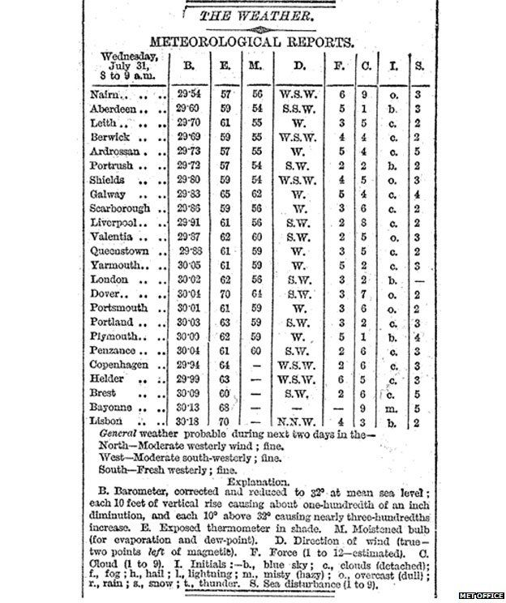
Εικόνα 1.1 Η πρώτη πρόγνωση του καιρού από τους Times του Λονδίνου(1861)

1.2 Ναυτική μετεωρολογία
Επειδή οι διάφορες καιρικές καταστάσεις επηρεάζουν τη βλάστηση, τις αεροπορικές μεταφορές, τις θαλάσσιες μεταφορές, τα διάφορα έργα αλλά και τον ίδιο τον άνθρωπο, έχουν δημιουργηθεί ειδικοί κλάδοι στον τομέα της μετεωρολογίας, όπως η γεωργική, η αεροναυτική και η ναυτική μετεωρολογία.[5]
Η ναυτική μετεωρολογία είναι ο κλάδος εκείνος της μετεωρολογίας που εξετάζει τις βασικές αρχές που διέπουν τα ατμοσφαιρικά φαινόμενα και τις καιρικές διαταραχές που λαμβάνουν χώρα πάνω από τις θάλασσες και τους ωκεανούς.[6]
Η ναυτική μετεωρολογία εξαρτάται και αποτελείται από βασικά στοιχεία της ατμόσφαιρας αλλά και άλλες σημαντικές μετεωρολογικές παραμέτρους, όπως είναι η θερμοκρασία, ο άνεμος και τα κύματα. Όλα αυτά τα στοιχεία θα εξεταστούν λεπτομερώς στα επόμενα κεφάλαια.

ΚΕΦΑΛΑΙΟ 2
ΑΤΜΟΣΦΑΙΡΑ ΤΗΣ ΓΗΣ

Η ατμόσφαιρα είναι μία εκτεταμένη ζώνη αερίων, η οποία περιβάλλει τη γη και είναι απαραίτητη για την ανάπτυξη της ζωής. Αποτελεί ένα σώμα με τη γη και συμμετέχει σε όλες τις κινήσεις της καθώς συγκρατείται από τις βαρυτικές δυνάμεις. Επομένως η ατμόσφαιρα, πέραν των άλλων κινήσεών της, περιστρέφεται και γύρω από τον άξονα της γης, από τα δυτικά προς τα ανατολικά, με διαφορετική ταχύτητα περιστροφής από την αντίστοιχη της γης. Το σχήμα της είναι παρόμοιο με αυτό της γης, δηλαδή σχεδόν σφαιρικό, συμπιεσμένο στους πόλους.
Η Γη είναι ο μόνος πλανήτης του ηλιακού συστήματος με μια ατμόσφαιρα που μπορεί να διατηρήσει τη ζωή. Αυτή η «κουβέρτα αερίων», περιέχει όχι μόνο τον αέρα που αναπνέουμε, αλλά και μας προστατεύει από τη θερμότητα και την ακτινοβολία που προέρχονται από τον ήλιο. Ζεσταίνει τον πλανήτη κατά τη διάρκεια της ημέρας και τον κρυώνει τη νύχτα.[7]
Το ύψος στο οποίο φτάνει η ατμόσφαιρα, δεν είναι εύκολο να υπολογιστεί, γι’ αυτό και δεν έχει σαφή όρια. Τα ανώτερα τμήματα της ατμόσφαιρας είναι τόσο αραιά, ώστε είναι δύσκολο να προσδιοριστεί το ακραίο σημείο ανάμεσα σ’ αυτήν και το απώτερο διάστημα. Διάφορα φαινόμενα που έχουν σχέση με την παρουσία της ατμόσφαιρας, δεν επιτρέπουν την εκτίμηση του ορίου της ατμόσφαιρας της Γης σε ύψος μεγαλύτερο των 3.000 χλμ. Θεωρητικά μπορεί να δεχτεί κανείς ως ανώτερο όριο της ατμόσφαιρας, το ύψος εκείνο στο οποίο τα μόριά της συμμετέχουν στην περιστροφική κίνηση της Γης. Πρόκειται για το ύψος στο οποίο η βαρυτική δύναμη υπερισχύει της φυγόκεντρης και της τάσης διαφυγής των αερίων. Το ύψος αυτό εκτιμάται στα 28.000 χλμ. περίπου πάνω από τους πόλους και 42.000 χλμ. πάνω από τον Ισημερινό.[8]

2.1 Σύνθεση της ατμόσφαιρας
Οι αρχαίοι Έλληνες θεωρούσαν τον αέρα ως μία από τις τέσσερις στοιχειώδεις ουσίες. Μαζί με τη γη, τη φωτιά και το νερό, ο αέρας θεωρήθηκε ως βασικό συστατικό του σύμπαντος. Ωστόσο, στις αρχές της δεκαετίας του 1800, επιστήμονες όπως ο John Dalton αναγνώρισαν ότι η ατμόσφαιρα αποτελούταν στην πραγματικότητα από διάφορα χημικά ξεχωριστά αέρια, τα οποία ήταν σε θέση να διαχωρίσουν και να προσδιορίσουν τις σχετικές ποσότητές τους εντός του χαμηλότερου τμήματος της ατμόσφαιρας. Ήταν εύκολα σε θέση να διακρίνουν τα κύρια συστατικά της ατμόσφαιρας: το άζωτο, το οξυγόνο, και μια μικρή ποσότητα από κάτι άκαυστο, που αργότερα αποδείχθηκε ότι είναι το αργό.
Η ανάπτυξη του φασματόμετρου στη δεκαετία του 1920 επέτρεψε στους επιστήμονες να βρουν αέρια που υπήρχαν σε πολύ μικρότερες συγκεντρώσεις στην ατμόσφαιρα, όπως το όζον και το διοξείδιο του άνθρακα. Οι συγκεντρώσεις αυτών των αερίων, αν και μικρές, διέφεραν ευρέως από τόπο σε τόπο. Στην πραγματικότητα, τα ατμοσφαιρικά αέρια συχνά χωρίζονται στα σταθερά αέρια και τα μεταβλητά αέρια.[9]
Στα κατώτερα στρώματά της, η σύσταση της γήινης ατμόσφαιρας αποτελείται από:
- ένα μίγμα αερίων που αποτελούν τον ξηρό αέρα,
- υδρατμούς και γενικά από νερό και στις τρεις καταστάσεις (στερεή, υγρή και αέρια) και
- διάφορα αιωρούμενα σωματίδια σε στερεή ή υγρή κατάσταση.
Πιο συγκεκριμένα, ο ξηρός αέρας αποτελείται από άζωτο (Ν₂) σε ποσοστό περίπου 78%, από οξυγόνο (Ο₂) σε ποσοστό περίπου 21% και από διάφορα άλλα αέρια, όπως το αργό (Ar), το διοξείδιο του άνθρακα (CO₂), το ήλιο (He), το νέο (Ne), το κρυπτό (Kr), το όζον (Ο₃) και άλλα σε ποσοστό που φτάνει μόλις το 1 %.[10]

Αέρια | Σύμβολο | Περιεκτικότητα κατ’ όγκο(%)
Σταθερά αέρια
Άζωτο | N₂ | 78,08
Οξυγόνο | O₂ | 20,95
Αργό | Αr | 0,93
Νέον | Ne | 0,0018
Ήλιο | He | 0,0005
Μεθάνιο | CH₄ | 0,0001
Υδρογόνο | H2 | 0,00005
Ξένον | Xe | 0,000009
Μεταβλητά αέρια
Υδρατμοί | H₂O | 0-4
Διοξείδιο του άνθρακα | CO₂ | 0,034
Όζον | O₃ | 0,000004
Μονοξείδιο του άνθρακα | CO | 0,00002
Διοξείδιο του θείου | SO₂ | 0,000001
Διοξείδιο του αζώτου | N₂O | 0,000001
Σωματίδια σκόνης, άλατος κλπ. | PM_{2,5}, PM₁₀ | 0,00001
Πίνακας 2.1 Σύνθεση του ατμοσφαιρικού αέρα
Τη μεγαλύτερη σπουδαιότητα για τη μετεωρολογία την έχουν οι υδρατμοί, γιατί από τη συμπύκνωση των υδρατμών σχηματίζονται τα νέφη, η βροχή, το χιόνι και το χαλάζι καθώς και η ομίχλη, η δρόσος και η πάχνη.
Υδρατμοί υπάρχουν πάντοτε μέσα στην ατμόσφαιρα ,σε μεταβλητές όμως ποσότητες. Πρώτα εισέρχονται στην ατμόσφαιρα από την επιφάνεια της Γης με τη διαδικασία της εξάτμισης και της διαπνοής των φυτών. Αργότερα, μετατρέπονται σε υγρό ή στερεό και τελικά επιστρέφουν στην επιφάνεια της Γης. Κατά μέσον όρο η συγκέντρωση των υδρατμών ελαττώνεται με το ύψος. Όμως, μεταβλητές συγκεντρώσεις σε διάφορα στρώματα δεν είναι ασυνήθιστο, ιδιαίτερα στην τροπόσφαιρα. Οι υδρατμοί αποτελούν την αέρια φάση του νερού στην ατμόσφαιρα και θεωρούνται φορείς της θερμικής ενέργειας του πλανήτη, καθώς σε συνδυασμό με τη θερμοκρασία, δημιουργούν τις διάφορες καιρικές διαταράξεις.
Τέλος, τα αιρούμενα σωματίδια που διαδραματίζουν σημαντικό ρόλο με την επίδρασή τους σε διάφορα μετεωρολογικά φαινόμενα, διακρίνονται σε αυτά που έχουν γήινη προέλευση, όπως είναι η σκόνη, η γύρη, ο καπνός, το αλάτι κ.ά. αλλά και σε αυτά που έχουν κοσμική προέλευση, όπως είναι η αστρική σκόνη.[10],[11]

2.2 Κατακόρυφη δομή της ατμόσφαιρας
Η ατμόσφαιρα διαπιστώθηκε ότι χωρίζεται σε διάφορα στρώματα, με βάση τις μέσες μεταβολές της θερμοκρασίας ανάλογα με το ύψος. Με βάση λοιπόν τη μεταβολή της θερμοκρασίας με το ύψος, η ατμόσφαιρα διαιρείται στις εξής περιοχές:
- την τροπόσφαιρα
- τη στρατόσφαιρα,
- τη μεσόσφαιρα,
- τη θερμόσφαιρα και
- την εξώσφαιρα.
Ανάμεσα σ’ αυτά τα στρώματα παρεμβάλλονται κάποιες μεταβατικές ζώνες αρκετού πάχους, με χαρακτηριστικό τη σταθερή θερμοκρασία και ονομάζονται παύσεις. Αυτές είναι η τροπόπαυση, η στρατόπαυση, η μεσόπαυση και η θερμόπαυση.
Στις ακόλουθες εικόνες μπορούμε να παρατηρήσουμε το ύψος των διαφόρων στρωμάτων καθώς και τη μεταβολή της θερμοκρασίας και της ατμοσφαιρικής πίεσης ανάλογα με το ύψος.

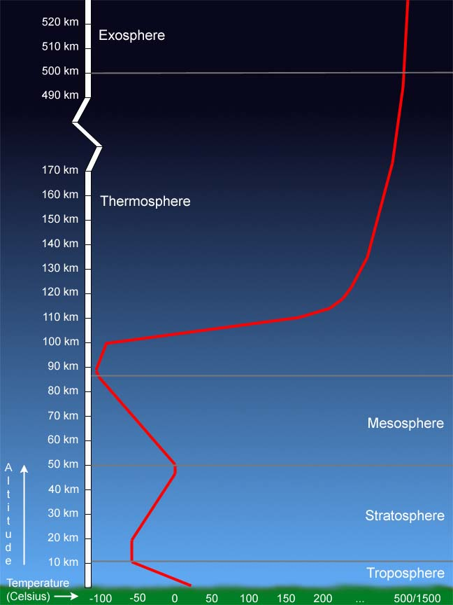
Εικόνα 2.1 Δομή της ατμόσφαιρας και μεταβολή της θερμοκρασίας [12]

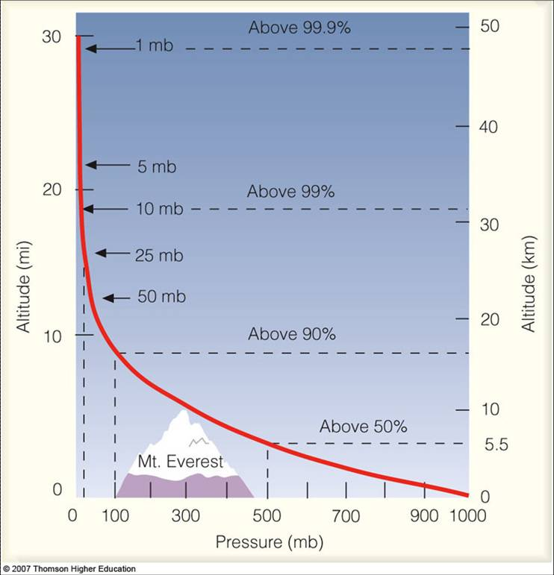
Εικόνα 2.2 Μεταβολή της ατμοσφαιρικής πίεσης ανάλογα με το ύψος [13]

2.2.1 Τροπόσφαιρα
Το κατώτερο στρώμα της ατμόσφαιρας είναι γνωστό ως τροπόσφαιρα. Στην περιοχή αυτή παρατηρείται γενικά, ελάττωση της θερμοκρασίας ανάλογα με το ύψος. Συγκεκριμένα η θερμοκρασία μειώνεται ομοιόμορφα με το ύψος, με σταθερό ρυθμό ο οποίος είναι 0,65°C ανά 100 μέτρα ή 6,5°C ανά 1000 μέτρα.
Το ύψος της τροπόσφαιρας έχει αυξηθεί κατά αρκετές εκατοντάδες μέτρα από το 1979 μέχρι σήμερα, κυρίως λόγω ανθρωπογενών παραγόντων και διαφέρει ανάλογα με το γεωγραφικό πλάτος. Στον Ισημερινό το ανώτερο όριό της είναι περίπου στα 16 με 17 χιλιόμετρα, σε μέσα γεωγραφικά πλάτη αγγίζει τα 11 με 12 χιλιόμετρα, ενώ στους πόλους φτάνει μόλις στα 8 με 9 χιλιόμετρα.
Περιέχει το 75% της μάζας όλων των αερίων της ατμόσφαιρας, αλλά και το σύνολο σχεδόν της μάζας των υδρατμών και μεγάλες ποσότητες από αιωρούμενα σωματίδια, όπως σκόνη κ.ά.
Επειδή περιέχει σχεδόν όλους τους υδρατμούς, σχεδόν όλα τα καιρικά φαινόμενα αναπτύσσονται στην τροπόσφαιρα. Ο αέρας επίσης στην τροπόσφαιρα, αραιώνει καθώς αυξάνεται το υψόμετρο. Υπάρχουν λιγότερα μόρια οξυγόνου στην κορυφή του Έβερεστ στο Νεπάλ για παράδειγμα, από ό,τι υπάρχουν σε μια παραλία στη Χαβάη. Αυτός είναι ο λόγος για τον οποίο οι ορειβάτες συχνά χρησιμοποιούν δοχεία οξυγόνου όταν ανεβαίνουν σε ψηλές κορυφές. Ο λεπτός αέρας είναι επίσης ο λόγος για τον οποίο τα ελικόπτερα αντιμετωπίζουν δυσκολίες ελιγμών σε μεγάλα υψόμετρα. Στην πραγματικότητα, τα ελικόπτερα δεν ήταν σε θέση να προσγειωθούν στο Έβερεστ μέχρι το 2005.
Η ηλιακή θερμότητα ακόμα, διαπερνά εύκολα την τροπόσφαιρα. Η τροπόσφαιρα ωστόσο, απορροφά θερμότητα που αντανακλάται πίσω από το έδαφος, σε μια διαδικασία που ονομάζεται φαινόμενο θερμοκηπίου, το οποίο είναι απαραίτητο για τη ζωή στη Γη.[14]
Πρέπει επίσης να επισημανθεί, ότι η ταχύτητα του ανέμου αυξάνεται ανάλογα με το ύψος, λόγω της μείωσης της τριβής ανάμεσα στα μόρια του αέρα και στην επιφάνεια του εδάφους, φτάνοντας έτσι στις μέγιστες τιμές του στην τροπόπαυση.
Τέλος, στην τροπόσφαιρα συμβαίνουν σημαντικές κατακόρυφες κινήσεις των αερίων μαζών, οι οποίες σε συνδυασμό με τους υδρατμούς, διαμορφώνουν τα διάφορα καιρικά συστήματα.

2.2.2 Στρατόσφαιρα
Η στρατόσφαιρα είναι η περιοχή η οποία βρίσκεται αμέσως πάνω από την τροπόσφαιρα και εκτείνεται από την τροπόπαυση μέχρι ένα ύψος περίπου 50 χιλιομέτρων. Περιέχει το 19% των ατμοσφαιρικών αερίων, αλλά και ένα πολύ μικρό ποσοστό υδρατμών.
Μέχρι το ύψος των 35 χλμ. η θερμοκρασία μπορεί να θεωρηθεί σταθερή, καθώς δεν παρουσιάζει σημαντικές μεταβολές. Από το ύψος αυτό και μετά όμως, η θερμοκρασία αυξάνεται σημαντικά και στα 50 χλμ. φτάνει τους 18°C περίπου.
Η στρατόσφαιρα, σε αντίθεση με την τροπόσφαιρα που παρουσιάζει ξαφνικές και σημαντικές μεταβολές, είναι ήρεμη. Ισχυροί οριζόντιοι άνεμοι φυσούν στη στρατόσφαιρα, αλλά υπάρχει μικρή αναταραχή, γεγονός που είναι ιδανικό για τα αεροπλάνα που μπορούν να πετάξουν σε αυτό το μέρος της ατμόσφαιρας. Επίσης είναι πολύ ξηρή και τα σύννεφα είναι σπάνια. Εκείνα που μπορεί να σχηματίζονται είναι επίσης πολύ λεπτά και γι’ αυτό το λόγο ονομάζονται και αόρατα σύννεφα.
Επιπλέον είναι ζωτικής σημασίας για τη ζωή στη γη, επειδή περιέχει ποσότητες όζοντος, μια μορφή οξυγόνου που εμποδίζει τις επιβλαβείς υπεριώδεις ακτίνες του ήλιου να φτάσουν στη Γη.[14] Μέσα στη στρατόσφαιρα εμφανίζεται ένας λεπτός φλοιός με πολύ μεγάλη περιεκτικότητα σε όζον, η οζονόσφαιρα. Μέσα σ’ αυτήν λαμβάνουν χώρα χημικές αντιδράσεις παραγωγής και καταστροφής του στη μονάδα του χρόνου, με τέτοιο τρόπο ώστε να παραμένει τελικά σταθερή η ποσότητα του όζοντος. Η οζονόσφαιρα, αποτελεί δηλαδή όπως προαναφέρθηκε, το φυσικό φίλτρο για τη βλαβερή υπεριώδη ηλιακή ακτινοβολία. Για να συμβεί αυτό, απορροφά αυτού του είδους την μικρού κύματος ακτινοβολία προκειμένου να πραγματοποιήσει τις προαναφερθείσες χημικές αντιδράσεις, τη δεσμεύει και την επανεκπέμπει αργότερα με τη μορφή της υπέρυθρης ακτινοβολίας, δηλαδή μεγάλου μήκους κύματος ακτινοβολία, η οποία είναι υπεύθυνη για την αύξηση της θερμοκρασίας μέσα στη στρατόσφαιρα.[10]
Αξίζει κλείνοντας να αναφερθεί, ότι το στρώμα του όζοντος της στρατόσφαιρας είναι ανομοιογενές ανάλογα με το γεωγραφικό πλάτος και παρουσιάζεται λεπτότερο κοντά στους πόλους.

2.2.3 Μεσόσφαιρα
Πάνω από τη στρατόσφαιρα βρίσκεται η μεσόσφαιρα, η οποία φτάνει μέχρι τα 80-85 χλμ. σε ύψος. Η θερμοκρασία σε αυτήν αρχίζει πάλι να πέφτει. Μειώνεται συνεχώς με το ύψος και στο ανώτερο όριό της φτάνει τους -90°C ή και λιγότερο (μέχρι τους -150°C). Η πτώση της θερμοκρασίας οφείλεται αφενός στην έλλειψη όζοντος και αφετέρου στην αραιή ύπαρξη των διαφόρων αερίων, που έχει ως αποτέλεσμα τη μικρή απορρόφηση της ηλιακής ακτινοβολίας.
Η μεσόσφαιρα είναι το λιγότερο κατανοητό μέρος της ατμόσφαιρας της γης. Είναι πολύ ψηλά για να πετούν αεροπλάνα ή αερόστατα, αλλά πολύ χαμηλά για διαστημικά σκάφη. Ένα από τα λίγα στοιχεία που γνωρίζουν οι επιστήμονες γι’ αυτήν, είναι ότι οι μετεωρίτες καίγονται σε αυτή τη στρώση. Και ίσως επειδή η μεσόσφαιρα δεν είναι τόσο κατανοητή, φιλοξενεί ορισμένα μετεωρολογικά μυστήρια.

2.2.4 Θερμόσφαιρα
Τα ανώτερα όρια της μεσόπαυσης(το ανώτερο όριο της μεσόσφαιρας), αποτελούν τα κατώτερα όρια ενός άλλου ατμοσφαιρικού στρώματος που είναι γνωστό σαν θερμόσφαιρα.
Η θερμοσφαίρα είναι το παχύτερο στρώμα στην ατμόσφαιρα. Μόνο τα ελαφρύτερα αέρια - κυρίως οξυγόνο, ήλιο και υδρογόνο - βρίσκονται εδώ. Εκτείνεται μέχρι το ύψος των 600 χλμ. και σε αυτήν, τα λεπτά διασκορπισμένα μόρια αερίων απορροφούν την υπεριώδη ακτινοβολία. Αυτή η διαδικασία απορρόφησης έχει ως αποτέλεσμα να προωθούνται τα μόρια στη θερμοσφαίρα σε μεγάλες ταχύτητες και υψηλές θερμοκρασίες.
Γι’ αυτό το λόγο, η θερμόσφαιρα χαρακτηρίζεται από μια συνεχή αύξηση της θερμοκρασίας μέχρι τα ανώτερα όριά της. Στη βάση της επικρατεί σταθερή θερμοκρασιακή κατάσταση, αυτή της μεσόπαυσης, η οποία είναι ίσως η ψυχρότερη περιοχή της ατμόσφαιρας με θερμοκρασίες που φτάνουν τους -120°C με -150°C. Με την αύξηση του ύψους όμως η θερμοκρασία της αυξάνεται ενώ επηρεάζεται και από την ηλιακή δραστηριότητα. Σε μέση ηλιακή δραστηριότητα, η θερμοκρασία της θερμόσφαιρας φτάνει τους 700°C, ενώ σε ισχυρή ηλιακή δραστηριότητα μπορεί να αγγίξει τους 1700°C. Ένα ακόμη σημαντικό χαρακτηριστικό της θερμόσφαιρας, είναι οι σημαντικές μεταβολές της θερμοκρασίας ανάλογα με το γεωγραφικό πλάτος και την ώρα της ημέρας.
Αν και η θερμοκρασία εκεί είναι πολύ υψηλή, δεν υπάρχει μεγάλη θερμότητα. Αυτό συμβαίνει για τον εξής λόγο. Η θερμότητα δημιουργείται όταν τα μόρια εκδηλωθούν και μεταφέρουν ενέργεια από το ένα μόριο στο άλλο, ενώ επίσης η θερμότητα συμβαίνει σε μια περιοχή υψηλής πίεσης. Δεδομένου λοιπόν ότι υπάρχει πολύ μικρή πίεση στη θερμοσφαίρα, υπάρχει μικρή μεταφορά θερμότητας.[14]
Μέσα στη θερμόσφαιρα και στο ύψος μεταξύ των 400 με 500 χλμ. υπάρχει ακόμη μια ιδιάζουσα περιοχή, η ιονόσφαιρα. Αυτή εκτείνεται μέχρι το ανώτατο όριο της ατμόσφαιρας και ονομάζεται έτσι εξαιτίας του πολύ μεγάλου αριθμού ιόντων που υπάρχουν σε αυτή. Είναι πολύ σημαντική για την υγιεινή διαβίωση του ανθρώπου στη γη, ενώ η ύπαρξή της επιτρέπει και τη μετάδοση των ραδιοφωνικών σημάτων σε μεγάλες αποστάσεις. Το ραδιοφωνικό σήμα εκπέμπεται από την πηγή, χτυπάει πάνω στα φορτισμένα σωματίδια της ιονόσφαιρας, αλλάζει κατεύθυνση και καταλήγει στο δέκτη.
Ο διεθνής διαστημικός σταθμός περιστρέφεται γύρω από τη γη στη θερμόσφαιρα, ρνώ σε αυτήν εμφανίζεται και το πολικό σέλας, που είναι αποτέλεσμα της υψηλής θέρμανσης των ηλεκτρισμένων σωματιδίων, λόγω της δράσης της ηλιακής και της κοσμικής ακτινοβολίας.

2.2.5 Εξώσφαιρα
Πάνω από τη θερμόσφαιρα βρίσκεται η εξώσφαιρα και είναι το εξωτερικό στρώμα της ατμόσφαιρας. Εκτείνεται σε απόσταση ίσως και μεγαλύτερη από 700 χλμ. από την επιφάνεια της γης, φθάνει δηλαδή μέχρι το κοσμικό διάστημα.
Το υδρογόνο, το ελαφρύτερο στοιχείο του σύμπαντος, κυριαρχεί στη λεπτή ατμόσφαιρα της εξωσφαίρας. Παρατηρούνται μόνο ίχνη ποσότητας ηλίου, διοξειδίου του άνθρακα, οξυγόνου και άλλων αερίων. Το οξυγόνο βρίσκεται στα κατώτερα στρώματα της εξώσφαιρας, λόγω μεγαλύτερου μοριακού βάρους, ενώ το υδρογόνο στα κατώτερα. Επίσης, επειδή η πυκνότητα των αερίων είναι πολύ μικρή, στα όρια της εξώσφαιρας αυτά τείνουν να αναμειχθούν με το κοσμικό διάστημα.
Πολλοί δορυφόροι καιρού κινούνται σε τροχιά γύρω από τη γη στην εξώσφαιρα. Παράλληλα, το ανώτερο όριο της εξωσφαίρας είναι ορατό στις δορυφορικές εικόνες της γης. Ονομάζεται γεωκορόνα και είναι ο ασαφής μπλε φωτισμός που περιβάλλει τη γη.

2.3 Κλίμα και καιρός
Η γη είναι σε θέση να υποστηρίξει μια μεγάλη ποικιλία ζωντανών όντων λόγω των ποικίλων περιφερειακών κλιμάτων της, τα οποία κυμαίνονται από το ακραίο ψύχος στους πόλους μέχρι την τροπική ζέστη στον Ισημερινό. Το περιφερειακό κλίμα περιγράφεται συχνά ως ο μέσος καιρός σε ένα μέρος για πάνω από 30 χρόνια. Το κλίμα της περιοχής συχνά περιγράφεται, για παράδειγμα, ως ηλιόλουστο, θυελλώδες, ξηρό ή υγρό. Αυτά μπορούν επίσης να περιγράψουν τον καιρό σε ένα συγκεκριμένο μέρος, αλλά ενώ ο καιρός μπορεί να αλλάξει σε λίγες μόνο ώρες, οι κλιματικές αλλαγές θα διαρκέσουν για μεγαλύτερο χρονικό διάστημα.
Το παγκόσμιο κλίμα της γης είναι ένας μέσος όρος των περιφερειακών κλιμάτων της. Με το πέρασμα των χρόνων και της ιστορίας, το παγκόσμιο κλίμα έχει κρυώσει και έχει θερμανθεί. Σήμερα βλέπουμε ασυνήθιστα γρήγορη θέρμανση και η επιστημονική εξήγηση είναι ότι τα αέρια του θερμοκηπίου, τα οποία αυξάνονται λόγω των ανθρώπινων δραστηριοτήτων, παγιδεύουν θερμότητα στην ατμόσφαιρα.[7]

ΚΕΦΑΛΑΙΟ 3
ΘΕΡΜΟΚΡΑΣΙΑ ΑΕΡΑ-ΝΕΡΟΥ

Η γη είναι ο μόνος πλανήτης που γνωρίζουμε ότι μπορεί να υποστηρίξει τη ζωή. Ο πλανήτης δε βρίσκεται πολύ κοντά ή πολύ μακριά από τον ήλιο. Βρίσκεται σε μια ζώνη που είναι ακριβώς η σωστή, ούτε πολύ ζεστή ούτε πολύ κρύα.
Η απόσταση από τη γη μέχρι τον ήλιο είναι ένας από τους σημαντικότερους παράγοντες που καθιστούν τη γη κατοικήσιμη. Ο επόμενος πλησιέστερος πλανήτης στον ήλιο, η Αφροδίτη, για παράδειγμα, είναι ο πιο καυτός πλανήτης στο ηλιακό σύστημα. Οι θερμοκρασίες φτάνουν πάνω από 750 βαθμούς Φαρενάιτ (400 βαθμοί Κελσίου), ενώ η μέση θερμοκρασία στον Άρη είναι μείον 80 F (μείον 60 C).
Η ατμόσφαιρα της γης διαδραματίζει επίσης ζωτικό ρόλο στη ρύθμιση της θερμοκρασίας παρέχοντας μια «κουβέρτα αερίων» που όχι μόνο μας προστατεύει από την υπερβολική θερμότητα και την επιβλαβή ηλιακή ακτινοβολία, αλλά επίσης παγιδεύει τη θερμότητα που προέρχεται από το εσωτερικό της γης, διατηρώντας μας με αυτόν τον τρόπο ζεστούς.
Η μέση θερμοκρασία στη γη είναι περίπου 33,6 F (0,9 °C), σύμφωνα με τη NASA. Αλλά οι θερμοκρασίες ποικίλλουν σε μεγάλο βαθμό σε όλο τον κόσμο ανάλογα με την εποχή του χρόνου, τα ωκεάνια και αιολικά ρεύματα και τις καιρικές συνθήκες. Τα καλοκαίρια τείνουν να είναι πιο ζεστά και οι χειμώνες πιο κρύοι. Επίσης, οι θερμοκρασίες τείνουν να είναι υψηλότερες κοντά στον ισημερινό και χαμηλότερες κοντά στους πόλους.[7]
Αποτελεί ωστόσο αντικείμενο μελέτης και προβληματισμού, το γεγονός ότι παρατηρείται μία σχεδόν συνεχής αύξηση της θερμοκρασίας στη γη. Συνολικά, σύμφωνα με την εθνική μετεωρολογική υπηρεσία των ΗΠΑ, οι μέσες επιφανειακές θερμοκρασίες σε διάφορους σταθμούς που μετρήθηκαν το 2016 ήταν κατά 0,07 βαθμούς πιο ζεστές από ότι το 2015, κάνοντας το συγκεκριμένο έτος το πιο ζεστό, επίσημα καταγεγραμμένο. Αντίστοιχα η NASA αναφέρει μια αύξηση κατά 0,21 βαθμούς.
Από το ξεκίνημα του 21ου αιώνα, το ετήσιο ρεκόρ της παγκόσμιας θερμοκρασίας έχει σπάσει πέντε φορές: το 2005, το 2010, το 2014, το 2015 και το 2016. Το έτος που διανύουμε θα είναι πιθανότατα μεταξύ των πέντε κορυφαίων, αν και μάλλον δεν θα προκύψει κάποιο ακόμα ρεκόρ. Στην Εικόνα 3.1 μπορούμε να παρατηρήσουμε μία γραφική απεικόνιση της μέσης θερμοκρασίας στην επιφάνεια της γης και της απόκλισής της από το μέσο όρο, από το 1880 μέχρι το 2010.
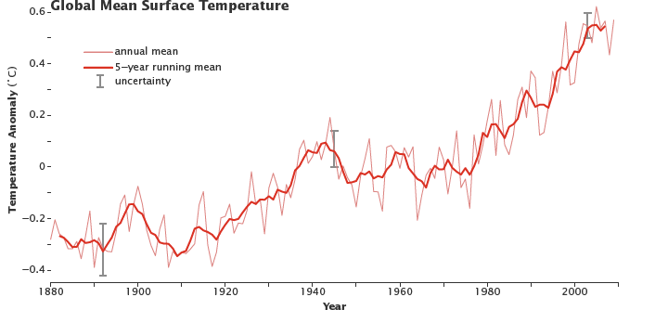
Εικόνα 3.1 Μέση θερμοκρασία στην επιφάνεια της γης σε σύγκριση με το μέσο όρο (1880-2010). [15]
Διάφορα μοντέλα υπολογιστών, δείχνουν ότι οι αυξήσεις της θερμοκρασίας οφείλονται κυρίως στο διοξείδιο του άνθρακα και άλλα αέρια που συμβάλλουν στην παγίδευση θερμότητας στην ατμόσφαιρα. Οι επιστήμονες μοντελοποίησαν επίσης τις επιπτώσεις των ηφαιστειακών εκρήξεων, των αλλαγών στην ποσότητα ενέργειας από τον ήλιο, την ατμοσφαιρική ρύπανση και άλλους παράγοντες που επηρεάζουν το κλίμα, αλλά η εξήγηση που ταιριάζει καλύτερα στις παρατηρούμενες συνθήκες συνεχίζει να καταδεικνύει ως υπεύθυνα τα αέρια του θερμοκηπίου.[16]

3.1 Θερμοκρασία του αέρα
Η θερμοκρασία του αέρα είναι ένα μέτρο της μέσης θερμικής ενέργειας των μορίων στον αέρα - όσο υψηλότερη είναι η θερμοκρασία, τόσο μεγαλύτερη είναι η ενέργεια των μορίων. [17]
Η θερμοκρασία του αέρα αποτελεί ένα από τα πιο σημαντικά μετεωρολογικά και κλιματικά στοιχεία και οι μεταβολές της έχουν μεγάλη σημασία στη μελέτη του καιρού και του κλίματος. Από μετεωρολογική και κλιματολογική άποψη ενδιαφέρει κυρίως η θερμοκρασία:
- του αέρα κοντά στην επιφάνεια του εδάφους,
- του αέρα σε διάφορα ύψη μέσα στην ατμόσφαιρα,
- του εδάφους σε διάφορα βάθη και
- των θαλασσών σε διάφορα βάθη, των λιμνών, των ποταμών, των ωκεανών, κλπ. [11]
Για την επιφάνεια της γης και τον αέρα της ατμόσφαιρας, πηγές θερμότητας αποτελούν ο ήλιος, το σύνολο των απλανών αστέρων και το εσωτερικό της γης. Οι δύο τελευταίες ωστόσο μόνο μηδαμινά ποσά θερμότητας δίνουν και σχεδόν πάντα τα ίδια και έτσι δεν παρουσιάζουν σπουδαιότητα από μετεωρολογική άποψη.
Παραμένει, λοιπόν, σαν μοναδική πηγή θερμότητας ο ήλιος, η θερμική ακτινοβολία του οποίου είναι η πρωταρχική αιτία σχεδόν όλων των φαινομένων που συμβαίνουν μέσα στη γήινη ατμόσφαιρα. [5]

3.1.1 Κατανομή της θερμοκρασίας του αέρα στην επιφάνεια της γης
Η ηλιακή ακτινοβολία, λόγω του σχήματος της γης, δε φτάνει σε όλα τα σημεία της επιφάνειάς της με τον ίδιο τρόπο. Αυτό έχει ως αποτέλεσμα, οι ακτίνες του ήλιου να πέφτουν σχεδόν κάθετα μόνο στην περιοχή του Ισημερινού και σε μικρά γεωγραφικά πλάτη γύρω από αυτόν. Στις περιοχές αντίθετα που βρίσκονται σε μεγάλα γεωγραφικά πλάτη, οι ακτίνες του ήλιου προσπίπτουν πλάγια και έτσι η ενέργεια πρέπει να κατανεμηθεί σε μεγαλύτερη περιοχή. Οι πόλοι δηλαδή δε θερμαίνονται το ίδιο με τις περιοχές γύρω από τον Ισημερινό.
Παρόλα αυτά, η θερμοκρασία του αέρα δε μειώνεται ομαλά κατά τη μετάβαση από τον Ισημερινό προς τους πόλους και οι περιοχές που βρίσκονται στο ίδιο γεωγραφικό πλάτος, δεν έχουν την ίδια θερμοκρασία την ίδια εποχή. Αυτό συμβαίνει γιατί στην πραγματικότητα η κατανομή της θερμοκρασίας του αέρα πάνω στην επιφάνεια της γης επηρεάζεται από τους εξής παράγοντες:
- Το γεωγραφικό πλάτος
Όπως ήδη προαναφέρθηκε, το σχήμα της γης επίσης προκαλεί μεταβολές στη γωνία πρόσπτωσης της ηλιακής ακτινοβολίας. Το αποτέλεσμα είναι ότι οι περιοχές στα μικρά γεωγραφικά πλάτη θερμαίνονται περισσότερο από τις περιοχές στα μεγάλα γεωγραφικά πλάτη.
- Η διανομή της ξηράς και της θάλασσας
Η διαφορετική συμπεριφορά της ξηράς και της θάλασσας, ως προς τον τρόπο θέρμανσης και ψύξης, επιδρούν με διαφορετικό τρόπο στη μεταβολή της θερμοκρασίας. Συγκεκριμένα, τη θερμή περίοδο, οι υψηλότερες τιμές θερμοκρασίας παρατηρούνται στο εσωτερικό των ηπειρωτικών εκτάσεων, ενώ την ψυχρή περίοδο, στις ίδιες περιοχές παρατηρούνται οι χαμηλότερες τιμές. [8]
- Το υψόμετρο
Περιοχές που βρίσκονται σε κάποιο υψόμετρο, δεν μπορούν να παρουσιάζουν τις ίδιες τιμές θερμοκρασίας, με εκείνες που βρίσκονται πλησιέστερα στο έδαφος. Αυτό το γεγονός καθιστά ανάλογη και την κατανομή των θερμοκρασιών πάνω από τις εν λόγω περιοχές.
Γενικά, η θερμοκρασία ελαττώνεται με το ύψος στην τροπόσφαιρα. Ο βαθμός ελάττωσης της θερμοκρασίας με το ύψος ονομάζεται κατακόρυφη θερμοβαθμίδα. Κατά μέσον όρο, η κατακόρυφη θερμοβαθμίδα στην τροπόσφαιρα είναι περίπου 6 β. Κελσίου ανά χιλιόμετρο. Αυτό σημαίνει ότι αν η θερμοκρασία στο μέσο επίπεδο της θάλασσας είναι 15°C θα κατέλθει στους –15°C στα 5 χλμ. Σε ορισμένα μέρη της ατμόσφαιρας ωστόσο, η θερμοκρασία αυξάνει με το ύψος. Τότε η κατακόρυφη θερμοβαθμίδα είναι αρνητική. [11]
- Οι άνεμοι που επικρατούν
Οι άνεμοι μπορεί να επηρεάσουν την κατανομή της θερμοκρασίας του αέρα, επειδή έχουν τη δυνατότητα να μεταφέρουν θερμές ή ψυχρές αέριες μάζες πάνω από μία περιοχή.
- Η κλίση της επιφάνειας του εδάφους
Η κλίση της επιφάνειας του εδάφους επιδρά στην κατανομή της θερμοκρασίας, επειδή λαμβάνει διαφορετικά ποσά ενέργειας από τον ήλιο. Προκύπτει δηλαδή ένα φαινόμενο, παρόμοιο με αυτό που οφείλεται στο σχεδόν σφαιρικό σχήμα της γης.
- Η φύση-ανάγλυφο του εδάφους
Η φύση του εδάφους, έχει αποδειχθεί ότι διαμορφώνει με διαφορετικό τρόπο την κατανομή της θερμοκρασίας. Συγκεκριμένα, η θερμοκρασία στο έδαφος είναι υψηλότερη στις αστικές περιοχές, σε σύγκριση με τις μη αστικές. Αυτό συμβαίνει επειδή η άσφαλτος και γενικότερα το τσιμέντο που κυριαρχεί στις μεγάλες πόλεις, απορροφά πολύ μεγαλύτερα ποσά ηλιακής ακτινοβολίας, από ότι συμβαίνει πάνω από δασικές ή ερημικές εκτάσεις.
- Η παρουσία χιονιού ή πάγου στο έδαφος
Οι επιφάνειες που καλύπτονται από χιόνι ή πάγο, έχουν την ιδιότητα να ανακλούν έντονα την ηλιακή ακτινοβολία. Αυτό όπως είναι λογικό, επηρεάζει την κατανομή της θερμοκρασίας του αέρα, γιατί η επιφάνεια του εδάφους, λόγω ανάκλασης, δεν έχει προλάβει να υποστεί ισχυρή θέρμανση από τον ήλιο. [8]
- Τα θαλάσσια ρεύματα
Μεγάλη επίδραση τέλος στη διανομή των θερμοκρασιών, ασκούν και τα μόνιμα θαλάσσια ρεύματα. Εκείνα που κινούνται προς τους πόλους, όπως είναι το ρεύμα του Κόλπου (Gulf Stream), μεταφέρουν θερμές μάζες νερού σε ψυχρότερες περιοχές, ενώ αντίθετα εκείνα που κινούνται προς τον Ισημερινό, όπως είναι το ρεύμα του Λαμπραντόρ (Labrador current), μεταφέρουν ψυχρές μάζες νερού σε θερμότερες περιοχές. [5]

3.1.2 Ημερήσια μεταβολή της θερμοκρασίας του αέρα
Επειδή η ένταση της ηλιακής ακτινοβολίας που δέχεται το έδαφος, εξαρτάται από το ύψος του ήλιου, αυτή κατά τη διάρκεια μιας ημέρας, θα παρουσιάζει απλή κύμανση με μέγιστο κατά τη μεσουράνηση του ήλιου. Ανάλογες μεταβολές με τις μεταβολές της ηλιακής ακτινοβολίας, παρουσιάζει και η θερμοκρασία του αέρα. Τα μέγιστα και τα ελάχιστα της θερμοκρασίας του αέρα, ακολουθούν τα μέγιστα και τα ελάχιστα της ηλιακής ακτινοβολίας.
Έτσι κατά τη διάρκεια μιας κανονικής ημέρας, η θερμοκρασία του αέρα παρουσιάζει απλή κύμανση, με μέγιστο που συμβαίνει 1 με 2 ώρες μετά τη μεσουράνηση του ήλιου και ελάχιστο που συμβαίνει λίγα λεπτά μετά την ανατολή του. Γενικά τα μέγιστα και τα ελάχιστα, συμβαίνουν τις στιγμές που το ποσό της θερμότητας που δέχεται η επιφάνεια του εδάφους και ο αέρας, γίνει ίσο με εκείνο που χάνεται από ακτινοβολία.
Η διαφορά της μέγιστης και της ελάχιστης θερμοκρασίας κατά τη διάρκεια μιας ημέρας, ονομάζεται ημερήσιο θερμομετρικό εύρος. Αυτό είναι μεγαλύτερο πάνω από ηπειρωτικές περιοχές και μικρότερο πάνω από θαλάσσιες. Ελαττώνεται επίσης από τον Ισημερινό προς τους πόλους και όσο αυξάνει το υψόμετρο του τόπου. [5]
Το ημερήσιο θερμομετρικό εύρος εξαρτάται επίσης και από τους παρακάτω παράγοντες:
- Τη νέφωση
Η νέφωση ελαττώνει το ημερήσιο εύρος της θερμοκρασίας σε οποιοδήποτε μέρος. Κατά τη διάρκεια της ημέρας τα σύννεφα απορροφούν μόνο μικρό μέρος της ακτινοβολίας από τον ήλιο. Το μεγαλύτερο μέρος ακτινοβολείται πίσω στο διάστημα και δεν φθάνει στην επιφάνεια της γης. Αντίθετα, τη νύκτα τα σύννεφα απορροφούν την ακτινοβολία μεγάλου μήκους κύματος που ακτινοβολείται προς τα επάνω από την επιφάνεια της γης. Μετά, επανεκπέμπουν το μεγαλύτερο μέρος αυτής της θερμικής ενέργειας πίσω στην επιφάνεια της γης. Με αυτό τον τρόπο ενεργούν σαν σκέπασμα και κρατούν ζεστή την επιφάνεια της γης. Έτσι η ημερήσια μεταβολή της θερμοκρασίας του αέρα στην επιφάνεια της γης είναι σχετικά μικρή όταν επικρατεί νέφωση.
- Την εποχή
Η επίδραση της εποχής είναι μεγαλύτερη στις εύκρατες ζώνες και μικρότερη στον Ισημερινό.
- Την ανατάραξη
Γενικά, η ημερήσια μεταβολή της θερμοκρασίας του αέρα τείνει να είναι μεγαλύτερη όταν επικρατεί νηνεμία. Αν επικρατεί άνεμος, η ανάμιξη του αέρα γίνεται σε μεγαλύτερο βάθος. Έτσι το κέρδος θερμότητας κατά την ημέρα και η απώλεια κατά τη νύκτα κατανέμεται σε μεγαλύτερο αριθμό μορίων των ατμοσφαιρικών αερίων , με αποτέλεσμα το ημερήσιο εύρος της θερμοκρασίας να ελαττώνεται όταν επικρατούν άνεμοι.
- Η φύση και το ανάγλυφο του εδάφους
Ο τύπος της επιφάνειας και η ικανότητα του υποκείμενου υλικού να άγει θερμότητα προς και από την επιφάνεια επηρεάζει το ημερήσιο εύρος της θερμοκρασίας του αέρα στην επιφάνεια. Όμως, και το ανάγλυφο της γύρω περιοχής παίζει σημαντικό ρόλο, γιατί η θερμοκρασία σε ένα τόπο μπορεί να επηρεάζεται από τη ροή ζεστού ή κρύου αέρα από γειτονικές περιοχές. Στα κοίλα τμήματα ενός βουνού για παράδειγμα, το ημερήσιο εύρος είναι μεγαλύτερο σε σχέση με τις πλαγιές.
- Το βαθμό ηπειρωτικότητας
Κατά τη διάρκεια του 24ώρου, οι μεταβολές της θερμοκρασίας είναι πολύ πιο μικρές πάνω από τη θάλασσα παρά πάνω από την ξηρά. Σε ερημικές περιοχές στο εσωτερικό των ηπείρων οι επιφανειακές θερμοκρασίες του αέρα μπορεί να διαφέρουν μεταξύ ημέρας και νύκτας μέχρι και 20°C. Κοντά στις ακτές όμως, η ημερήσια μεταβολή της θερμοκρασίας εξαρτάται σε μεγάλο βαθμό από τη διεύθυνση του ανέμου. Οι μεταβολές είναι μεγάλες αν ο άνεμος είναι από την ξηρά και μικρές αν είναι από τη θάλασσα.
Στην Εικόνα 3.2 παρουσιάζεται η ημερήσια μεταβολή της θερμοκρασίας του αέρα, η οποία ελέγχεται από την εισερχόμενη από τον ήλιο ακτινοβολία και την εξερχόμενη από την επιφάνεια της Γης. Όταν η εισερχόμενη ακτινοβολία υπερβαίνει την εξερχόμενη (πορτοκαλί χρώμα), τότε η θερμοκρασία του αέρα αυξάνεται, ενώ όταν η εξερχόμενη υπερβαίνει την εισερχόμενη (μπλε χρώμα), η θερμοκρασία του αέρα ελαττώνεται.
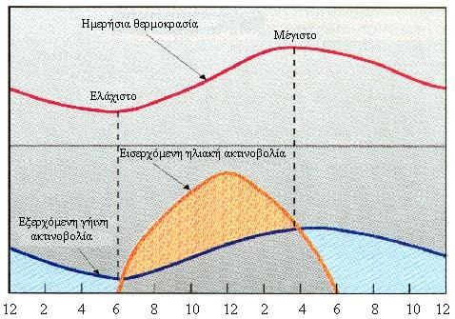
Εικόνα 3.2 Ημερήσια μεταβολή της θερμοκρασίας του αέρα [8]
3.1.3 Ετήσια μεταβολή της θερμοκρασίας
Η μεταβολή της θερμοκρασίας του αέρα δε συμβαίνει μόνο σε ημερήσια, αλλά και σε ετήσια βάση. Η διαφορά της μέσης θερμοκρασίας του ψυχρότερου μήνα από τη μέση θερμοκρασία του θερμότερου μήνα, που σημειώνεται κατά τη διάρκεια ενός έτους, ονομάζεται ετήσιο θερμομετρικό εύρος.
Η αιτιολόγηση αυτής της μεταβολής της θερμοκρασίας κατά τη διάρκεια του έτους είναι η εξής: Η γη δεν περιστρέφεται μόνο γύρω από τον άξονά της, αλλά και γύρω από τον ήλιο και η περιστροφή αυτή έχει διάρκεια ενός έτους. Ο άξονας της γης επίσης, δεν είναι κάθετος στο επίπεδο περιστροφής, αλλά εμφανίζει μια μικρή κλίση. Εξαιτίας αυτής της κλίσης, η γωνία πρόσπτωσης της ηλιακής ακτινοβολίας διαφέρει από εποχή σε εποχή σε κάθε ημισφαίριο. Αυτό σημαίνει, ότι και οι ώρες της ημέρας σε σχέση με τις ώρες της νύχτας διαφέρουν από εποχή σε εποχή σε κάθε ημισφαίριο. Όσο περισσότερες είναι οι ώρες της ημέρας σε μία συγκεκριμένη περιοχή, τόσο περισσότερη ενέργεια λαμβάνει η περιοχή αυτή. Έτσι το Βόρειο ημισφαίριο είναι θερμότερο τον Ιούνιο, τον Ιούλιο και τον Αύγουστο, γιατί λαμβάνει περισσότερη ενέργεια από το Νότιο. Αντίθετα το Δεκέμβριο, τον Ιανουάριο και το Φεβρουάριο, λαμβάνει περισσότερη ενέργεια το Νότιο ημισφαίριο, οπότε είναι αυτό θερμότερο εκείνη την εποχή. [11]

3.1.4 Ισόθερμες καμπύλες
Για να αποκτήσει κανείς μια συνοπτική και ξεκάθαρη εικόνα του τρόπου κατανομής της θερμοκρασίας του αέρα σε όλη την επιφάνεια της γης, χρησιμοποιείται μία γραμμική σύνδεση των τόπων με τη βοήθεια των ισόθερμων καμπυλών.
Ισόθερμη καμπύλη είναι δηλαδή η καμπύλη που ενώνει όλους τους τόπους με την ίδια θερμοκρασία. Αν η γη ήταν ομοιόμορφη ή ομοιογενής, τότε οι ισόθερμες θα απεικονίζονταν στο χάρτη παράλληλες με τον ισημερινό, με τις τιμές τους να ελαττώνονται από τον ισημερινό προς τους πόλους. Επειδή, όμως, εκεί που υπάρχει ωκεάνιο τμήμα, ακριβώς δίπλα υπάρχει εκτεταμένη ηπειρωτική έκταση που έπειτα εναλλάσσεται και πάλι με θαλάσσια περιοχή, η παραλληλία των ισόθερμων αναιρείται εν μέρει, με αποτέλεσμα να παρατηρείται μια κάμψη κατά το μήκος τους. Το χειμώνα αυτή η κάμψη παρατηρείται με φορά προς τον Ισημερινό, πάνω από τις ηπειρωτικές περιοχές, όπως φαίνεται στην Εικόνα 3.3. Αντίθετα, το καλοκαίρι πάνω από τις ηπειρωτικές εκτάσεις, , οι ισόθερμες κάμπτονται προς τους πόλους, όπως φαίνεται στην Εικόνα 3.4.
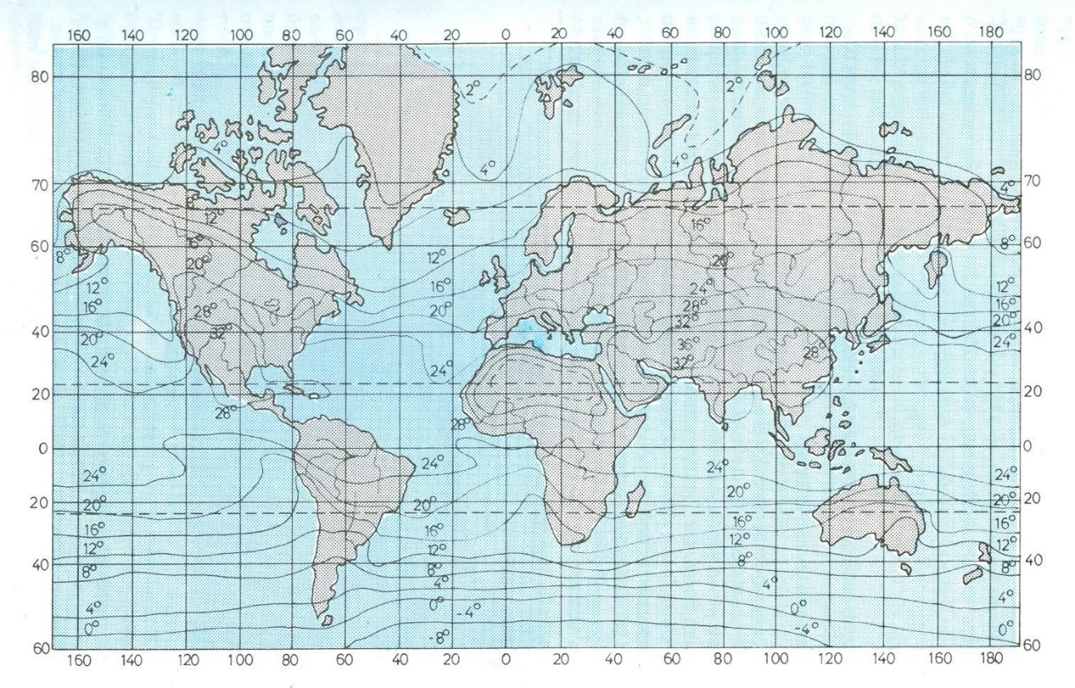
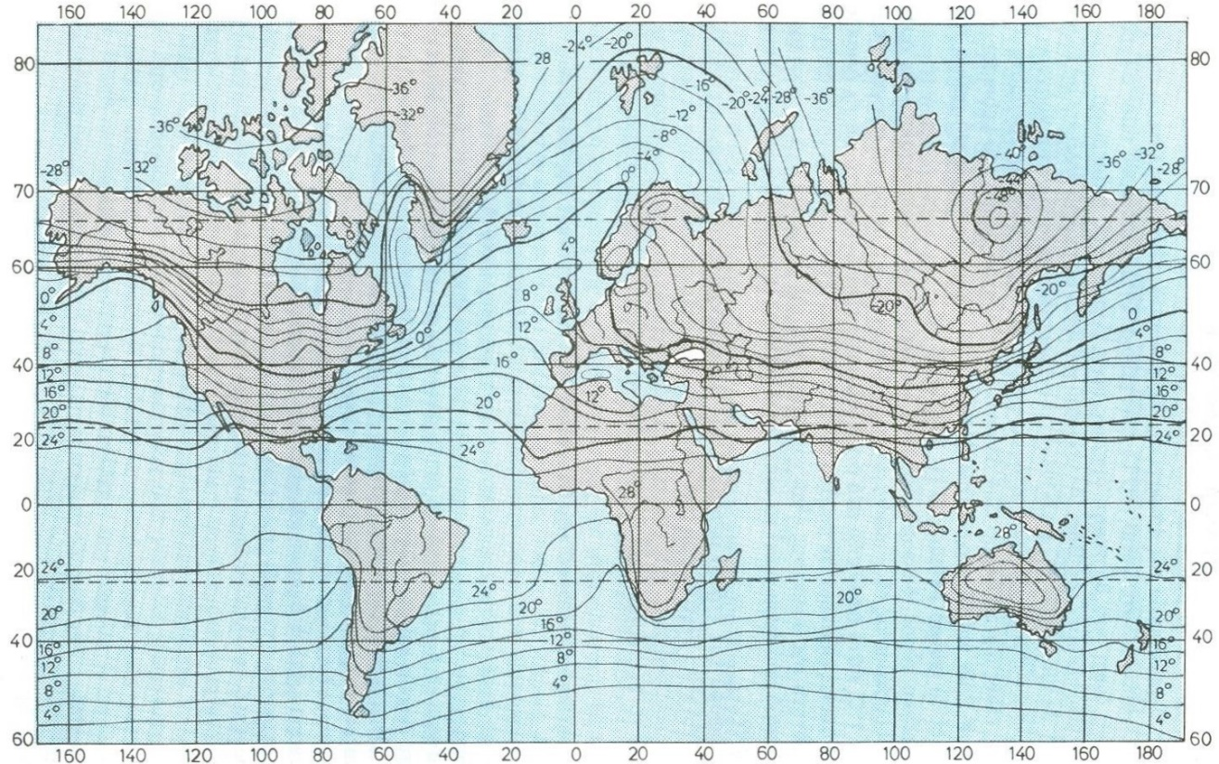
Εικόνα 3.4 Διανομή της θερμοκρασίας τον Ιούλιο
Εικόνα 3.3 Διανομή της θερμοκρασίας του αέρα τον Ιανουάριο

Αυτό συμβαίνει επειδή η ξηρά γενικά συμπεριφέρεται διαφορετικά από τη θάλασσα. Συγκεκριμένα, η ξηρά παρουσιάζει μικρότερη θερμοχωρητικότητα από τη θάλασσα. Η τριπλάσια θερμοχωρητικότητα της θάλασσας σε σχέση με αυτή της ξηράς, την καθιστά λιγότερο ευμετάβλητη στη θερμοκρασία. Έτσι η ξηρά, θερμαίνεται ισχυρότερα από τη θάλασσα και αποκτά μεγαλύτερες μέγιστες τιμές θερμοκρασίας και αντίστοιχα ψύχεται εξίσου ισχυρά, με αποτέλεσμα να αποκτά ακόμη χαμηλότερες τιμές θερμοκρασίας σε σύγκριση με τη θάλασσα.
Αξίζει να σημειωθεί ότι, στα γεωγραφικά πλάτη μεγαλύτερα των 40°, στο νότιο ημισφαίριο, παρατηρείται μια σχεδόν παράλληλη κατανομή των ισόθερμων, κάτι που συμβαίνει τόσο τη χειμερινή, όσο και τη θερινή περίοδο, κάτι που φαίνεται επίσης στην Εικόνα 3.3 και στην Εικόνα 3.4 αντίστοιχα. Αυτό εξηγείται από το γεγονός ότι σε αυτά τα πλάτη, η ωκεάνια περιοχή επικρατεί έναντι της ηπειρωτικής, οπότε εφόσον δεν υπάρχει ανομοιογένεια στην κατανομή ξηράς – θάλασσας, οι ισόθερμες καμπύλες εμφανίζονται σχεδόν παράλληλες. [8], [10]

3.2 Θερμοκρασία του νερού
3.2.1 Επιφανειακή διακύμανση της θερμοκρασίας
Η θερμοκρασία της επιφάνειας των ωκεανών και των θαλασσών από μετεωρολογικής άποψης έχει μεγάλη σημασία, γιατί ρυθμίζει τη θερμοκρασία των αερίων μαζών που κινούνται πάνω από αυτούς. Η μέση θερμοκρασία της επιφάνειας της θάλασσας είναι μεγαλύτερη στο βόρειο (19°C) από ότι στο νότιο (16°C) ημισφαίριο.
Λόγω της διαπερατότητας των ηλιακών ακτίνων στη θάλασσα και του ότι η ειδική θερμότητα (ή θερμοχωρητικότητα) της θάλασσας είναι τριπλάσια από της ξηράς καθώς και του συνεχούς κυματισμού που αναμιγνύει το νερό της θάλασσας, το ημερήσιο εύρος της επιφάνειας της θάλασσας είναι μικρό και σπάνια υπερβαίνει τον 1°C. [10]
Η θερμοκρασία στα επιφανειακά στρώματα των ωκεανών κυμαίνεται μεταξύ -2°C και 32°C περίπου. Η διανομή της εξαρτάται πιο πολύ από το γεωγραφικό πλάτος καθώς και από την εποχή και τα ρεύματα. Όσον αφορά την ετήσια μεταβολή της θερμοκρασίας στην επιφάνεια της θάλασσας, αυτή είναι μεγαλύτερη στις εύκρατες περιοχές και μικρότερη στις περιοχές κοντά στον Ισημερινό και στους πόλους. Στις εύκρατες περιοχές το μέγιστο της θερμοκρασίας παρατηρείται το Σεπτέμβριο και το ελάχιστο το Μάρτιο ή και αργότερα. [5]
Το νερό έχει εξαιρετικά υψηλή θερμοχωρητικότητα και η θερμότητα αναμειγνύεται προς τα κάτω κατά τη διάρκεια των θερινών συνθηκών θέρμανσης της επιφάνειας και προς τα πάνω κατά τη διάρκεια της χειμερινής ψύξης της επιφάνειας. Αυτή η μεταφορά θερμότητας μειώνει την πραγματική μεταβολή των επιφανειακών θερμοκρασιών του ωκεανού κατά τη διάρκεια του ετήσιου κύκλου. Στις τροπικές περιοχές η επιφάνεια του ωκεανού είναι ζεστή καθ' όλη τη διάρκεια του έτους και ποικίλλει εποχικά από 1°C έως 2°C. Στα πολικά γεωγραφικά πλάτη η επιφανειακή θερμοκρασία παραμένει κοντά στο σημείο πήξης του θαλασσινού νερού, περίπου στους 1,9°C. [18]

3.2.2 Κατακόρυφη διακύμανση της θερμοκρασίας
Η κατακόρυφη διακύμανση της θερμοκρασίας είναι στενά συνδεδεμένη με την κυκλοφορία των ωκεάνιων ρευμάτων. Γενικά, ο τρόπος της κατανομής των τιμών της θερμοκρασίας ως προς το βάθος του νερού χαρακτηρίζεται από την ύπαρξη τριών ζωνών (Εικόνα 3.5):
- της επιφανειακής (5 - 200 m),
- της μεταβατικής ή θερμοκλινούς (200 - 1000 m) και
- της βαθιάς ζώνης (>1000 m).
Η θερμοκρασία στο ανώτερο στρώμα νερού, το εύρος του οποίου κυμαίνεται από 0 έως 5 m, καθορίζεται από παράγοντες ανεξάρτητους από την ωκεάνια κυκλοφορία, όπως είναι η ποσότητα της ηλιακής ενέργειας και ο μηχανισμός θερμικής ανταλλαγής ωκεανού-ατμόσφαιρας.
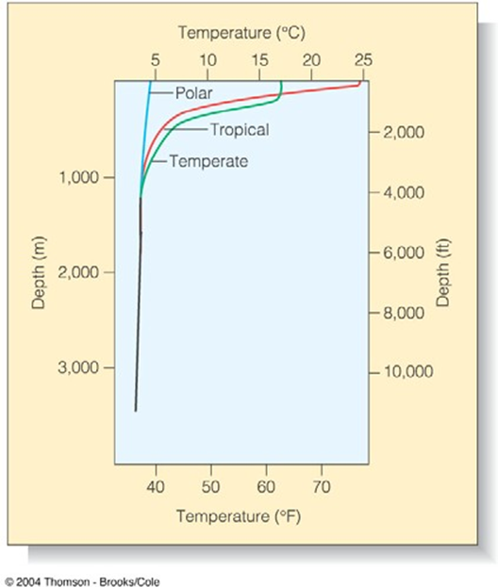
Εικόνα 3.5 Κατακόρυφη διακύμανση της θερμοκρασίας σε πολικές, εύκρατες και τροπικές περιοχές
Η επιφανειακή ζώνη είναι μία σχετικά λεπτή και καλά αναμεμειγμένη ζώνη νερού που βρίσκεται υπό την άμεση επίδραση της ηλιακής ενέργειας και των θερμικών ανταλλαγών με την ατμόσφαιρα. Έχει σχετικά σταθερή θερμοκρασία λόγω της ανάμειξης των νερών από τα ανεμογενή κύματα. Ωστόσο, η τιμή της θερμοκρασίας στην επιφανειακή ζώνη μεταβάλλεται, όπως προαναφέρθηκε, σε σχέση με το γεωγραφικό πλάτος. Κοντά στον Ισημερινό, τα νερά έχουν υψηλές θερμοκρασίες καθ’ όλη τη διάρκεια του έτους. Αντίθετα, στις περιοχές που βρίσκονται κοντά στους πόλους, οι θερμοκρασίες των επιφανειακών στρωμάτων είναι σχεδόν πάντα ιδιαίτερα χαμηλές. Στην εύκρατη κλιματική ζώνη, οι τιμές της θερμοκρασίας που λαμβάνει μία επιφανειακή μάζα νερού είναι χαμηλότερες από αυτές των τροπικών νερών και υψηλότερες των αντίστοιχων πολικών νερών και μεταβάλλονται σημαντικά κατά τη διάρκεια του έτους.
Η μεταβατική ζώνη είναι ένα στρώμα που χαρακτηρίζεται από μια έντονη ελάττωση της θερμοκρασίας με την αύξηση του βάθους και το στρώμα αυτό καλείται θερμοκλινές. Στα μικρά γεωγραφικά πλάτη, το θερμοκλινές έχει πολύ έντονη παρουσία και μικρή εποχιακή διακύμανση. Στα ενδιάμεσα γεωγραφικά πλάτη και καθώς πλησιάζουμε στους πόλους, το θερμοκλινές αρχίζει να έχει μικρότερο εύρος, ασαφή όρια και έντονες εποχιακές μεταβολές. Στα μεγάλα γεωγραφικά πλάτη, το θερμοκλινές απουσιάζει εντελώς.
Η βαθιά ζώνη είναι το υδάτινο στρώμα κάτω από το θερμοκλινές. Παρουσιάζει αρκετά χαμηλές θερμοκρασίες (με τιμή κατά μέσο όρο μικρότερη των 4°C) και πολύ μικρή μεταβολή με το βάθος. Το στρώμα αυτό αντιπροσωπεύει το μεγαλύτερο μέρος της υδάτινης μάζας των ωκεανών, της τάξης του 75% περίπου. [19]

3.3 Όργανα προσδιορισμού της θερμοκρασίας του αέρα και της θάλασσας
Τα μετεωρολογικά όργανα χρησιμοποιούνται για τη μέτρηση, την καταγραφή και τον εντοπισμό (ποιοτικά ή ποσοτικά) ενός ή περισσοτέρων μετεωρολογικών στοιχείων, δηλαδή των ατμοσφαιρικών φαινομένων ή μεγεθών που χαρακτηρίζουν την καιρική κατάσταση σε συγκεκριμένο χώρο και χρόνο (π.χ. θερμοκρασία, πίεση, άνεμος, υγρασία, καταιγίδα, ομίχλη κτλ.).
Ο χώρος στον οποίο τοποθετούνται τα μετεωρολογικά όργανα για την πραγματοποίηση των μετεωρολογικών παρατηρήσεων και τη συλλογή των μετεωρολογικών στοιχείων γενικότερα, ονομάζεται μετεωρολογικός σταθμός. Ο χώρος του σταθμού πρέπει να είναι ανοιχτός, μακριά από φυσικά ή τεχνητά εμπόδια και αντιπροσωπευτικός της ευρύτερης περιοχής.
Για την τοποθέτηση των μετεωρολογικών οργάνων που προορίζονται για τη μέτρηση και καταγραφή της θερμοκρασίας του αέρα στο χώρο του μετεωρολογικού σταθμού, χρησιμοποιείται ειδικό στέγαστρο το οποίο ονομάζεται μετεωρολογικός κλωβός. [11]
Οι μετεωρολογικοί κλωβοί είναι ειδικά ξύλινα, κυβικά ή ορθογωνικά κιβώτια. Στόχος τους είναι η προστασία των μετεωρολογικών οργάνων από τη βροχή, την ακτινοβολία και τους ανέμους. Έχουν λευκό χρώμα ώστε να μην απορροφούν την ηλιακή ακτινοβολία αλλά να την ανακλούν, έτσι ώστε οι ενδείξεις του θερμομέτρου να παρέχουν μεγαλύτερη ακρίβεια. Οι μετεωρολογικοί κλωβοί ξηράς έχουν μεγάλες διαστάσεις, ενώ αντίθετα εκείνοι των πλοίων μικρότερες και κρέμονται με σύρμα σε ύψος 2 μέτρων από το κατάστρωμα.

3.3.1 Όργανα μέτρησης της θερμοκρασίας του αέρα
Για τον προσδιορισμό της θερμοκρασίας χρησιμοποιούνται θερμόμετρα και κυρίως θερμόμετρα που περιέχουν υγρό θερμομετρικό υλικό, όπως υδράργυρο ή οινόπνευμα. Υπάρχουν ακόμη μεταλλικά θερμόμετρα αλλά και θερμόμετρα με ηλεκτρική αντίσταση. Πιο αναλυτικά, για τη μέτρηση της θερμοκρασίας του αέρα, χρησιμοποιούνται τα παρακάτω είδη θερμομέτρων:
- Ακροβάθμια θερμόμετρα
Δίνουν τη μεγαλύτερη και τη μικρότερη τιμή της θερμοκρασίας που παρατηρείται σε ένα 24ωρο. Υπάρχουν τα θερμόμετρα μεγίστου (μεγιστοβάθμια) που προσδιορίζουν την πιο μεγάλη θερμοκρασία και τα θερμόμετρα ελαχίστου (ελαχιστοβάθμια) που προσδιορίζουν την πιο μικρή θερμοκρασία. (Εικόνα 3.6)
Το μεγιστοβάθμιο είναι κοινό θερμόμετρο υδραργύρου, που έχει μεταξύ του θερμομετρικού σωλήνα και του δοχείου μία μικρή στένωση. Αυτό το εμπόδιο το ξεπερνά ο υδράργυρος λόγω της διαστολής του, με την αύξηση της θερμοκρασίας, μέχρι να σημειωθεί το μέγιστο. Μετά τη στιγμή αυτή, ακολουθεί μία πτωτική τάση της θερμοκρασίας. Η στένωση όμως εμποδίζει τον υδράργυρο να επιστρέψει από το σωλήνα στο δοχείο. Έτσι το άκρο της στήλης του υδραργύρου θα δείχνει τη μέγιστη θερμοκρασία εκείνης της ημέρας.
Το ελαχιστοβάθμιο θερμόμετρο είναι συνήθως κοινό οινοπνευματικό θερμόμετρο, μέσα στην οινοπνευματική στήλη του οποίου υπάρχει ένας λεπτός κυλινδρικός δείκτης από σμάλτο, ο οποίος καταλήγει σε δύο μικρές σφαιρικές κεφαλές. Όταν η θερμοκρασία αυξάνεται, το οινόπνευμα διαστέλλεται και προχωρεί μέσα στο σωλήνα χωρίς να παρασύρει το δείκτη, ενώ όταν η θερμοκρασία ελαττώνεται, η στήλη του οινοπνεύματος συστέλλεται. Όταν το άκρο της στήλης φτάσει την κορυφή του δείκτη, αρχίζει να τον παρασύρει προς τα κάτω, μέχρι το σημείο όπου θα σημειωθεί το ελάχιστο της θερμοκρασίας. Έτσι επομένως η κεφαλή του δείκτη εξακολουθεί να δείχνει την ελάχιστη θερμοκρασία της ημέρας.
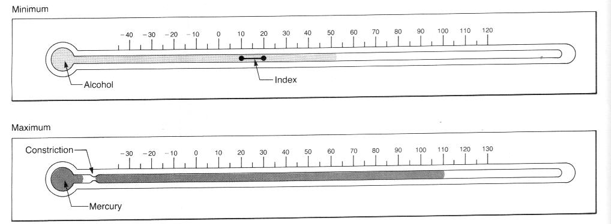
Εικόνα 3.6 Θερμόμετρο ελαχίστου και θερμόμετρο μεγίστου [20]

- Θερμογράφος
Ο θερμογράφος (Εικόνα 3.7) είναι αυτογραφικό θερμόμετρο και χρησιμοποιείται για να υπάρχει συνεχής καταγραφή των τιμών της θερμοκρασίας. Το ευαίσθητο μέρος του οργάνου αποτελείται συνήθως από ένα διμεταλλικό έλασμα, τα οποία μέταλλα έχουν μεγάλη διαφορά στο συντελεστή διαστολής. Το έλασμα με το μεγαλύτερο συντελεστή τοποθετείται στην εξωτερική πλευρά του συστήματος. Το ένα άκρο του ευαίσθητου οργάνου στερεώνεται πάνω σε σταθερό στέλεχος του οργάνου, ενώ το άλλο παραμένει ελεύθερο και συνδέεται με σύστημα μοχλών που καταλήγει μέσω ενός στελέχους σε γραφίδα. Έτσι κάθε μεταβολή της θερμοκρασίας, προκαλεί αλλαγή στην καμπυλότητα του ευαίσθητου μέρους του οργάνου, που μεταδίδεται στη γραφίδα. Η μεταβολή αυτή καταγράφεται συνεχώς πάνω σε ταινία.
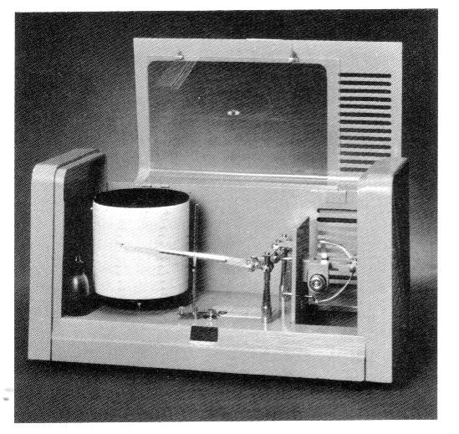
Εικόνα 3.7 Θερμογράφος [20]
- Περίστρεπτο θερμόμετρο
Το περίστρεπτο θερμόμετρο (Εικόνα 3.8) αποτελείται από μετάλλινο ή ξύλινο πλαίσιο, πάνω στο οποίο τοποθετείται ένα υδραργυρικό θερμόμετρο που στρέφεται ελεύθερα γύρω από χειρολαβή. Για να προσδιοριστεί η θερμοκρασία του αέρα, στρέφεται το όργανο για 1 με 2 λεπτά σε ανοικτό μέρος και κάτω υπό σκιά και στη συνέχεια παίρνεται η ένδειξη όσο το δυνατόν γρηγορότερα.
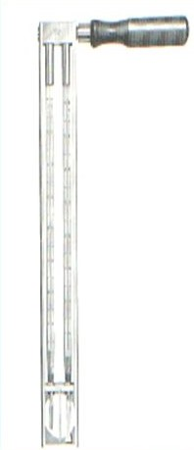
Εικόνα 3.8 Περίστρεπτο θερμόμετρο [20]

- Αναρροφητικό θερμόμετρο
Αποτελείται από ένα κοινό θερμόμετρο, τοποθετημένο μέσα σε ένα μεταλλικό σωλήνα. (Εικόνα 3.9) Το επάνω άκρο του συγκοινωνεί με μεταλλικό δοχείο, μέσα στο οποίο υπάρχει ανεμιστήρας που λειτουργεί με ελατήριο ή ηλεκτρικό ρεύμα ή μπαταρίες. Στα πλευρά του σωλήνα υπάρχει άνοιγμα που επιτρέπει την ορατότητα στη θερμομετρική κλίμακα.
Το βασικό πλεονέκτημά του είναι ότι όταν λειτουργεί ο ανεμιστήρας, τότε λόγω αναρροφήσεως δημιουργείται σταθερό ρεύμα αέρα ταχύτητας 2,5-3 m/sec, κινούμενο σύμφωνα με τη διεύθυνση που δείχνουν τα βέλη. Μέσα στο ρεύμα αυτό βρίσκεται συνέχεια το δοχείο του θερμομέτρου. Μετά από διάστημα 2-3 λεπτών από τη στιγμή που λειτούργησε ο ανεμιστήρας, όταν η υδραργυρική στήλη τείνει να σταθεροποιηθεί, καταγράφονται τρεις διαδοχικές ενδείξεις και υπολογίζεται ο μέσος όρος.
Το θερμόμετρο αυτό παρουσιάζει τη μεγαλύτερη ακρίβεια, σε σύγκριση με τα προηγούμενα και με αυτό μπορούμε να εκτιμήσουμε τη θερμοκρασία του αέρα σε οποιοδήποτε ύψος και σε οποιοδήποτε χώρο. [5], [8]
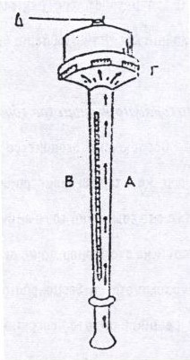
Εικόνα 3.9 Αναρροφητικό θερμόμετρο [20]

3.3.2 Όργανα μέτρησης της θερμοκρασίας της θάλασσας
Για τον προσδιορισμό της θερμοκρασίας της θάλασσας υπάρχουν τριών ειδών όργανα, τα οποία είναι τα εξής:
- Υδροθερμόμετρα
Το πιο απλό υδροθερμόμετρο (Εικόνα 3.10) είναι ένα κοινό υδραργυρικό θερμόμετρο, του οποίου το δοχείο περιβάλλεται με στουπί ή πυκνό θύσανο από τρίχες. Για την καταγραφή της θερμοκρασίας, βυθίζεται το όργανο στο θαλασσινό νερό σε βάθος 30-50 cm. Αφού περάσουν 5 λεπτά, ανασύρεται και καταγράφεται η ένδειξη όσο το δυνατόν γρηγορότερα.
Ένα άλλο είδος υδροθερμομέτρου, είναι εκείνο του οποίου το δοχείο είναι κυλινδρικό, έχει μικρές οπές προς τα πάνω και καταλήγει σε ένα μεταλλικό σωλήνα που περιβάλλει το σωλήνα του θερμομέτρου. Καθώς το θερμόμετρο βυθίζεται μέσα στη θάλασσα, το μεταλλικό δοχείο γεμίζει με νερό, το οποίο κατά την έξοδο του οργάνου από τη θάλασσσα και μέχρι να καταγραφεί η ένδειξη, διατηρεί τη θερμοκρασία του δοχείου του θερμομέτρου σχεδόν σταθερή.
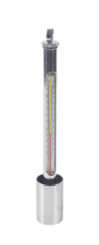
Εικόνα 3.10 Υδροθερμόμετρο [21]

- Αναστρέψιμα θερμόμετρα
Τα αναστρέψιμα θερμόμετρα (Εικόνα 3.11) χρησιμοποιούνται για τη μέτρηση της θερμοκρασίας στα διάφορα βάθη. Όπως είναι προφανές από την ονομασία τους, τα θερμόμετρα αυτά αναστρέφονται στο βάθος στο οποίο θα γίνει η μέτρηση.
Η αρχή λειτουργίας τους, στηρίζεται σε ένα στένωμα και ένα είδος αποφύσεως του τριχοειδούς σωλήνα, εξαιτίας των οποίων η στήλη του υδραργύρου κόβεται πάντα στο ίδιο σημείο κατά την αναστροφή του θερμομέτρου.
Τα αναστρέψιμα θερμόμετρα τοποθετούνται συνήθως πάνω σε δειγματοληπτικές φιάλες θαλασσίου νερού, οι οποίες είναι προσδεμένες σε μεταλλικό σύρμα που εξαρτάται από ένα βίντσι.
3. Θερμόμετρα βάθους
Τα θερμόμετρα βάθους δίνουν τις διακυμάνσεις της θερμοκρασίας με το βάθος, και γι’ αυτό ονομάζονται και βαθυθερμογράφοι. Δεν έχουν πολύ μεγάλη ακρίβεια, ωστόσο μπορούν να χρησιμοποιηθούν ενώ το πλοίο κινείται και δίνουν μία καλή εικόνα της διακύμανσης της θερμοκρασίας, ανάλογα με το βάθος στα στρώματα των ωκεανών. [8]
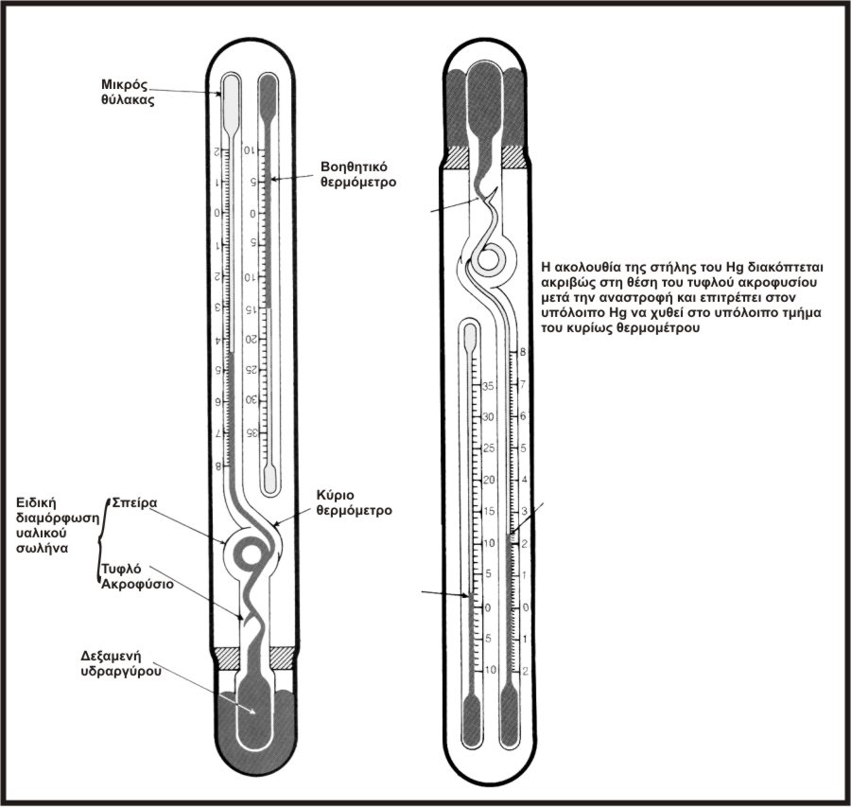
Εικόνα 3.11 Αναστρέψιμο θερμόμετρο [20]

ΚΕΦΑΛΑΙΟ 4
ΑΝΕΜΟΣ

Ο ατμοσφαιρικός αέρας που περιβάλλει τη γη είναι συνεχώς σε κίνηση η οποία δημιουργείται και διαμορφώνεται κυρίως από:
- Την ηλιακή ενέργεια.
- Την ανομοιομορφία του ανάγλυφου της γης.
- Την περιστροφή της γης γύρω από τον άξονά της.
Οι κινήσεις του ατμοσφαιρικού αέρα διαφέρουν ως προς την κατεύθυνση και τον τρόπο δημιουργίας τους. Οι πιο σημαντικές από αυτές τις μετακινήσεις είναι οι οριζόντιες μετακινήσεις, οι οποίες και ονομάζονται άνεμοι.
Ο άνεμος δηλαδή είναι ένα οριζόντιο ρεύμα αέρα κοντά στο έδαφος, που κινείται από μια περιοχή σε μια άλλη. Συγκεκριμένα κινείται από μια περιοχή υψηλών πιέσεων προς μια περιοχή χαμηλών πιέσεων, έτσι ώστε να εξισορροπήσει τις πιέσεις στις δύο περιοχές.
Η κατακόρυφη συνιστώσα των κινήσεων του αέρα είναι συνήθως μικρή και για αυτόν το λόγο οι κατακόρυφες κινήσεις του αέρα δε χαρακτηρίζονται με τον όρο «άνεμος», αλλά με τους όρους «ανοδικά» και «καθοδικά ρεύματα αέρα».

4.1 Ταχύτητα και διεύθυνση ανέμου
Σαν μετεωρολογικό στοιχείο, ο άνεμος έχει δύο βασικά χαρακτηριστικά:
- Τη διεύθυνση (direction), δηλαδή το σημείο του ορίζοντα από το οποίο πνέει ο άνεμος και
- την ένταση ή ταχύτητά του (speed).
Επίσης η ένταση του μπορεί να εκφραστεί και με την πίεση που ασκεί ο άνεμος πάνω στην επιφάνεια των διαφόρων σωμάτων.
Η διεύθυνση του ανέμου εκφράζεται είτε σε μοίρες, με αρχή τον μαγνητικό βορρά, είτε με σύμβολα ανεμολογίου (ανεμόρρομβοι) ή ονομαστικά (Εικόνα 4.1)
Η ταχύτητα του ανέμου ανάλογα με τις εκάστοτε εφαρμογές, εκφράζεται με τις εξής μονάδες: α) m/sec , β) km/h , γ) Ναυτικά μίλια (1853 m) ανά ώρα ή κόμβοι (Knots) και δ) Μίλια (1609 m) ανά ώρα (m.p.h).
Ισχύει: 1m/s = 3,6 Km/h = 1,943 Knots = 2,237 m.p.h.
Στις αρχές του 19ου αιώνα ωστόσο, ο Άγγλος Ναύαρχος και υδατογράφος Sir Francis Beaufort επινόησε και πρότεινε μια καθαρά εμπειρική ανεμομετρική κλίμακα που φέρει το όνομά του (κλίμακα Beaufort) και η οποία εξακολουθεί να χρησιμοποιείται και σήμερα σε μεγάλο βαθμό και ιδιαίτερα από τους ναυτιλομένους.

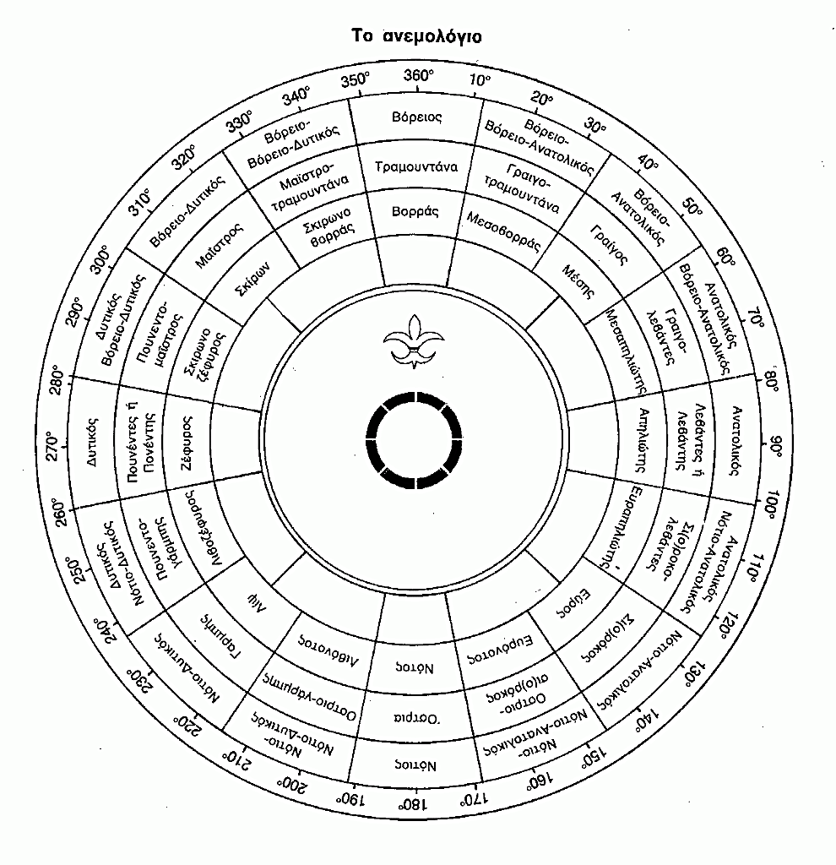
4.1.1 Κλίμακα Beaufort
Εικόνα 4.1 Ανεμολόγιο
Η κλίμακα Beaufort, όπως αναφέρθηκε παραπάνω, είναι μία κλίμακα μέτρησης της έντασης του ανέμου η οποία βασίζεται κυρίως στην παρατήρηση, παρά σε ακριβείς μετρήσεις και είναι ίσως το πιο το πιο διαδεδομένο σύστημα μέτρησης της εντάσεως του ανέμου.
Η κλίμακα Beaufort κατατάσσει τους ανέμους σε 13 κατηγορίες βάσει της έντασής τους. Υπάρχουν συγκεκριμένα δώδεκα τιμές και επιπλέον το μηδέν, που αντιστοιχεί σε άπνοια. Από το 1946 μέχρι το 1970 εισήχθησαν και κλίμακες από το 13 μέχρι το 17, τιμές που σχετίζονται με τους κυκλώνες. Οι τιμές αυτές ωστόσο δε βρίσκονται σε ισχύ σε διεθνές επίπεδο.
Στους παρακάτω πίνακες μπορούμε να παρατηρήσουμε τις διάφορες βαθμίδες της κλίμακας Beaufort και τα διάφορα χαρακτηριστικά τους.

Βαθμ. | Χαρακτηρισμός ανέμου | Εμφάνιση της θάλασσας στο ανοικτό πέλαγος
0 | Άπνοια | Θάλασσα σαν καθρέπτης.
1 | Σχεδόν άπνοια | Σχηματίζονται ρυτίδες που έχουν τη μορφή λεπιών χωρίς κορυφές με αφρό.
2 | Πολύ ασθενής | Μικρά κυματίδια χαμηλά αλλά αρκετά σχηματισμένα. Οι κορυφές τους είναι λείες και δεν σπάζουν.
3 | Ασθενής | Μεγάλα κυματίδια. Οι κορυφές τους αρχίζουν να σπάζουν. Πιθανός λευκός αφρός αραιά.
4 | Σχεδόν μέτριος | Μικρά κύματα που γίνονται μακρύτερα. Μάλλον συχνοί αφροί με όψη λευκών προβάτων.
5 | Μέτριος | Μέτρια κύματα με σαφή επιμήκη μορφή. Όψη πολυαρίθμων λευκών προβάτων. Ενδεχομένως δημιουργία πίτυλου(spray).
6 | Ισχυρός | Αρχίζουν να σχηματίζονται μεγάλα κύματα. Οι κορυφές με λευκό αφρό εξαπλώνονται παντού. Πιθανοί πίτυλοι(spray).
7 | Σχεδόν θυελλώδης | Η θάλασσα φουσκώνει και λευκός αφρός από κύματα που σπάζουν αρχίζει να παρασύρεται και να σχηματίζονται ραβδώσεις κατά τη διεύθυνση του ανέμου.
8 | Θυελλώδης | Μετρίως υψηλά κύματα περισσότερο επιμήκη. Τα άκρα των κορυφών των κυμάτων θραύονται και γίνονται πίτυλος. Ο αφρός παρασύρεται και σχηματίζει καλά σχηματισμένες ραβδώσεις κατά τη διεύθυνση του ανέμου.
9 | Πολύ θυελλώδης | Υψηλά κύματα. Πυκνές ραβδώσεις αφρού κατά τη διεύθυνση του ανέμου. Οι κορυφές των κυμάτων αρχίζουν να γέρνουν, να πέφτουν και να κυλίονται. Ο πίτυλος μπορεί να επηρεάζει την ορατότητα.
10 | Θύελλα | Πολύ υψηλά κύματα με μακριές λοφώδεις ράχες. Ο αφρός που είναι περισσότερος παρασύρεται σε πυκνές λευκές ραβδώσεις κατά τη διεύθυνση του ανέμου. Η επιφάνεια της θάλασσας στο σύνολό της γίνεται λευκή. Το σπάσιμο και κύλισμα των κορυφών των κυμάτων γίνεται έντονο και βίαιο. Η ορατότητα επηρεάζεται.
11 | Ισχυρή θύελλα | Εξαιρετικά υψηλά κύματα. Η θέα πλοίων μικρής και μεσαίας χωρητικότητας ίσως για λίγη ώρα να χάνεται πίσω από τα κύματα. Η θάλασσα καλύπτεται τελείως από λευκούς αφρούς που επιμηκύνονται κατά τη διεύθυνση του ανέμου. Παντού τα άκρα των κορυφών των κυμάτων βρίσκονται σε αφρώδη κατάσταση. Η ορατότητα επηρεάζεται.
12 | Τυφώνας | Ο αέρας είναι γεμάτος με αφρό και πίτυλο. Η θάλασσα είναι εντελώς λευκή. Η ορατότητα επηρεάζεται σημαντικά.
Πίνακας 4.1 Περιγραφή βαθμίδων κλίμακας Beaufort [22]

Βαθμ. | Ταχύτητα σε κόμβους | Ταχύτητα σε m/sec | Ταχύτητα σε Km/h | Πιθανό ύψος κύματος στο ανοικτό πέλαγος σε m (Μέγιστο)
0 | 00 | 0-0,2 | 01
1 | 01-03 | 0,3-1,5 | 01-05 | 0,1(0,1)
2 | 04-06 | 1,6-3,3 | 06-11 | 0,2(0,3)
3 | 07-10 | 3,4-5,4 | 12-19 | 0,6(1)
4 | 11-16 | 5,5-7,9 | 20-28 | 1(1,5)
5 | 17-21 | 8,0-10,7 | 29-38 | 2(2,5)
6 | 22-27 | 10,8-13,8 | 39-49 | 3(4)
7 | 28-33 | 13,9-17,1 | 50-61 | 4(5,5)
8 | 34-40 | 17,2-20,7 | 62-74 | 5,5(7,5)
9 | 41-47 | 20,8-24,4 | 75-88 | 7(10)
10 | 48-55 | 24,5-28,4 | 89-102 | 9(12,5)
11 | 56-63 | 28,5-32,6 | 103-117 | 11,5(16)
12 | 64 και περισσότερο | 32,7 και περισσότερο | 118 και περισσότερο | 14(-)
Πίνακας 4.2 Χαρακτηριστικά βαθμίδων κλίμακας Beaufort [22]

4.2 Δυνάμεις που δημιουργούν τους ανέμους
Είναι ευρέως γνωστό από τη Φυσική ότι το αίτιο που δημιουργεί την κίνηση ενός σώματος είναι η δύναμη. Στην προκειμένη περίπτωση ως σώμα θεωρούμε τις διάφορες αέριες μάζες.
Οι σπουδαιότερες δυνάμεις που δημιουργούν και ρυθμίζουν την κίνηση του ανέμου είναι οι εξής:
- Η δύναμη της βαροβαθμίδας (Fp).
- Η οριζόντια εκτρεπτική δύναμη που οφείλεται στην περιστροφή της γης (δύναμη Coriolis ή εκτρεπτική ή γεωστροφική Fc).
- Η κυκλοστροφική δύναμη που εμφανίζεται όταν ο άνεμος στρέφεται γύρω από ένα κέντρο χαμηλής ή υψηλής πίεσης ( φυγόκεντρος ή κεντρομόλος δύναμη Fφ).
- Η δύναμη της τριβής (Fτ).

4.2.1 Δύναμη βαροβαθμίδας
Με τον όρο “βαροβαθμίδα“ εννοούμε τη μεταβολή της ατμοσφαιρικής πίεσης, σε διεύθυνση κάθετη στις ισοβαρείς καμπύλες, στη μονάδα του μήκους.
Όταν μεταξύ δύο τόπων, μέσα στην ατμόσφαιρα υπάρχει βαροβαθμίδα με τιμή διάφορη του μηδενός, τότε αναπτύσσεται πάνω στην αέρια μάζα, μεταξύ των δύο αυτών τόπων, μια δύναμη που είναι γνωστή ως “Δύναμη Βαροβαθμίδας” (Pressure gradient force). Η δύναμη αυτή είναι η κύρια αιτία δημιουργίας του ανέμου.
Έχει συνιστώσες και κατά τους τρεις άξονες (x,y,z) , ωστόσο η οριζόντια δύναμη βαροβαθμίδας είναι υπεύθυνη, τόσο για την έναρξη της κίνησης των αέριων μαζών όσο και για τη διατήρηση της κίνησης .
Όπως προαναφέρθηκε, έχει διεύθυνση κάθετη στις ισοβαρείς καμπύλες , με φορά από τις υψηλές προς τις χαμηλές πιέσεις.
4.2.2 Δύναμη Coriolis
Σε κάθε σώμα που κινείται σε σχέση με ένα σύστημα αναφοράς που περιστρέφεται, αναπτύσσεται μια δύναμη αδράνειας που ονομάζεται δύναμη Coriolis (Fc), από το όνομα του Γάλλου επιστήμονα G. Coriolis που πρώτος μίλησε για αυτή.
Έτσι, όσον αφορά τις αέριες μάζες, η δύναμη Coriolis είναι μία δύναμη αδράνειας που ασκείται σε αυτές, λόγω της περιστροφής της Γης.
Η δύναμη αυτή εκφράζεται από τη σχέση:
Fc = 2·ω·υ·ημφ , όπου
- ω = η γωνιακή ταχύτητα περιστροφής της Γης
- υ = η σχετική ταχύτητα του αέρα (ανέμου)
- φ = το γεωγραφικό πλάτος
Η δύναμη Coriolis είναι μεγάλη στους πόλους και μηδενική στον Ισημερινό όπου το γεωγραφικό πλάτος είναι 0. Επίσης αναγκάζει τα σώματα, άρα και τις αέριες μάζες, που κινούνται πάνω στη γη να αποκλίνουν προς τα δεξιά της κίνησης τους στο Βόρειο ημισφαίριο και προς τα αριστερά στο Νότιο Ημισφαίριο και δρα πάντοτε κάθετα προς την ταχύτητα.
Μπορεί και μεταβάλλει μόνο διεύθυνση της τροχιάς της αέριας μάζας και όχι την ταχύτητά της. Τέλος λόγω της δύναμης αυτής, η τροχιά της αέριας μάζας ως προς τη γη είναι καμπυλόγραμμη.

4.2.3 Κυκλοστροφική δύναμη
Η φυγόκεντρη και η κεντρομόλος δύναμη είναι ίσες και αντίθετες και εμφανίζονται μόνο κατά τις περιστροφικές ή καμπυλόγραμμες κινήσεις. Η φυγόκεντρη δύναμη είναι υπαρκτή μόνο για παρατηρητή που συμμετέχει στην κίνηση, δηλ. που συνδέεται με το κινούμενο σύστημα αναφοράς ενώ η κεντρομόλος στην αντίθετη περίπτωση.
Η φυγόκεντρη δύναμη είναι ουσιαστικά η δύναμη με την οποία αντιδρά κάθε σώμα το οποίο κινείται σε κυκλική τροχιά.

4.2.4 Δύναμη τριβής
Η δύναμη της τριβής εμφανίζεται στα χαμηλά τμήματα της τροπόσφαιρας. Στη μετεωρολογία, με τον όρο αυτό μπορεί να αναφερόμαστε είτε στην επιφανειακή τριβή ολισθήσεως είτε στην εσωτερική τριβή.
Η επιφανειακή τριβή είναι η δύναμη που αναπτύσσεται και αντιτίθεται στην κίνηση του αέρα, λόγω της τραχύτητας που παρουσιάζει η επιφάνεια του εδάφους αλλά και της θάλασσας, πάνω από την οποία κινείται η αέρια μάζα.
Αντίθετα η εσωτερική τριβή είναι η δύναμη που δημιουργείται κατά την ολίσθηση των διαφόρων στρωμάτων του ατμοσφαιρικού αέρα μεταξύ τους.

4.3 Είδη ανέμων
Τα είδη ανέμων που υπάρχουν είναι τα εξής:
- Γεωστροφικός άνεμος
- Άνεμος βαροβαθμίδας
- Φαινόμενος άνεμος
και αναλύονται περισσότερο παρακάτω.

4.3.1 Γεωστροφικός άνεμος
Ο γεωστροφικός άνεμος είναι ο άνεμος που είναι απαλλαγμένος από τη δύναμη της τριβής. Αυτό συμβαίνει σε μεγάλο ύψος, όπου το ανάγλυφο και η τραχύτητα του εδάφους σταματάνε πλέον να επιδρούν στην κίνηση του αέρα.
Υποθέτοντας ότι οι ισοβαρείς καμπύλες είναι παράλληλες ευθείες και ότι η υψηλή πίεση βρίσκεται προς το νότο, ο ατμοσφαιρικός αέρας κάτω από την επίδραση της βαροβαθμίδας θα κινούνταν από τις υψηλές προς τις χαμηλές πιέσεις, κάθετα στις ισοβαρείς.
Στην πραγματικότητα όμως ο άνεμος κινείται με σταθερή περίπου ταχύτητα κατά μήκος των ισοβαρών, έχοντας την υψηλή πίεση προς τα δεξιά στο βόρειο ημισφαίριο και προς τα αριστερά στο νότιο ημισφαίριο, γεγονός που οφείλεται στην περιστροφή της γης γύρω από τον άξονά της.
Αφού ο άνεμος κινείται κατά μήκος των ισοβαρών με σταθερή ταχύτητα, η εκτρεπτική δύναμη (δύναμη Coriolis) πρέπει να έχει αντίθετη διεύθυνση από τη δύναμη της πιέσεως (δύναμη βαροβαθμίδας) και ένταση ακριβώς ίση με αυτή, ώστε να επέλθει ισορροπία.
Ο άνεμος που προκύπτει από την ισορροπία των δύο αυτών δυνάμεων, ονομάζεται γεωστροφικός άνεμος (geostrophic wind). (Εικόνα 4.2)
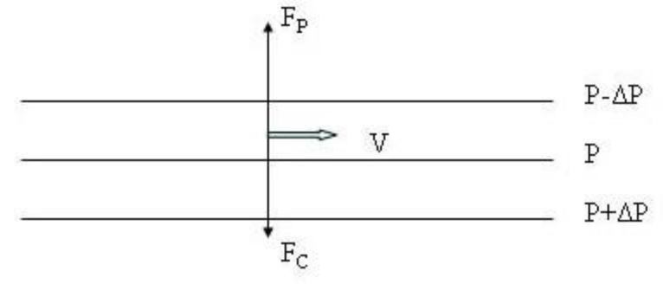
Εικόνα 4.2 Γεωστροφικός άνεμος για το Β ημισφαίριο

4.3.2 Άνεμος της βαροβαθμίδας
Οι ισοβαρείς στις περισσότερες περιπτώσεις δεν είναι ευθείες γραμμές αλλά καμπύλες και τις πιο πολλές φορές καμπύλες κλειστές που περικλείουν κέντρα χαμηλών ή υψηλών πιέσεων.
Όταν οι ισοβαρείς δεν είναι ευθείες αλλά καμπύλες γραμμές, όπως συνήθως εμφανίζονται στους χάρτες καιρού επιφάνειας και ανώτερης ατμόσφαιρας, τότε ο άνεμος ακολουθεί καμπύλη τροχιά, οπότε εμφανίζεται εκτός από τις δυνάμεις βαροβαθμίδας και Coriolis και η φυγόκεντρη δύναμη, με κατεύθυνση αντίθετη από το κέντρο.
Επειδή ο άνεμος κινείται με σταθερή περίπου ταχύτητα, πρέπει η δύναμη της βαροβαθμίδας, η δύναμη Coriolis και η φυγόκεντρη δύναμη να εξισορροπούνται. Ο άνεμος αυτός που πνέει ύστερα από την ισορροπία των τριών αυτών δυνάμεων, ονομάζεται άνεμος της βαροβαθμίδας (gradient wind).
Στην περίπτωση κέντρου χαμηλών πιέσεων, η δύναμη της βαροβαθμίδας έχει φορά προς το κέντρο και αντισταθμίζεται από τη δύναμη Coriolis και τη φυγόκεντρη δύναμη. Ο άνεμος κινείται εφαπτομενικά στις ισοβαρείς και έχει την ορθή φορά για το βόρειο ημισφαίριο (Εικόνα 4.3α).
Στην περίπτωση κέντρου υψηλών πιέσεων, η δύναμη της βαροβαθμίδας έχει φορά από το κέντρο προς την περιφέρεια και η δύναμη Coriolis αντισταθμίζεται από τη δύναμη βαροβαθμίδας και τη φυγόκεντρη δύναμη. Ο άνεμος κινείται εφαπτομενικά στις ισοβαρείς και έχει την ανάδρομη φορά για το βόρειο ημισφαίριο (Εικόνα 4.3β).
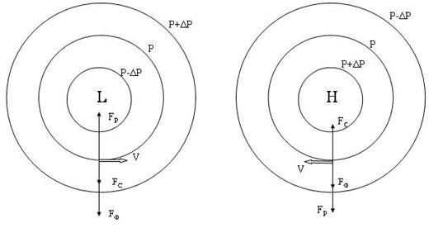
(α) (β)
Εικόνα 4.3 Άνεμος βαροβαθμίδας για το βόρειο ημισφαίριο, (α) γύρω από κέντρο χαμηλών πιέσεων και (β) γύρω από κέντρο υψηλών πιέσεων

4.3.3 Φαινόμενος άνεμος
Τα όργανα που τοποθετούνται μέσα στα πλοία δε δείχνουν την πραγματική αλλά τη φαινόμενη ταχύτητα και διεύθυνση του ανέμου.
Φαινόμενος άνεμος (apparent wind), είναι δηλαδή ο άνεμος που μετρούν τα όργανα του πλοίου όταν αυτό κινείται.
Η διεύθυνση και η ταχύτητα του φαινόμενου ανέμου υπολογίζονται από τη συνισταμένη του διανύσματος που παριστάνει τον αληθή άνεμο και του διανύσματος του ανέμου που οφείλει την ύπαρξή του στην κίνηση του πλοίου.
Άρα ο αληθής άνεμος, ισούται με το φαινόμενο άνεμο μείον τον άνεμο λόγω κίνησης του πλοίου ή ισοδύναμα με το φαινόμενο συν το διάνυσμα της κίνησης του πλοίου.
Για αυτό το λόγο, προκειμένου να υπολογιστεί ο αληθής άνεμος από το φαινόμενο και από τα στοιχεία που αφορούν στην ταχύτητα και την πορεία του πλοίου, χρησιμοποιείται το αβάκιο, ένα σύστημα ομόκεντρων κύκλων που χρησιμεύει στον υπολογισμό αριθμητικών πράξεων. Σχεδιάζεται αρχικά το διάνυσμα που παριστάνει την ταχύτητα και την πορεία του πλοίου και προστίθεται γραφικά ο φαινόμενος άνεμος.

4.4 Όργανα προσδιορισμού της ταχύτητας και της διεύθυνσης του ανέμου
Για να προσδιοριστούν η διεύθυνση και η ταχύτητα του ανέμου χρησιμοποιούνται ειδικά όργανα, τα οποία ονομάζονται ανεμομετρικά. Στα όργανα αυτά περιλαμβάνονται οι ανεμοδείκτες, τα ανεμόμετρα και οι ανεμογράφοι.
Μεγάλη προσοχή πρέπει να δοθεί και στην επιλογή της θέσης των οργάνων πάνω στο πλοίο, διότι η ύπαρξη τυχόν εμποδίων γύρω από τα όργανα, μπορεί να έχει ως αποτέλεσμα τη δημιουργία στροβίλων οι οποίοι θα επηρεάσουν τις ενδείξεις των οργάνων.

4.4.1 Ανεμοδείκτες
Για να προσδιοριστεί η διεύθυνση του ανέμου χρησιμοποιούνται οι ανεμοδείκτες (Εικόνα 4.4, Εικόνα 4.5). Ο ανεμοδείκτης αποτελείται από έναν κατακόρυφο άξονα (συνήθως κατακόρυφη σιδερένια ράβδο) ο οποίος στο άνω άκρο του φέρει κάθετα ένα οριζόντιο μεταλλικό στέλεχος. Στο ένα άκρο αυτού του στελέχους υπάρχουν ένα ή δύο μεταλλικά ελάσματα που σχηματίζουν μεταξύ τους γωνία 20° περίπου και στο άλλο άκρο υπάρχει ένας δείκτης. Όταν η πίεση που ασκεί ο άνεμος εξισορροπηθεί και από τις δύο πλευρές του ελάσματος του ανεμοδείκτη, τότε αυτός στρέφεται έτσι ώστε ο δείκτης του να διευθύνεται προς τη μεριά από την οποία φυσάει ο άνεμος.

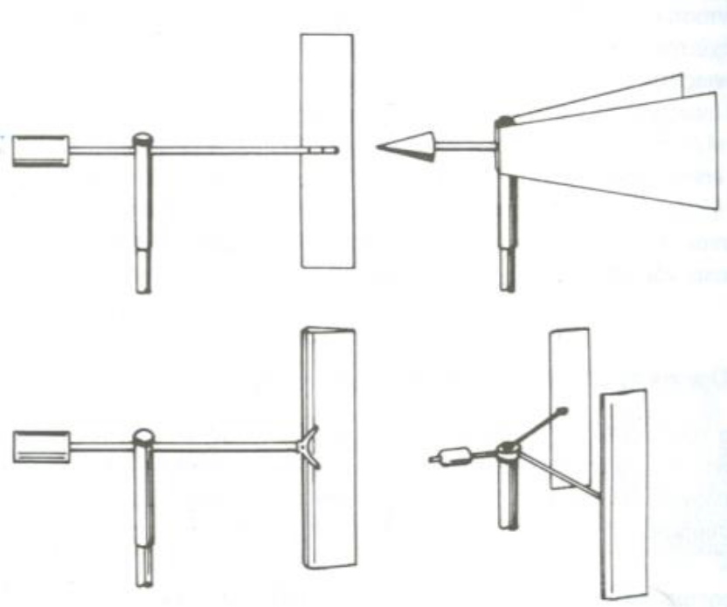
Εικόνα 4.4 Διάφορα είδη ανεμοδεικτών

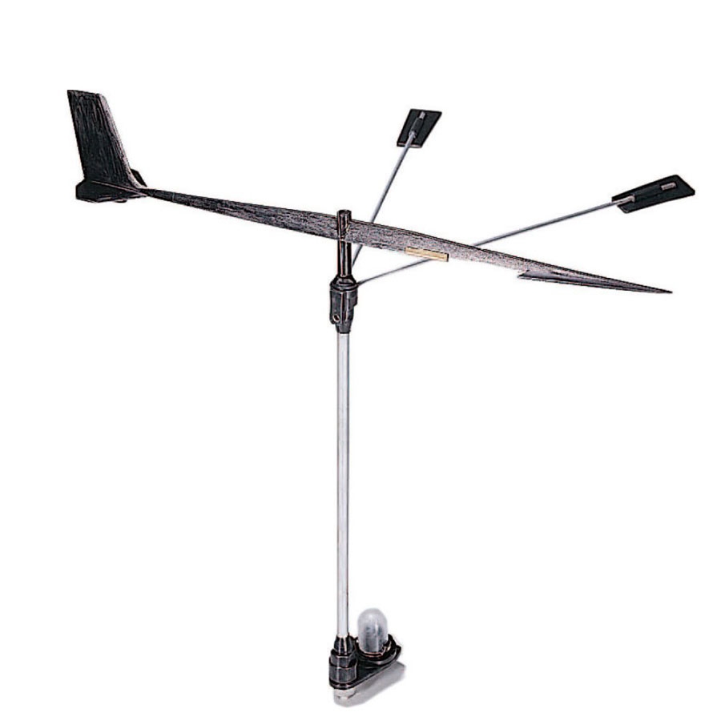
Εικόνα 4.5 Ανεμοδείκτης

4.4.2 Ανεμόμετρα
Τα ανεμόμετρα είναι τα όργανα με τα οποία προσδιορίζεται η ένταση-ταχύτητα του ανέμου. Συγκεκριμένα υπάρχουν τα ανεμόμετρα ταχύτητας και τα ανεμόμετρα πιέσεως.
Στα ανεμόμετρα ταχύτητας προσδιορίζεται η ένταση του ανέμου, με βάση την ταχύτητα με την οποία τροχός με πτερύγια ή ημισφαιρικά κύπελλα εκτεθειμένα στον άνεμο. Τα πιο γνωστά είναι τα κυπελλοφόρα ανεμόμετρα (cup anemometers) τα οποία αποτελούνται από 3 κωνικά κύπελλα ασσυμετρικά τοποθετημένα στο χώρο για να εξασφαλίζεται η συνεχής κίνηση ανεξαρτήτως κατεύθυνσης ανέμου και τα οποία περιστρέφονται λόγω του ανέμου και η γωνιακή ταχύτητα της περιστροφής μεταφράζεται με ηλεκτρομαγνητικές ή και άλλες μεθόδους σε ταχύτητα του ανέμου. Ωστόσο παρουσιάζουν ένα μειονέκτημα καθώς δεν παρουσιάζουν συμμετρική απόκριση στην αύξηση ή στη μείωση της έντασης του ανέμου. Δηλαδή τα κύπελλα του οργάνου εξακολουθούν να περιστρέφονται λόγω αδράνειας, ακόμα και αν ο άνεμος σταματήσει απότομα, με αποτέλεσμα η ένδειξη του οργάνου να μην είναι πραγματική. Γνωστά επίσης είναι τα ανεμόμετρα έλικας που αποτελούνται από μια έλικα και από ένα πτερύγιο στο πίσω μέρος. Από την ταχύτητα περιστροφής της έλικας μπορούμε να υπολογίσουμε την ταχύτητα του ανέμου. Το πτερύγιο μας δείχνει ταυτόχρονα και την κατεύθυνση του ανέμου.
Στα ανεμόμετρα πιέσεως προσδιορίζεται η ένταση του ανέμου, με βάση την πίεση την οποία υφίστανται μεταλλικές πλάκες ή άλλα σώματα που είναι εκτεθειμένα κάθετα στη διεύθυνση του ανέμου.
Τα ανεμόμετρα πιέσεως δίνουν και στιγμιαίες εντάσεις του ανέμου, ενώ αντίθετα τα ανεμόμετρα ταχύτητας δίνουν τη μέση ένταση του ανέμου.

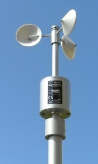
Εικόνα 4.6 Κυπελλοφόρο ανεμόμετρο

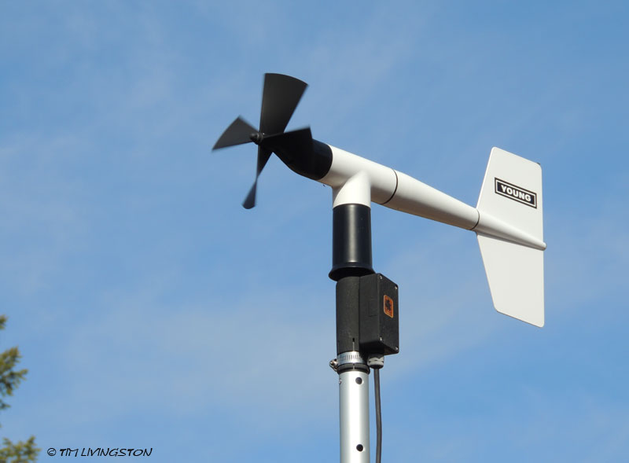
Εικόνα 4.7 Ανεμόμετρο έλικας

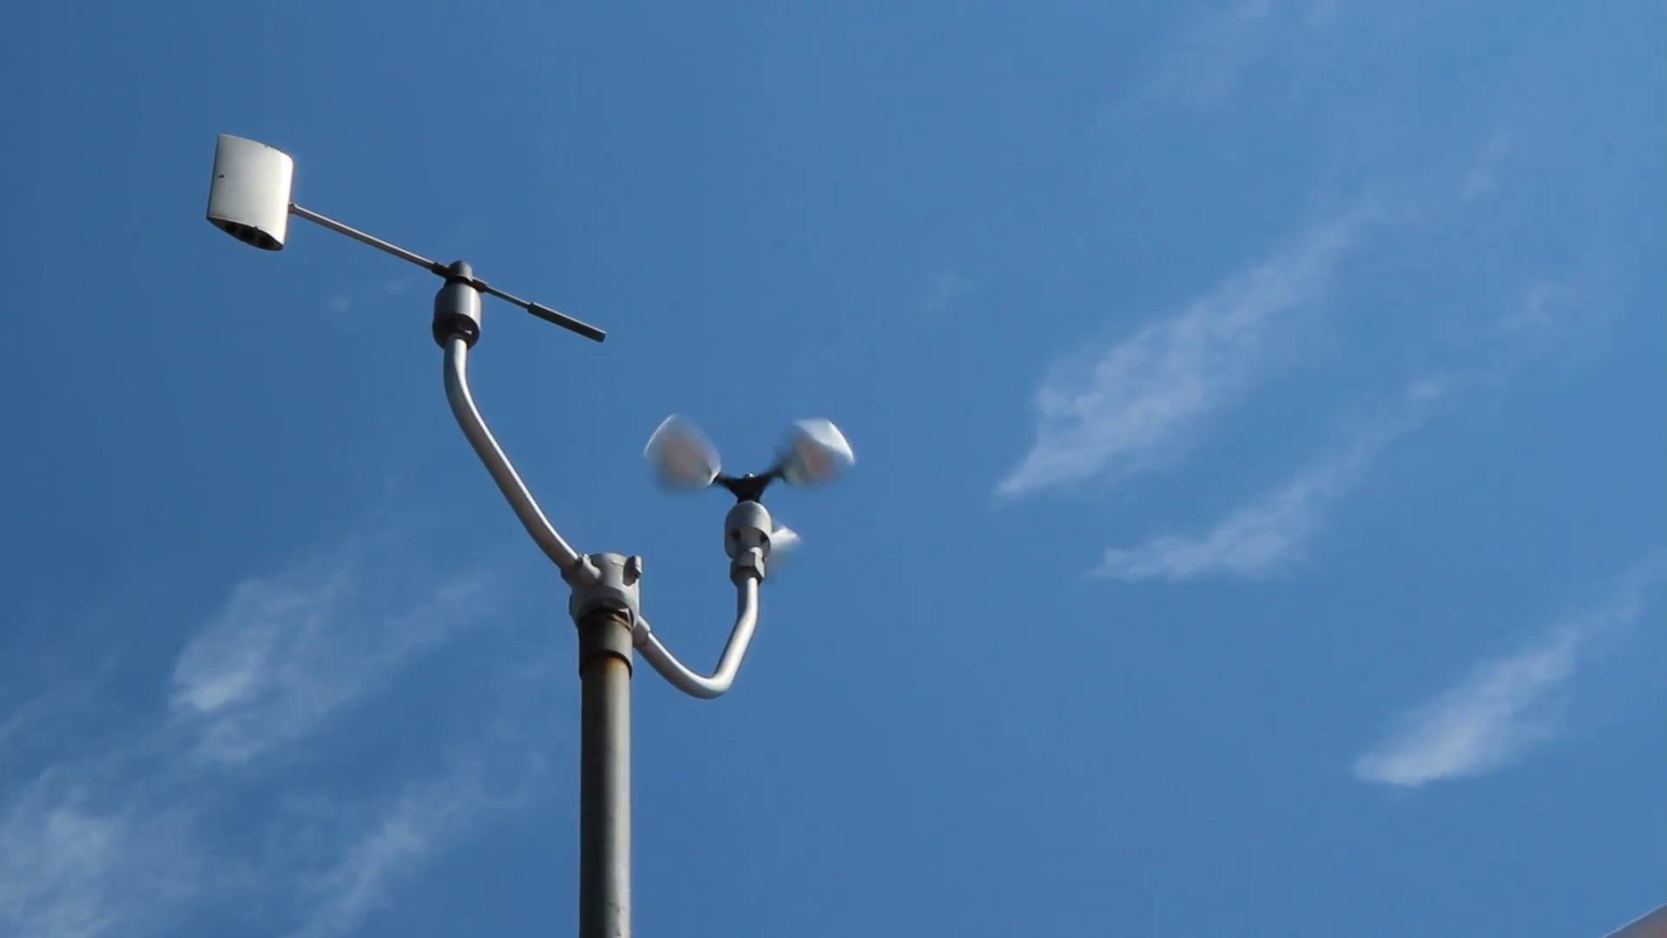
Εικόνα 4.8 Ανεμοδείκτης και ανεμόμετρο σε πλοίο

4.4.3 Ανεμογράφοι
Τα ανεμόμετρα μπορεί να είναι και αυτογραφικά. Να καταγράφουν δηλαδή συνεχώς πάνω σε χάρτινη ταινία την ένταση του ανέμου. Στην περίπτωση αυτή ονομάζονται ανεμογράφοι (Εικόνα 4.9).
Για μετεωρολογικές εφαρμογές χρησιμοποιούνται διαφορετικοί τύποι ανεμογράφων, εκ των οποίων ένας είναι ο τριαξονικός ανεμογράφος. Ο συγκεκριμένος αποτελείται από έναν κατακόρυφο άξονα που στην κορυφή του έχει ένα σύστημα τριών αξόνων κάθετων ανά δύο μεταξύ τους. Στην άκρη κάθε άξονα στρέφεται από μία προπέλα με τέσσερα ελάσματα. Ένας μετρητής μετράει έναν ορισμένο αριθμό παλμών για κάθε περιστροφή. Στις εξόδους καθενός από τους τρεις άξονες μπορεί να εφαρμοστεί κατάλληλο πρόγραμμα, ώστε να παρέχονται οι στιγμιαίες και μέσες τιμές του ανύσματος της ταχύτητας του ανέμου, η σταθερή απόκλιση, ροές, σημαντικές διορθώσεις για τριβή, αδράνεια κλπ.
Οι ανεμογράφοι αυτοί είναι μεγάλης ακρίβειας και έχουν συμμετρική απόκριση, είτε όταν συμβεί μείωση, είτε όταν συμβεί αύξηση της ταχύτητας του ανέμου. [5], [8], [10], [11]
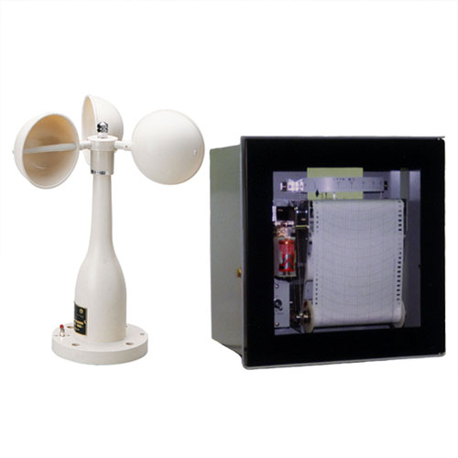
Εικόνα 4.9 Ανεμογράφος

ΚΕΦΑΛΑΙΟ 5
ΚΥΜΑΤΑ

Σε κάθε συνεχές παραμορφώσιμο μέσο, ως κυματισμοί μπορεί να οριστούν όλες οι μη μόνιμες (περιοδικές ή μη) διαταραχές των μορίων του, γύρω από μια θέση ισορροπίας στο εσωτερικό ή την επιφάνειά τους.
Η προέλευση των κυματισμών στη φύση διαφοροποιείται σημαντικά. Η επίδραση του ανέμου στην επιφάνεια της θάλασσας, οι διαφοροποιήσεις της βαρομετρικής πίεσης από θέση σε θέση, η αστρονομική παλίρροια, οι υποβρύχιες κατολισθήσεις και οι υποθαλάσσιοι σεισμοί, οι διαφοροποιήσεις πυκνότητας των θαλάσσιων μαζών είναι οι κύριες αιτίες γένεσης επιφανειακών ή εσωτερικών κυματισμών. [23]
Αλλιώς μπορούμε να αναφέρουμε ως κυματισμό ή πιο απλά κύμα, την ανύψωση και την ταπείνωση της επιφάνειας του νερού της θάλασσας. Τα κύματα διακρίνονται σε θαλάσσια ή ωκεάνια, ανάλογα με την περιοχή εμφάνισης του κυματισμού. [8]

5.1 Φυσικά φαινόμενα που προκαλούν κύματα
Όπως αναφέρθηκε και παραπάνω, τα κύρια φυσικά φαινόμενα που προκαλούν τα κύματα είναι οι άνεμοι, οι σεισμοί και οι βαρυτικές δυνάμεις της σελήνης και του ήλιου. Πιο συγκεκριμένα:
- Οι άνεμοι.
Τα κύματα που οφείλονται στον άνεμο είναι τα συνήθη κύματα της θάλασσας. Η μορφή και ο τύπος των κυμάτων αυτών εξαρτώνται:
- Από την ταχύτητα του ανέμου. Όταν η ταχύτητα του ανέμου αυξάνεται το μήκος κύματος λ, η περίοδος T και το ύψος h των θαλάσσιων κυμάτων αυξάνονται.
- Τη χρονική διάρκεια του ανέμου, και
- Την αρχική κατάσταση της επιφάνειας της θάλασσας.

- Οι Σεισμοί.
Όταν το επίκεντρο ενός σεισμού είναι υποθαλάσσιο και το μέγεθός του είναι πάνω από 6 μονάδες της κλίμακας Richter, η ενέργεια που ελευθερώνεται από το σεισμό αυτό προκαλεί έντονες διαταραχές στη θάλασσα οι οποίες με τη σειρά τους δημιουργούν μεγάλα επιφανειακά κύματα. Τα κύματα αυτά είναι γνωστά με το όνομα τσουνάμι (tsunami).
Τα tsunami έχουν ύψος μέχρι και 10 μέτρα, έχουν μήκη κύματος που φθάνουν μέχρι και μερικές εκατοντάδες χιλιόμετρα (λ=500 χλμ.) και ταξιδεύουν στην επιφάνεια της θάλασσας με ταχύτητες που φθάνουν ακόμη και 560 χλμ./ώρα. Τα συγκεκριμένα αυτά χαρακτηριστικά κάνουν τα tsunami υπερβολικά επικίνδυνα σε παραθαλάσσιες κατοικημένες περιοχές.
- Οι Βαρυτικές Δυνάμεις της Σελήνης και του Ήλιου.
Η βαρυτική επίδραση της σελήνης και του ήλιου πάνω στη γη προκαλεί το φαινόμενο της παλίρροιας, το οποίο συνίσταται σε μια περιοδική άνοδο (πλημμυρίδα) και κάθοδο (άμπωτης) της επιφάνειας της θάλασσας. Το φαινόμενο αυτό επαναλαμβάνεται κάθε 24 ώρες και 50 λεπτά. [24]

5.2 Χαρακτηριστικά κύματος – Παράγοντες από τους οποίους εξαρτώνται
Τα θαλάσσια κύματα αποτελούν ένα ιδιαίτερα σύνθετο φαινόμενο, καθώς δεν ανήκουν στην κατηγορία των απλών αρμονικών κυμάτων. Τα ψηλότερα τμήματα του κύματος ονομάζονται κορυφές (crests), ενώ τα ενδιάμεσα χαμηλότερα τμήματα ονομάζονται κοιλώματα (troughs). Οι κορυφές είναι πιο στενές και πιο απότομες από τα κοιλώματα. Γι’ αυτό το λόγο η μέση στάθμη της επιφάνειας της θάλασσας είναι λίγο χαμηλότερη από τη μέση απόσταση μεταξύ κορυφών και κοιλωμάτων.
Η κατακόρυφη απόσταση μεταξύ κοιλώματος και κορυφής ονομάζεται ύψος κύματος (height) και συμβολίζεται με Η. Η οριζόντια απόσταση μεταξύ δύο διαδοχικών κορυφών ονομάζεται μήκος κύματος (length) και συμβολίζεται με L, ενώ το χρονικό διάστημα που απαιτείται για τη διάβαση δύο διαδοχικών κορυφών από σταθερό σημείο, ονομάζεται περίοδος Ρ του κύματος (period).
Επίσης το εύρος α του κύματος που είναι η απόσταση ανάμεσα στην κορυφή του κύματος και στη στάθμη ηρεμίας της θάλασσας και ισχύει ότι Η=2α.
Το ύψος, το μήκος και η περίοδος του κύματος, εξαρτώνται από διάφορους παράγοντες, όπως είναι η ταχύτητα του ανέμου, η διάρκεια πνοής του και το ανάπτυγμα. Η διάρκεια πνοής, είναι ο χρόνος σε ώρες κατά τον οποίο ο άνεμος πνέει με σταθερή διεύθυνση και ένταση. Το ανάπτυγμα (fetch) είναι η απόσταση που έχει διανύσει ένα κύμα πάνω από την επιφάνεια της θάλασσας, όπου πνέει άνεμος με σταθερή διεύθυνση και ένταση. Υπολογίζεται σε ναυτικά μίλια και συνήθως μετριέται η απόσταση από το σημείο ενδιαφέροντος μέχρι την ακτή.
Tέλος, ο λόγος του ύψους του κύματος προς το μήκος του, ονομάζεται κλίση δ του κύματος (δ=Η/L) ή διαφορετικά οξύτητα του κύματος. Συνήθως, όταν η κλίση αυτή γίνει μεγαλύτερη από 1/13, τότε το κύμα σπάει στην κορυφή του και δημιουργούνται αφροί.
Η ταχύτητα (speed) του κύματος, δηλαδή η ταχύτητα με την οποία κινείται μία κορυφή του κύματος εκφράζεται σε knots. Η σχέση που δίνει την ταχύτητα αυτή και η οποία ισχύει για όλα τα περιοδικά κύματα είναι: S=L/P. [8]
Επίσης το κύμα εξαρτάται από το βάθος του νερού (την κάθετη απόσταση ανάμεσα στον πυθμένα και την στάθμη ηρεμίας της θάλασσας) και την κατεύθυνση κίνησης.
Οι τιμές της περιόδου Τ των ανεμογενών κυμάτων κυμαίνονται από Τ =4sec μέχρι Τ = 25 sec, ενώ για τον ελλαδικό χώρο οι τιμές τους είναι από Τ =4sec μέχρι T=1sec περίπου.
Η κυματική ενέργεια προέρχεται από τις δύο εναλλασσόμενες κινήσεις του νερού της θαλάσσιας επιφάνειας, την κατακόρυφη και την οριζόντια. H μεν προσδιορίζει το ύψος του κύματος και η δε την ταχύτητα με την οποία κινείται το κύμα. [25]
Εικόνα 5.1 Παράμετροι – Χαρακτηριστικά του κύματος [25]

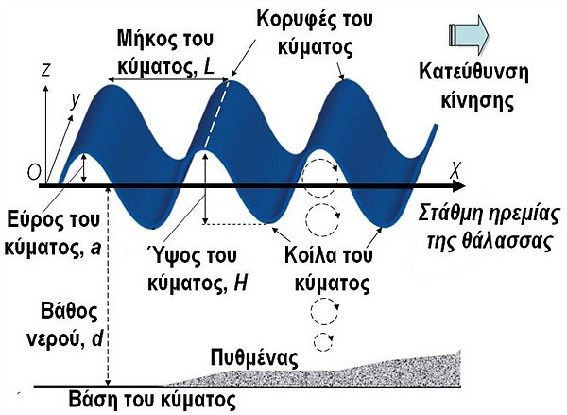

5.3 Παράγοντες που επηρεάζουν τα κύματα
Αν και τα κύματα αποτελούν ίσως το ευρύτερα παρατηρούμενο θαλάσσιο φαινόμενο, δέχονται την επίδραση από τα θαλάσσια ρεύματα, την ύπαρξη πάγου και το βάθος της θάλασσας και η επίδραση αυτή δεν είναι ιδιαίτερα κατανοητή. Για το λόγο αυτό στη συνέχεια αναλύονται οι επιδράσεις αυτές.
- Ρεύματα
Ένα ρεύμα που ακολουθεί το κύμα, προκαλεί αύξηση του μήκους του κύματος και μείωση του ύψους του, ενώ από την άλλη, εκείνο το ρεύμα που αντιτίθεται στην κίνηση του κύματος του προκαλεί τα αντίθετα αποτελέσματα, δηλαδή μείωση του μήκους του και αύξηση του ύψους του. Επίσης ένα ισχυρό ρεύμα που κινείται αντίθετα από την κατεύθυνση του κύματος, μπορεί να έχει ως αποτέλεσμα θραύση κυμάτων.
Τα ωκεάνια ρεύματα που έχουν μέτρια ένταση και κινούνται σχηματίζοντας οξεία γωνία με την κατεύθυνση του κύματος, φαίνεται ότι του ασκούν μικρή επίδραση. Τα ισχυρά παλιρροιακά ρεύματα ωστόσο, που κινούνται σε κάθετη κατεύθυνση σε σχέση με αυτή της διάδοσης συστήματος κυμάτων, έχει παρατηρηθεί ότι μπορούν να καταστρέψουν εντελώς τα κύματα και σε σύντομο χρονικό διάστημα.
- Ύπαρξη πάγου
Ο σχηματισμός κρυστάλλων πάγου στο νερό, έχει ως αποτέλεσμα την αύξηση της εσωτερικής τριβής των μορίων του νερού, η οποία προκαλεί εξομάλυνση της επιφάνειας της θάλασσας. Η επίδραση του πάγου ακόμη, που έχει καλύψει μεγάλες επιφάνειες του νερού, είναι ακόμα μεγαλύτερη. Ένα πλοίο δηλαδή που πραγματοποιεί πορεία μέσα από τέτοιους πάγους, ταξιδεύει στην πραγματικότητα μέσα σε ήρεμη θάλασσα, ακόμα και αν επικρατεί θύελλα και η θαλασσοταραχή προσκρούσει στο εξωτερικό χείλος της επιφάνειας του πάγου.
Το χαλάζι επίσης μπορεί να δράσει αποτελεσματικά όσον αφορά στην εξομάλυνση της επιφάνειας της θάλασσας, ακόμα και αν πέφτει με δυνατό άνεμο.
- Βάθος της θάλασσας
Όταν ένα κύμα συναντήσει αβαθή νερά, η κίνηση των ανεξάρτητων μορίων του νερού περιορίζεται από τον πυθμένα, προκαλώντας έτσι μείωση της ταχύτητας του κύματος. Στα βαθιά νερά, η ταχύτητα του κύματος εξαρτάται από την περίοδο, ενώ στα αβαθή από το βάθος της θάλασσας. Όσο πιο ρηχή είναι η θάλασσα, τόσο πιο πολύ ελαττώνεται η ταχύτητα του κύματος. Καθώς η ταχύτητα του κύματος ελαττώνεται, η περίοδος παραμένει ίδια, αλλά το μήκος κύματος γίνεται μικρότερο. Εφόσον η ενέργεια των κυμάτων παραμένει σταθερή, η μείωση των μηκών κύματος έχει ως αποτέλεσμα την αύξηση των υψών τους. Αυτή η διαδικασία ονομάζεται εκβάθυνση (shoaling).
Αν το κύμα προσεγγίζει τα αβαθή νερά υπό γωνία, κάθε μέρος του ελαττώνει την ταχύτητά του προοδευτικά με τη μείωση του βάθους. Αυτό προκαλεί μεταβολή στη διεύθυνση κίνησης που ονομάζεται διάθλαση (refraction) και τα κύματα τείνουν να γίνουν παράλληλα με τις ισοβαθείς καμπύλες.
Καθώς ελαττώνεται η ταχύτητα του κάθε κύματος, το επόμενο κύμα που ακολουθεί, τείνει να το προλάβει και αυτό συμβαίνει στα βαθιά νερά. Όσο ελαττώνεται το μήκος κύματος, τόσο το ύψος του γίνεται μεγαλύτερο. Το κατώτερο τμήμα ενός κύματος, επειδή βρίσκεται πιο κοντά στον πυθμένα, έχει μικρότερη ταχύτητα από το τμήμα της κορυφής. Αυτή η διαφορά μπορεί να προκαλέσει μια αστάθεια στο κύμα, οπότε η γρήγορα κινούμενη κορυφή του θραύεται. Ένα τέτοιο κύμα ονομάζεται κύμα θραύσεως (breaker), ενώ η αλληλουχία πολλών τέτοιων κυμάτων ονομάζεται κυματωγή (surf).

5.4 Ειδικές μορφές κύματος
1. Τσουνάμι
Τα τσουνάμι είναι θαλάσσια κύματα, τα οποία δε δημιουργούνται από τον άνεμο, αλλά από έκρηξη ηφαιστείου σε βάθος ενός ωκεανού ή από μεγάλης εντάσεως υποθαλάσσιο σεισμό. Παρατηρούνται κυρίως κοντά στις ακτές, προκαλώντας μεγάλες καταστροφές στις παράκτιες περιοχές στις οποίες καταλήγουν.
Οι διαφορές των κοινών θαλάσσιων κυμάτων με τα τσουνάμι είναι πως ενώ τα πρώτα δημιουργούνται λόγω του ανέμου και είναι επιφανειακά, τα δεύτερα οφείλουν τη δημιουργία τους σε άλλα αίτια, όπως η έκρηξη ηφαιστείου και ο υποθαλάσσιος σεισμός, και καλύπτουν όλο το βάθος της θάλασσας. Τα κοινά κύματα επιπλέον έχουν μικρό μήκος κύματος, ενώ το μήκος κύματος των τσουνάμι είναι πολύ μεγαλύτερο. Τέλος, υπάρχει μεγάλη διαφορά στις ταχύτητες των δύο κυμάτων. Στα κοινά κύματα η ταχύτητα είναι περίπου 60 χλμ./ώρα, ενώ στα τσουνάμι μπορεί να φτάσει ή και να ξεπεράσει στην ανοικτή θάλασσα, τα 800 χλμ./ώρα.
Λόγω της μεγάλης ταχύτητάς τους, έχουν και πολύ μεγάλη ενέργεια. Επειδή όμως η ταχύτητα μειώνεται όταν τα τσουνάμι φτάνουν κοντά στην ακτή, λόγω της τριβής με τον πυθμένα και επειδή η ενέργεια πρέπει να διατηρηθεί, αυξάνεται το ύψος κύμανσης των τσουνάμι κατά πολύ. Έτσι μπορούν να ξεπεράσουν σε ύψος ακόμα και τα 25 μέτρα.
2. Στάσιμα κύματα και κύματα seiches
Τα προοδευτικά κύματα είναι εκείνα που φαίνονται να κινούνται αρμονικά με το χρόνο. Όταν δύο συστήματα τέτοιων κυμάτων που έχουν την ίδια περίοδο, ταξιδεύουν σε αντίθετες κατευθύνσεις κινούμενα κατά μήκος της ίδιας περιοχής, σχηματίζεται τότε μία σειρά από στάσιμα κύματα (standing waves), τα οποία φαίνεται να παραμένουν ακίνητα.
Ένα είδος στάσιμου κύματος είναι αυτό που ονομάζεται κύμα seiche. Τα συγκεκριμένα παρατηρούνται σε περιορισμένο χώρο νερού, όπως σε διαύλους, όρμους κτλ. Πρόκειται για κύματα μεγάλου μήκους, τα οποία έχουν συνήθως την κορυφή τους στη μία άκρη ενός περιορισμένου χώρου και το κοίλωμά τους στην άλλη. Η περίοδός τους μπορεί να διαρκεί από λίγα λεπτά μέχρι μία ώρα ή και περισσότερο, αλλά είναι σίγουρα μικρότερη από την περίοδο των παλιρροιακών κυμάτων. Τέλος, οφείλονται συνήθως σε ισχυρούς ανέμους ή σε διαφορές στην ατμοσφαιρική πίεση.
- Κύματα που θραύονται και κυματωγή
Σε περιοχή με βαθιά νερά, η αποθαλασσία γενικά κινείται κατά μήκος της επιφάνειας της θάλασσας με τη μορφή ομαλών διακυμάνσεων του νερού. Όταν η αποθαλασσία φτάσει σε ρηχά νερά, ενώ η περίοδος του κύματος παραμένει σταθερή, η ταχύτητα ελαττώνεται. Το ποσό της ελάττωσης είναι αμελητέο, μέχρι να γίνει το βάθος του νερού περίπου το μισό του μήκους κύματος, οπότε τα κύματα αρχίζουν να αισθάνονται το βυθό. Αν τα κύματα ταξιδεύουν κάθετα προς κάποια ευθύγραμμη ακτή, με βυθό που έχει ομοιόμορφη και ομαλή κλίση, τότε παρατηρείται μία μικρή ελάττωση του ύψους του κύματος, που ακολουθείται από μία απότομη αύξηση. Καθώς τα κύματα γίνονται ψηλότερα και με μικρότερο μήκος, γίνονται και οξύτερα και η κορυφή τους στενότερη. Όταν η ταχύτητα της κορυφής ξεπερνά αυτήν του κύματος, η μπροστινή όψη του κύματος γίνεται οξύτερη από την κλίση που παρατηρείται στην πίσω πλευρά. Η διαδικασία συνεχίζεται με έναν επιταχυνόμενο ρυθμό, καθώς το βάθος του νερού ελαττώνεται. Κάποια στιγμή το κύμα γίνεται πολύ ασταθές, με αποτέλεσμα να κρημνίζεται από μεγάλο ύψος σχηματίζοντας το κύμα θραύσεως (breaker).
Τα κύματα θραύσεως χωρίζονται σε τρεις γενικές κατηγορίες. Τα κύματα που θραύονται προοδευτικά, καλύπτοντας μία σημαντική απόσταση και ονομάζονται κύματα θραύσεως που διασπείρονται προς την παραλία (spilling breakers). Τα κύματα που τείνουν να αναδιπλωθούν, αλλά θραύονται τελικά με ένα σπάσιμο και ονομάζονται κύματα θραύσεως που καταδύονται (plunging breakers) και τα κύματα που ανέρχονται ως προς το ύψος τους, διογκώνονται και φουσκώνουν καθώς κινούνται προς την παραλία, χωρίς ωστόσο να διασπείρονται ή να καταδύονται και ονομάζονται κύματα θραύσεως που διογκώνονται (surging breakers). Τα τελευταία, αν και δε θραύονται, ανήκουν στην κατηγορία των κυμάτων θραύσεως. Ο τύπος του κύματος θραύσεως τέλος, προσδιορίζεται από την οξύτητα της παραλίας και την οξύτητα του κύματος, πριν φτάσει σε ρηχά νερά.
Η κυματωγή διαφέρει, ανάλογα με τη θέση που πραγματοποιείται κατά μήκος της παραλίας και ανάλογα με το χρόνο. Αλλαγή της θέσης υποδηλώνει συχνά αλλαγή στις ισοβαθείς. Στο ίδιο σημείο, το ύψος και η περίοδος των κυμάτων ποικίλλουν σημαντικά από κύμα σε κύμα και μία ομάδα υψηλών κυμάτων ακολουθείται συχνά από άλλες μικρότερου ύψους. Η διέλευση επομένως μέσα από την κυματωγή, μπορεί να γίνει πολύ πιο εύκολα αν πραγματοποιηθεί μετά το πέρας των υψηλών κυμάτων.
5.5 Μέτρηση κυμάτων εν πλω
Αν στο πλοίο υπάρχει ο κατάλληλος εξοπλισμός και παράλληλα οι ναυτιλόμενοι είναι επαρκώς εκπαιδευμένοι, μπορούν να γίνουν κάποιες αξιόπιστες μετρήσεις των χαρακτηριστικών των κυμάτων. Παρόλα αυτά, οι μετρήσεις αυτές περιέχουν μεγάλα σφάλματα.
Συγκεκριμένα, από τα χαρακτηριστικά του κύματος, εκείνα που μπορούν να μετρηθούν στο πλοίο είναι:
- Ύψος κύματος
Η μέτρηση του ύψους κύματος είναι ιδιαίτερα δύσκολη. Αν το κύμα είναι αρκετά μεγάλο, μπορεί να χρησιμοποιηθεί ένας μικροβαρογράφος, ώστε αν το πλοίο είναι αρκετά μικρό, να του επιτρέπεται να ακολουθεί το κύμα από την κορυφή μέχρι το κοίλωμά του. Αν τα κύματα προσεγγίζουν το πλοίο κατάπλωρα ή κατάπρυμνα, απαιτείται μήκος κύματος τουλάχιστον διπλάσιο από το μήκος του πλοίου. Για πιο ακριβείς μετρήσεις, πρέπει η συσκευή να τοποθετηθεί στο κέντρο του σκαμπανεβάσματος του πλοίου, προκειμένου να ελαχιστοποιηθούν οι επιδράσεις αυτών των κινήσεων.
- Μήκος κύματος
Για να προσδιοριστεί το μήκος κύματος, μπορούν να χρησιμοποιηθούν οι διαστάσεις του πλοίου. Μπορούν ωστόσο να προκύψουν σφάλματα, σε περίπτωση που η παρατήρηση του ίχνους των κυμάτων γίνεται υπό γωνία ή όταν το πλοίο με την κίνησή του προκαλεί αναταραχή στο ίχνος του κύματος. Όταν οι παρατηρήσεις γίνονται από το μέγιστο δυνατό ύψος, τότε τα σφάλματα ελαχιστοποιούνται. Τα καλύτερα αποτελέσματα επιτυγχάνονται αν η θάλασσα καταφτάνει το πλοίο κατάπλωρα ή κατάπρυμνα.
- Ταχύτητα κύματος
Η ταχύτητα του κύματος μπορεί να προσδιοριστεί με τη μέτρηση του χρονικού διαστήματος της διέλευσης του κύματος μεταξύ δύο σημείων του πλοίου, των οποίων η απόσταση έχει υπολογιστεί με ακρίβεια και τα οποία βρίσκονται κατά μήκος της πλευράς του.
- Περίοδος κύματος
Η περίοδος του κύματος μπορεί να καθοριστεί, αν υπολογιστεί το χρονικό διάστημα μεταξύ της διελεύσεως δύο διαδοχικών κορυφών του κύματος από τον παρατηρητή, εφόσον το επιτρέπει η κίνηση του πλοίου. Το σφάλμα που μπορεί να προκύψει λόγω της σχετικής κίνησης του πλοίου, μπορεί να περιοριστεί αν υπολογιστεί ο χρόνος που μεσολαβεί μεταξύ των διελεύσεων των κορυφών διαδοχικών κυμάτων από κάποια σταθερή ποσότητα αφρού της θάλασσας ή από κάποιο αντικείμενο που επιπλέει και τα οποία βρίσκονται σε αρκετή απόσταση από το πλοίο. Αν ληφθεί υπόψη ο μέσος όρος των παρατηρήσεων, τότε η ακρίβεια των αποτελεσμάτων μπορεί να βελτιωθεί ακόμα περισσότερο. [8]

5.6 Αποθαλασσία – Swell
Οι αποθαλασσίες (swells) ή αλλιώς διογκώσεις, είναι συλλογές κυμάτων που δημιουργούνται από ανέμους που πνέουν μίλια μακριά και όχι από τοπικούς ανέμους. Μπορεί ακόμα να είναι οι κυματισμοί που παραμένουν σε μια περιοχή, μετά την παύση του πνέοντος ανέμου. [6], [26]
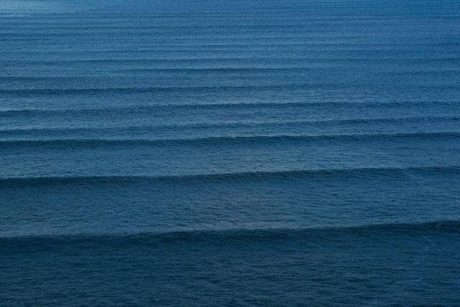
Εικόνα 5.2 Αποθαλασσία – Swell [27]

Καθώς ο άνεμος πνέει στην επιφάνεια του νερού, εμφανίζεται τριβή και η ενέργεια μεταφέρεται από τον άνεμο στο νερό. Το αποτέλεσμα είναι μια ανερχόμενη κορυφή που μετατρέπεται σε κύμα. Με την πάροδο του χρόνου και της απόστασης, η παρατεταμένη ισχύς και η διάρκεια του ανέμου δημιουργούν μια μεγάλη ποσότητα ενέργειας κάτω από την επιφάνεια του ωκεανού, σχηματίζοντας βαθύτερα κύματα που είναι γνωστά ως διογκώσεις. Αυτή η ενέργεια τροφοδοτεί μία τέτοια διόγκωση, ώστε να μπορεί να ταξιδέψει χιλιάδες μίλια χωρίς αλλαγές στο ύψος ή το σχήμα.
Καθώς οι διογκώσεις απομακρύνονται από την περιοχή στην οποία δημιουργήθηκαν, η επιφάνειά τους γίνεται όλο και πιο ομαλή και στρογγυλεμένη. Το ύψος κάθε κύματος σε μια διόγκωση ποικίλλει, οπότε δεδομένου ότι τα κύματα ποικίλλουν σε μέγεθος, θεωρείται συνήθως ως ύψος της διόγκωσης, το μέσο ύψος του υψηλότερου ενός τρίτου μιας συλλογής κυμάτων.
Η περίοδος διόγκωσης, είναι ο αριθμός των δευτερολέπτων μεταξύ διαδοχικών καμπυλών διογκώσεως καθώς περνούν το ίδιο σταθερό αντικείμενο. Όσο μεγαλύτερος είναι ο αριθμός των δευτερολέπτων μεταξύ των διογκώσεων, τόσο μεγαλύτερο είναι το προκύπτον κύμα.
Η κατεύθυνση της διόγκωσης είναι η κατεύθυνση από την οποία έρχεται η διόγκωση. Μια συλλογή διογκώσεων στον ωκεανό, κινείται προς μια γενική κατεύθυνση, αλλά δεν κινείται στην ίδια ακριβώς. Οι ρηχές περιοχές επιβραδύνουν την ταχύτητα της διόγκωσης, ενώ εκείνες που διέρχονται από βαθιά νερά διατηρούν την ταχύτητά τους. [26]
Ολοκληρώνοντας, οι αποθαλασσίες συνοπτικά:
- Έχουν μεγάλη περίοδο
- Μπορεί να έχουν κατεύθυνση διαφορετική από την κατεύθυνση του ανέμου που πνέει στην ίδια περιοχή
- Είναι κύματα με γενικά ομαλές κορυφές
- Επιμένουν μερικές φορές για μεγάλο χρονικό διάστημα [6]

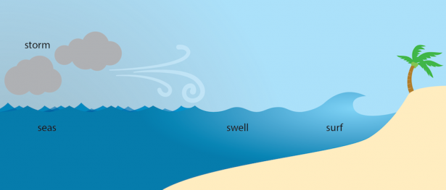
Εικόνα 5.3 Μεταβατικά στάδια κυματισμών [28]

ΚΕΦΑΛΑΙΟ 6
ΜΟΝΤΕΛΑ ΠΡΟΓΝΩΣΗΣ ΤΟΥ ΚΑΙΡΟΥ

Η ανάλυση και πρόγνωση του καιρού αποτελούν έναν από τους σπουδαιότερους κλάδους της Μετεωρολογίας. Η ανάλυση του καιρού, έχει ως σκοπό την εξακρίβωση της καιρικής κατάστασης που επικρατεί πάνω από μία ορισμένη μικρή ή μεγάλη περιοχή ή πάνω από ολόκληρη τη γη.
Είναι από την φύση της τόσο μαθηματικό όσο και φυσικό πρόβλημα, με εφαρμογή στην Μετεωρολογία. Για να επιλυθεί το πρόβλημα της πρόγνωσης γίνεται χρήση των θεμελιωδών αρχών της Φυσικής, ενώ απαιτείται ένα σύνολο επιστημονικών μεθόδων και αναλύσεων καθώς και ικανή υπολογιστική ισχύς.
Ταυτόχρονα απαιτούνται παγκόσμιες μετεωρολογικές παρατηρήσεις του παρόντος καιρού. Οι μετεωρολογικές παρατηρήσεις συλλέγονται παγκόσμια σε τακτά χρονικά διαστήματα από συγκεκριμένων προδιαγραφών όργανα και σύμφωνα με συγκεκριμένο πρωτόκολλο (κανονισμοί του Παγκόσμιου Μετεωρολογικού Οργανισμού -WMO) και αφορούν συγκεκριμένα επίπεδα σε διαφορετικά ύψη στην κατώτερη ατμόσφαιρα (τροπόσφαιρα).
Οι παρατηρήσεις αυτές αποστέλλονται, με βάση συγκεκριμένο πρωτόκολλο, το οποίο ορίζεται επίσης από τον WMO, σε τράπεζες μετεωρολογικών δεδομένων για αξιοποίηση από μεγάλα προγνωστικά κέντρα του εξωτερικού. Τέτοια κέντρα είναι το προγνωστικό κέντρο της Τουλούζης στη Γαλλία, του Όφενμπαχ στη Γερμανία, του Έξετερ στην Αγγλία, της Ουάσιγκτον στις ΗΠΑ και αλλού. Αυτά τα προγνωστικά κέντρα διαθέτουν τεράστια υπολογιστική ισχύ (υπέρ – υπολογιστές) και έχουν την δυνατότητα να επιλύσουν το μαθηματικό – φυσικό κομμάτι της πρόγνωσης καιρού σε σχετικά μικρό χρονικό διάστημα.
Το μαθηματικό – φυσικό κομμάτι της πρόγνωσης καιρού έγκειται στην επίλυση συγκεκριμένων μαθηματικών εξισώσεων, σε ένα τεράστιο πλήθος σημείων πλέγματος, (εκεί προσαρμόζονται οι μετεωρολογικές παρατηρήσεις) σε συγκεκριμένα ύψη στην τροπόσφαιρα.
Τα αποτελέσματα αυτού του μαθηματικού – φυσικού προβλήματος ονομάζονται προϊόντα αριθμητικής πρόγνωσης καιρού - NWP. Τα προϊόντα αυτά παράγονται σε γραφική μορφή, έχουν χρόνο πρόγνωσης μέχρι και 10 μέρες και διαφέρουν από τα κλιματικά μοντέλα που έχουν χρόνο πρόγνωσης της τάξης του έτους ή και περισσότερο. [29]
Όπως γίνεται κατανοητό, με την πρόγνωση μπορούμε να προβλέψουμε τις καιρικές καταστάσεις που θα ακολουθήσουν μετά από 6,12,24 ώρες ή ακόμα και μετά από ορισμένες μέρες. Ο καθορισμός γίνεται με βάση τους χάρτες καιρού επιφάνειας και τους χάρτες σε διάφορα ύψη και με την εφαρμογή ορισμένων από τους κανόνες της Δυναμικής Μετεωρολογίας.
Συνοψίζοντας, τα στάδια όλης της διαδικασίας που απαιτείται για την ανάλυση και την πρόγνωση του καιρού είναι τέσσερα:
- Οι παρατηρήσεις στους μετεωρολογικούς σταθμούς και η ανταλλαγή των παρατηρήσεων.
- Η κατασκευή του χάρτη καιρού επιφάνειας και των χαρτών σε διάφορα ύψη.
- Η ανάλυση του καιρού.
- Η πρόγνωση του καιρού. [5]

6.1 Μοντέλα πρόγνωσης του καιρού
Τα μοντέλα πρόγνωσης του καιρού τροφοδοτούνται συνεχώς με πληροφορίες για διάφορες καταστάσεις τις ατμόσφαιρας όπως ατμοσφαιρική πίεση, θερμοκρασία, υγρασία κτλ. από μετεωρολογικούς σταθμούς που έχουν στήσει οι μετεωρολογικές υπηρεσίες κάθε χώρας, σε ξηρά και σε θάλασσα. Επίσης τροφοδοτούνται και με πληροφορίες για σημεία της ατμόσφαιρα σε συγκεκριμένα υψόμετρα ακόμα και σε σημεία της ανώτερης ατμόσφαιρας. Αυτό γίνεται με τη διαδικασία της ραδιοβόλισης (τα γνωστά μετεωρολογικά μπαλόνια) σε συνδυασμό με άντληση πληροφοριών από διάφορους δορυφόρους.
Έτσι το μοντέλο σε συγκεκριμένες χρονικές στιγμές διαθέτει πληροφορίες για την πραγματική κατάσταση (πίεση, θερμοκρασία, υγρασία κτλ.) στην επιφάνεια της γης αλλά και στην ατμόσφαιρα. Οπότε υπάρχει ένα τρισδιάστατο πλέγμα με σημεία γύρω από τη γη που τροφοδοτούν με πληροφορίες συνεχώς τα μοντέλα για την πρόγνωση καιρού.
Τα αριθμητικά μοντέλα τρέχουν αλγόριθμους και εξισώσεις που προσομοιώνουν τις φυσικές διαδικασίες που γίνονται στην ατμόσφαιρα, δίνοντας αποτελέσματα για το πώς θα λειτουργήσει η ατμόσφαιρα, τις επόμενες ώρες. Αυτό απαιτεί χιλιάδες ή και εκατομμύρια «τρεξίματα» στον κώδικα του μοντέλου, ώστε να γίνει πιο σωστή προσέγγιση της μελλοντικής κατάστασης της ατμόσφαιρας. Για αυτό το λόγο τα μοντέλα μας δίνουν από 2 έως 4 φορές την ημέρα τα αποτελέσματα των «τρεξιμάτων» τους και φυσικά για να γίνει όλο αυτό, απαιτείται η χρήση υπερ-υπολογιστών!
Οι μετεωρολόγοι στη συνέχεια μελετάνε όλα τα αποτελέσματα όλων αυτών των υπολογισμών και των μετρήσεων. Έτσι οι μετεωρολόγοι και οι προγνώστες που ξέρουν να διαβάζουν τα αποτελέσματα τον μοντέλων, μας δίνουν την πρόγνωση του καιρού όχι μόνο των επομένων ωρών, αλλά και ημερών, με αρκετή ακρίβεια.
Καλό είναι ωστόσο όταν θέλουμε να ενημερωθούμε για τον καιρό, να ακούσουμε τη γνώμη του ειδικού που έχει επεξεργαστεί τα αποτελέσματα που δίνουν τα μοντέλα, και να αποφεύγεται η απευθείας ενημέρωση από ιστοσελίδες που κάνουν πρόγνωση για εκατομμύρια περιοχές σε όλο τον κόσμο. Αυτό γιατί στην ουσία, μας δίνουν τα αποτελέσματα που στέλνουν τα μοντέλα χωρίς να τα έχει δει κάποιος ειδικός που γνωρίζει τις ιδιαιτερότητες της περιοχής, όπως για παράδειγμα τη μορφολογία εδάφους, κλπ. Έτσι λοιπόν οι μετεωρολόγοι κάνουν πρόγνωση του καιρού!
Υπάρχει ακόμα και η περίπτωση σφάλματος στην πρόβλεψη – πρόγνωση του καιρού. Τα σφάλματα γίνονται κυρίως σε περιπτώσεις πρόγνωσης άνω των 3 με 5 ημερών. Οι μετεωρολόγοι δεν τα θεωρούν πρόγνωση αλλά «τάση» του καιρού για τα αποτελέσματα που δίνουν τα μοντέλα για πάνω από 5 με 15 ημέρες. Παρόλα αυτά έχει παρατηρηθεί να πέφτουν έξω ακόμα και σε προβλέψεις λίγων ωρών αλλά σε ακραίες περιπτώσεις. [30], [31]

6.1.1 Δομή μοντέλων πρόγνωσης
Η θεμελίωση ενός αριθμητικού μοντέλου πρόγνωσης καιρού στηρίζεται αρχικά στον καθορισμό ενός πλέγματος σημείων (grid points) πάνω από μία περιοχή της γης, όπως η Ευρώπη. Στη συνέχεια, γίνεται διανομή των βασικών μετεωρολογικών παραμέτρων (ατμοσφαιρική πίεση, άνεμοι, υγρασία, θερμοκρασία) σε κάθε σημείο του πλέγματος. Οι τιμές αυτές χρησιμοποιούνται ως αρχικές συνθήκες για την πρόγνωση των συνθηκών που θα επακολουθήσουν στην υπό εξέταση γεωγραφική περιοχή.
Το επόμενο στάδιο στηρίζεται στην εφαρμογή και επίλυση των εξισώσεων, για τον υπολογισμό των βασικών μετεωρολογικών παραμέτρων σε συγκεκριμένο χρονικό διάστημα (βήμα) λίγων λεπτών της ώρας.
Η ραγδαία βελτίωση των ηλεκτρονικών υπολογιστών και των ατμοσφαιρικών αριθμητικών μοντέλων οδήγησε στην πύκνωση του πλέγματος των σημείων (grid points) (Εικόνα 6.1) έως και τα δέκα χιλιόμετρα περίπου. Παράλληλα, είναι πλέον δυνατή η είσοδος στα αριθμητικά μοντέλα πρόγνωσης καιρού, πληροφοριών βλάστησης, ορογραφίας κτλ. που αποκτούνται με τη χρήση των μετεωρολογικών δορυφόρων.
Η μελέτη των μετεωρολογικών στοιχείων σε πολλά επίπεδα, δηλαδή σε διάφορα ύψη στην ατμόσφαιρα, οδήγησε σε πλέγμα σημείων τριών διαστάσεων (Εικόνα 6.2) για την πληρέστερη μελέτη της συμπεριφοράς της, με αποτέλεσμα την εγκυρότερη πρόγνωση του καιρού. [32]

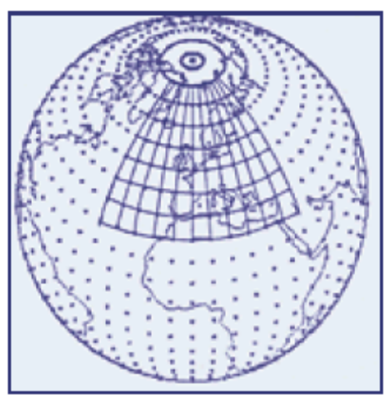
Εικόνα 6.1 Πλέγμα σημείων (grid points) αριθμητικού ατμοσφαιρικού μοντέλου [32]

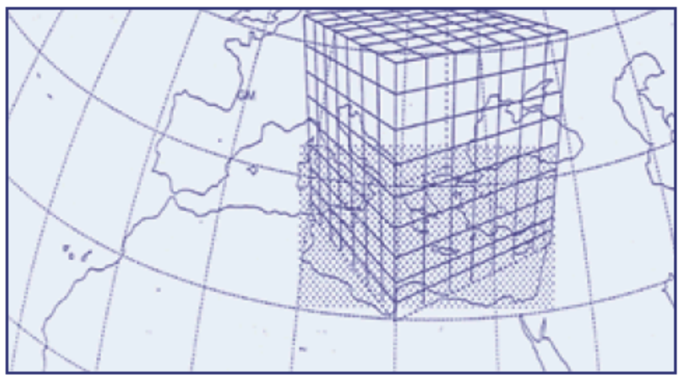
Εικόνα 6.2 Τρισδιάστατο πλέγμα σημείων [32]

6.1.2 Παγκόσμια μοντέλα
Τα βασικά παγκόσμια αριθμητικά μοντέλα πρόγνωσης καιρού επιφάνειας γης που υπάρχουν είναι τα ακόλουθα, εκ των οποίων τα πέντε πρώτα θεωρούνται ως τα πλέον αξιόπιστα:
- ECMWF (Ευρωπαϊκό Κέντρο Μεσοπρόθεσμων Μετεωρολογικών Προγνώσεων).
- G.F.S. (Παγκόσμιο Σύστημα Πρόγνωσης) της Εθνικής Μετεωρολογικής Υπηρεσίας των Η.Π.Α.
- NOGAPS ή NAVGEM του Πολεμικού Ναυτικού των ΗΠΑ.
- GEM (Παγκόσμιο Περιβαλλοντικό Multiscale Μοντέλο) του Καναδά.
- UKMO της Αγγλικής μετεωρολογικής Υπηρεσίας.
- GM (Global weather forecast model) της Γερμανικής μετεωρολογικής Υπηρεσίας.
- JMA (Global weather forecast model) της Ιαπωνικής μετεωρολογικής Υπηρεσίας.
- NWS (National Weather Service USA).
- USAF (US Air Force).
​
ECMWF Ευρωπαϊκό Κέντρο Μεσοπρόθεσμων Μετεωρολογικών Προγνώσεων
Το ECMWF (Ευρωπαϊκό Κέντρο Μεσοπρόθεσμων Μετεωρολογικών Προγνώσεων), ή Ολοκληρωμένο Σύστημα Πρόγνωσης (IFS), είναι ένας ανεξάρτητος οργανισμός που υποστηρίζεται από 20 ευρωπαϊκά κράτη μέλη και 14 συνεργαζόμενα κράτη και ιδρύθηκε το 1975.
Διαθέτει ένα από τα μεγαλύτερα συγκροτήματα υπερ-υπολογιστών στην Ευρώπη και δίνει τα αποτελέσματα μόνο στις εθνικές μετεωρολογικές υπηρεσίες των κρατών – μελών του. Δημιουργεί μεσοπρόθεσμες προγνώσεις καιρού για τις επόμενες 10 ημέρες, μηνιαίες και ετήσιες, με ανάλυση 16 χλμ.
Στην Ελλάδα, το μοντέλο αυτό χρησιμοποιείται από την ΕΜΥ σε συνδυασμό με το τοπικό μοντέλο COSMO που χρησιμοποιεί.
G.F.S. Παγκόσμιο σύστημα πρόβλεψης καιρού
Το GFS (Παγκόσμιο Σύστημα Πρόγνωσης) διευθύνεται από την ΝΟΑΑ (National Oceanic and Atmospheric Administration) της Εθνικής Μετεωρολογικής Υπηρεσίας των Η.Π.Α.. Το μοντέλο δίνει τέσσερις ανανεωμένες προγνώσεις την ήμερα (0,6,12,18 ώρα UTC ή GMT δηλαδή ώρα Γκρήνουιτς) .
Το μοντέλο αυτό δημιουργεί δύο αποτελέσματα Υψηλής ανάλυσης για τις επόμενες 7 ημέρες και Μεσαίας ανάλυσης για τις επόμενες 16 ημέρες. και καλύπτει περίοδο 16 ημερών. Ασφαλώς δεν θεωρούνται αξιόπιστες προβλέψεις μεγαλύτερες των 10 ημερών. Το μοντέλο είναι ένα φασματικό μοντέλο με οριζόντια ανάλυση περίπου 27 χλμ. για τις πρώτες 8 ημέρες. Πρόσφατα υπήρξε σχετική αναβάθμιση και η ανάλυση αυξήθηκε σε περίπου 13 χιλιόμετρα έως τις 10 ημέρες.
Το GFS, είναι το μόνο παγκόσμιο μοντέλο, που διαθέτει βάσει νομοθεσία Η.Π.Α. τα αποτελέσματα δωρεάν στο διαδίκτυο, επιτρέποντας έτσι την εκτέλεση εκατοντάδων περιοχικών μοντέλων σε όλο τον κόσμο, επ ωφελεία εκατοντάδων εκατομμυρίων χρηστών παγκοσμίως.
NOGAPS ή NAVGEM
Το NOGAPS που αντικαταστάθηκε το 2013 από το Naval Oceanography Portal NAVGEM (Navy Global Environmental Model), είναι ένα μοντέλο καιρού για να υποστηρίζει το Πολεμικό Ναυτικό των ΗΠΑ, σε όλη την υδρόγειο. Έχει πολύ καλές επιδόσεις σε πρόγνωση τροπικών καταιγίδων και κυκλώνων. Δίνει ανάλυση σε πλέγμα 1 μοίρας * 1 μοίρας

6.1.3 Περιοχικά ή τοπικά μοντέλα
Τα περιοχικά μοντέλα πρόγνωσης καιρού που συνήθως τρέχουν για την Ελλάδα και τα οποία απεικονίζουν καλύτερα και με μεγαλύτερη ανάλυση τις περιοχές της Ελλάδας, είναι τα ακόλουθα:
- Bolam και MM5 του Εθνικού Αστεροσκοπείου Αθηνών, με ανάλυση 6-7 χλμ. για την Ελλάδα και 2 χλμ. για την Αττική.
- COSMO της ΕΜΥ, με ανάλυση 7 χλμ. για 36 ώρες.
- SKIRON/ETA του ΕΛΚΕΘΕ (ΠΟΣΕΙΔΩΝ) της ΕΜΥ & του Πανεπιστημίου Αθηνών, με ανάλυση 10 χλμ. για 3 ημέρες.
- Αίολος (WRFARW) με ανάλυση 9 χλμ. και για την Αττική 3 χλμ. για 3 ημέρες.
- SuperForecast (εμπορική ονομασία του windfinder) με ανάλυση 12 χλμ. για 72 ώρες.
​
BOLAM – MM5 και WRF του Εθνικού Αστεροσκοπείου Αθηνών
Έχει την πιο υψηλή ανάλυση για την Ελλάδα που φθάνει στα 6 χλμ., για 6 ημέρες. Παίρνει στοιχεία από το Αμερικάνικο μοντέλο GFS.
COSMO της ΕΜΥ
Παίρνει στοιχεία από το Ευρωπαϊκό παγκόσμιο μοντέλο ECMWF , καθώς και από το Γερμανικό GM και δίνει ατμοσφαιρική πίεση – ταχύτητες ανέμου – θερμοκρασία – υγρασία – νεφοκάλυψη (βροχή / χιόνι κλπ.). Έχει ανάλυση 7 χλμ. και καλύπτει 36 ώρες.
SKIRON/ETA του ΕΛΚΕΘΕ (ΠΟΣΕΙΔΩΝ) της ΕΜΥ & του Πανεπιστημίου Αθηνών
Παίρνει στοιχεία από το παγκόσμιο μοντέλο GFS με ανάλυση 10 χλμ. για 3 ημέρες και καλύπτει μόνο την ΝΑ Μεσόγειο. Δίνει ατμοσφαιρική πίεση – ταχύτητες ανέμου – θερμοκρασία – υγρασία – νεφοκάλυψη (βροχή / χιόνι κλπ.).
Αίολος ( WRFARW)
Το χρησιμοποιούνε οι ιστοσελίδες www.kairos.gr και www.weather.gr με ανάλυση 9 χλμ. και 3 χλμ. για την Αττική, για 3 ημέρες.
Windfinder SuperForecast (εμπορική ονομασία του windfinder)
Το γερμανικό site Windfinder.com, έχει δημιουργήσει και ένα περιφερειακό μοντέλο με την εμπορική ονομασία SuperForecast , με ανάλυση 12 χλμ. και έως 3 ημέρες που καλύπτει την Ευρώπη. Είναι διαφορετικό μοντέλο από το απλό forecast και μπορεί να δείχνει και εντελώς διαφορετική πρόγνωση. [30], [31]

6.2 Σύστημα ΣΚΙΡΩΝ
Το κύριο μέρος του συστήματος βασίζεται στο διεθνώς δοκιμασμένο, σε επίπεδο εφαρμογών, ατμοσφαιρικό μοντέλο πρόγνωσης καιρού ΕΤΑ, το οποίο αναπτύχθηκε αρχικά στο Πανεπιστήμιο του Βελιγραδίου και αργότερα στο Εθνικό Κέντρο Περιβαλλοντικών Προγνώσεων (ΝCEP) των ΗΠΑ.
Το Σύστημα ΣΚΙΡΩΝ αναπτύχθηκε στο πλαίσιο του έργου "Ανάπτυξη ενός συστήματος πρόγνωσης καιρού μεγάλης ακρίβειας σε υπολογιστές υψηλών επιδόσεων" του ΕΠΕΤ ΙΙ. Κατά τη διάρκεια του έργου, το μοντέλο ΕΤΑ αναπτύχθηκε περαιτέρω στο Πανεπιστήμιο Αθηνών, με σκοπό την εφαρμογή του στην περιοχή της Μεσογείου, δίνοντας μάλιστα πολύ καλά αποτελέσματα στην πρόγνωση ακραίων καιρικών φαινομένων. Ακολουθώντας τις σημερινές τάσεις της μετεωρολογικής κοινότητας, ο κώδικας του μοντέλου παραλληλοποιήθηκε πλήρως και μπορεί πλέον να χρησιμοποιηθεί σε συστήματα κατανεμημένης μνήμης.
Το ολοκληρωμένο Σύστημα πρόγνωσης καιρού ΣΚΙΡΩΝ έχει εγκατασταθεί και λειτουργεί επιχειρησιακά στην ΕΜΥ, γεγονός που επιτρέπει στην ΕΜΥ να είναι πιο αυτοδύναμη και να παρέχει βελτιωμένη πρόγνωση καιρού για τον ευρύτερο Ελλαδικό χώρο, να παρέχει προϊόντα υπηρεσιών υψηλών απαιτήσεων σε δημόσιους και ιδιωτικούς φορείς, όσον αφορά την έγκαιρη πρόβλεψη ακραίων καιρικών φαινομένων (επεισοδίων ρύπανσης, θυελλωδών ανέμων, έντονων βροχοπτώσεων ή χιονοπτώσεων, παγετού), με σκοπό την αντιμετώπιση φυσικών καταστροφών και τεχνολογικών κινδύνων, να παρέχει υψηλής ευκρίνειας προγνώσεις για εφαρμογές των Ενόπλων Δυνάμεων να μπορεί να υποστηρίξει και να προωθήσει το ολοκληρωμένο σύστημα πρόγνωσης καιρού στη διεθνή αγορά.
Στην ΕΜΥ, το σύστημα ΣΚΙΡΩΝ εφαρμόζεται στην παράλληλη πλατφόρμα HP/SPP1600 EXEMPLAR χρησιμοποιώντας 16 CPUs. Η υπολογιστική πλατφόρμα που διαθέτει η ΕΜΥ είναι η ισχυρότερη αυτή τη στιγμή στην Ελλάδα και χρηματοδοτήθηκε από το παραπάνω έργο.
Το Σύστημα ΣΚΙΡΩΝ χρησιμοποιείται για εκπαιδευτικούς σκοπούς στο Εργαστήριο Μετεωρολογίας του Πανεπιστημίου Αθηνών. Επίσης, χρησιμοποιείται για ερευνητικούς σκοπούς στο πλαίσιο ερευνητικών προγραμμάτων (MEDUSE: για την πρόγνωση παραγωγής-μεταφοράς-εναπόθεσης σκόνης στη Μεσόγειο, MAMCS: για τη μελέτη του κύκλου του υδραργύρου στην Ευρώπη).
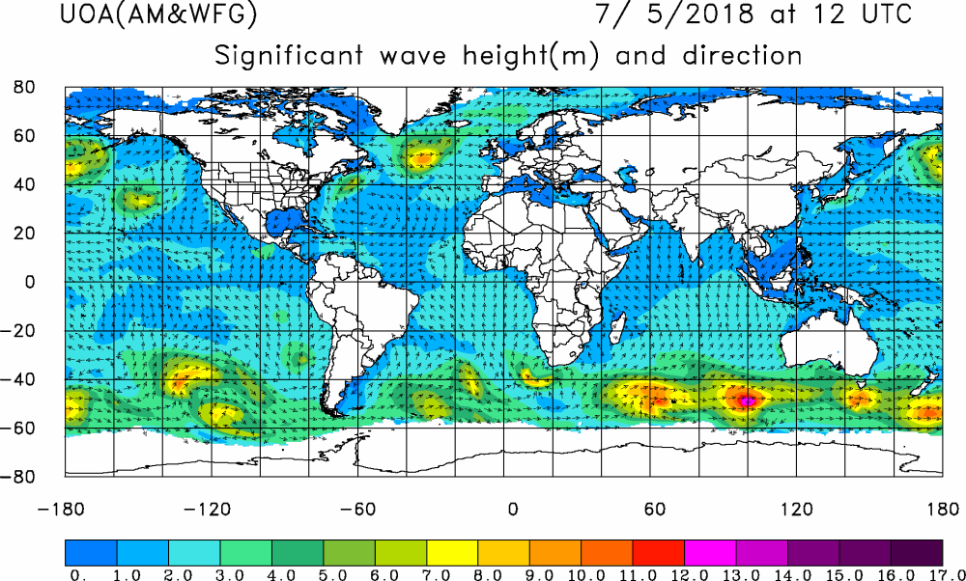
Για την πραγματοποίηση του έργου έχουν συνεργαστεί το Τμήμα Φυσικής και το Τμήμα Πληροφορικής του Πανεπιστημίου Αθηνών, η ΕΜΥ, το Εργαστήριο Υπολογιστών Υψηλών Επιδόσεων Αθηνών (ΕΡΥΥΕΑ) και οι εταιρείες Βrainware A.E. και ΙΤC A.E. [33]
Εικόνα 6.3 Διεύθυνση και σημαντικό ύψος κύματος (Πανεπιστήμιο Αθηνών - ΣΚΙΡΩΝ) [34]
6.3 Σύστημα ΠΟΣΕΙΔΩΝ
Είναι ένα ολοκληρωμένο σύστημα πρόγνωσης καιρού και κατάστασης θαλασσών που λειτουργεί επιχειρησιακά στο Ελληνικό Κέντρο Θαλασσίων Ερευνών (ΕΛΚΕΘΕ). Το προγνωστικό σύστημα του συστήματος ΠΟΣΕΙΔΩΝ περιλαμβάνει ειδική έκδοση του συστήματος ΣΚΙΡΩΝ με το data assimilation system LAPS και SKIRON/DUST. Πρόσφατα παραδόθηκε η αναβάθμιση του συστήματος POSEIDON από τη Φάση Ι στη Φάση ΙΙ στο ΕΛΚΕΘΕ. [34]
Το σύστημα πρόγνωσης καιρού ΠΟΣΕΙΔΩΝ αναπτύχθηκε την περίοδο 1997-2000 στα πλαίσια του προγράμματος ΠΟΣΕΙΔΩΝ-Ι. Ο πρωταρχικός στόχος ήταν ο σχεδιασμός ενός αξιόπιστου και υπολογιστικά αποτελεσματικού συστήματος για τη δημιουργία υψηλής ακρίβειας δεδομένων, ιδιαίτερα χρήσιμων για την πρόγνωση των τοπικών ατμοσφαιρικών συνθηκών καθώς και για την τροφοδοσία των προγνωστικών κυματικών και υδροδυναμικών μοντέλων καθώς και του προγνωστικού μοντέλου οικοσυστήματος του συστήματος ΠΟΣΕΙΔΩΝ με αναλυτικά πεδία επιφανειακών ροών ορμής, υγρασίας, θερμότητας, ακτινοβολίας (μικρού και μεγάλου μήκους κύματος) και βροχόπτωσης.
Το σύστημα πρόγνωσης καιρού με τη δυνατότητα της λειτουργίας των επάλληλων πλεγμάτων είναι επιχειρησιακό από τον Οκτώβριο 1999 παρέχοντας τριήμερες (72 ώρες) προγνώσεις καιρού για δύο διαφορετικές περιοχές με διαφορετική ευκρίνεια. Το αραιό πλέγμα καλύπτει το μεγαλύτερο μέρος της Ευρώπης, της Μεσογείου και της Βόρειας Αφρικής, ενώ το πυκνό πλέγμα καλύπτει την Ανατολική Μεσόγειο.
Η κεντρική συνιστώσα του συστήματος είναι το σύστημα SKIRON/EΤΑ, το οποίο είναι μια τροποποιημένη έκδοση του ατμοσφαιρικού μοντέλου EΤΑ/NCEP.
Στη διάρκεια της επιχειρησιακής λειτουργίας του συστήματος πραγματοποιήθηκαν διάφορες βελτιώσεις/τροποποιήσεις. Όμως, στα πλαίσια του προγράμματος ΠΟΣΕΙΔΩΝ-ΙΙ (2005-2008) και σε συνεργασία με την Ομάδα Ατμοσφαιρικών Μοντέλων και Πρόγνωσης Καιρού του Πανεπιστημίου Αθηνών επιτεύχθηκε η σημαντικότερη αναβάθμιση του συστήματος, στην οποία συμπεριλαμβάνονται:
- Η εγκατάσταση της τελευταίας μη υδροστατικής έκδοσης του ατμοσφαιρικού μοντέλου SKIRON/EΤΑ.
- Η ανάπτυξη μοντέρνων σχημάτων παραμετροποίησης των κύριων φάσεων του κύκλου ζωής της εδαφικής σκόνης για την εκτίμηση των διεργασιών παραγωγής, διάχυσης, μεταφοράς και εναπόθεσης λαμβάνοντας υπόψη την κατανομή διαφορετικών μεγεθών σωματιδίων σκόνης.
- Η εφαρμογή ενός τρισδιάστατου πακέτου αφομοίωσης δεδομένων, του Local Analysis Prediction System (LAPS), για την δημιουργία πεδίων ανάλυσης υψηλής ευκρίνειας. Το σύστημα LAPS χρησιμοποιεί τα GFS/NCEP πεδία ανάλυσης παγκόσμιας κάλυψης προκειμένου να δημιουργήσει τρισδιάστατα πεδία πρώτης εκτίμησης. Στη συνέχεια ενσωματώνει όλες τις διαθέσιμες επιφανειακές και ανώτερης ατμόσφαιρας παρατηρήσεις πραγματικού χρόνου, και τελικά παράγει πεδία ανάλυσης υψηλής ευκρίνειας (περίπου 15 χλμ.) που χρησιμοποιούνται για τον καθορισμό των αρχικών συνθηκών του ατμοσφαιρικού μοντέλου. Για τις πλευρικές συνθήκες χρησιμοποιούνται τα προγνωστικά πεδία GFS/NCEP που είναι διαθέσιμα ανά 3 ώρες.
Το σύστημα πρόγνωσης καιρού ΠΟΣΕΙΔΩΝ-ΙΙ λειτουργεί επιχειρησιακά από το Δεκέμβριο 2007 και εφαρμόζεται με οριζόντια ανάλυση 1/20°x1/20° (~5 χλμ.) σε μια εκτεταμένη περιοχή που καλύπτει την ευρύτερη περιοχή της Μεσόγειου, της Μαύρης Θάλασσας και μεγάλο μέρος της Βόρειας Αφρικής και της Ασίας. Στο κατακόρυφο χρησιμοποιούνται 50 επίπεδα που επεκτείνονται μέχρι το ύψος των 25 χλμ. περίπου. Επίσης χρησιμοποιούνται από το NCEP δεδομένα ανάλυσης υψηλής ευκρίνειας, για τον υπολογισμό της θερμοκρασίας της επιφάνειας της θάλασσας, του πάχους χιονιού και της κάλυψης από πάγο. Η διάρκεια προσομοίωσης έχει επεκταθεί σε 120 ώρες (5 ημέρες). [35]
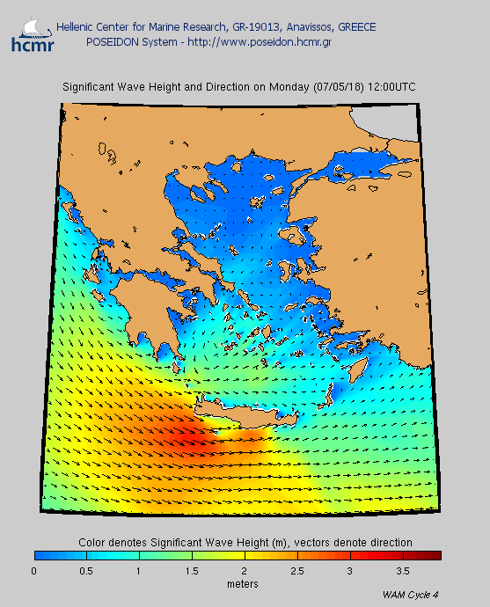
Εικόνα 6.4 Διεύθυνση και σημαντικό ύψος κύματος (Σύστημα ΠΟΣΕΙΔΩΝ) [35]

ΚΕΦΑΛΑΙΟ 7
ΜΕΤΕΩΡΟΛΟΓΙΚΕΣ ΥΠΗΡΕΣΙΕΣ ΓΙΑ ΤΗ ΝΑΥΤΙΛΙΑ

7.1 Παγκόσμιος Μετεωρολογικός Οργανισμός (WMO)
Ο Παγκόσμιος Μετεωρολογικός Οργανισμός (World Meteorological Organization - WMO), ιδρύθηκε το 1950 και αποτελεί σήμερα ένα από τους πλέον εξειδικευμένους οργανισμούς των Ηνωμένων Εθνών. Εδρεύει στη Γενεύη και αποτελείται σήμερα από 192 κράτη μέλη.
Ο WMO παρέχει στα κράτη-μέλη του αλλά και σε οικονομικούς παράγοντες, όπως επίσης και σε ιδιώτες, προγνώσεις καθώς και έγκαιρες προειδοποιήσεις, προκειμένου να βοηθήσει στην πρόληψη και στη μετρίαση καταστροφών, στη διάσωση ζωών και στον περιορισμό της καταστροφής των ιδιοκτησιών και του περιβάλλοντος, μέσω της διαχείρισης των κινδύνων.
Κύριος σκοπός του Οργανισμού αυτού είναι η μεταξύ των χωρών συνεργασία για καλύτερες και πληρέστερες πληροφορίες στους ενδιαφερομένους και κυρίως στη Ναυτιλία και την Αεροπορία, με την ανάπτυξη δικτύων Μετεωρολογικών Σταθμών και την κατά τακτά διαστήματα αναφορά παρατηρήσεων. Επίσης, προάγει και διατηρεί συστήματα ταχείας ανταλλαγής στοιχείων των σχετικών παρατηρήσεων, ενώ ενθαρρύνει την έρευνα και εκπαίδευση επί του αντικειμένου του.
Διευκολύνει την ανταλλαγή και τον ανεφοδιασμό έγκαιρων και έγκυρων πληροφοριών οπουδήποτε στον κόσμο. Τα στοιχεία συλλέγονται από 10.000 σταθμούς ξηράς, 3.000 αεροσκάφη, 1.000 σταθμούς της ανώτερης ατμόσφαιρας και πάνω από 1.000 πλοία που εργάζονται στη σειρά μαζί με 188 εθνικούς μετεωρολογικούς σταθμούς και 50 τοπικά εξειδικευμένα μετεωρολογικά κέντρα. Ο σκοπός αυτός υποστηρίζεται επίσης από 16 μετεωρολογικούς και 50 περιβαλλοντικούς ερευνητικούς δορυφόρους.
Επιπλέον, ο WMO προσπαθεί να προσελκύσει το παγκόσμιο ενδιαφέρον στην εξάντληση του στρώματος του όζοντος, στη μεταβολή του κλίματος και τις επιπτώσεις του, στη σταδιακή μείωση των υδάτινων πόρων, καθώς και στην ποιότητα του νερού και του αέρα.
Με το ολοκληρωμένο Παγκόσμιο Σύστημα Παρακολούθησης (Global Observing System), o WMO λειτουργεί σαν ομπρέλα, στην οποία υπόκεινται όλα τα επιμέρους δίκτυα και το σύστημα πληροφοριών που διαθέτει.
Σκοπός λοιπόν του WMO είναι:
- Η πρόληψη καταστροφών και ο περιορισμός τους.
- Ο προσδιορισμός των υδάτινων πόρων και η σωστή διαχείρισή τους.
- Η διαφύλαξη της γεωργίας και η ασφάλεια στην καλλιέργεια τροφίμων.
- Η προστασία της δημόσιας υγείας.
- Η ασφάλεια στις μεταφορές.
- Η προστασία του θαλάσσιου περιβάλλοντος.
- Η καθοδήγηση προς νέες μορφές ενέργειας.
- Η κοινωνικοοικονομική ανάπτυξη. [8], [36]

7.1.1. Πρόγραμμα ναυτικής μετεωρολογίας και ωκεανογραφίας του WMO
O WMO εκτελεί το έργο του μέσω επιστημονικών και τεχνικών προγραμμάτων. Αυτά έχουν σχεδιαστεί για να βοηθούν όλα τα μέλη, ώστε εκείνα να παρέχουν και να επωφελούνται από ένα ευρύ φάσμα μετεωρολογικών και υδρολογικών υπηρεσιών και να αντιμετωπίζουν τα τρέχοντα και μελλοντικά προβλήματα.
Όσον αφορά τον τομέα του καιρού των θαλασσών, έχει δημιουργηθεί το πρόγραμμα ναυτικής μετεωρολογίας και ωκεανογραφίας.
Οι μακροπρόθεσμοι στόχοι του προγράμματος είναι οι εξής:
- Να ενισχυθεί η παροχή θαλάσσιων μετεωρολογικών και ωκεανογραφικών υπηρεσιών από τα μέλη, προς υποστήριξη της ασφάλειας της ζωής στη θάλασσα και στις παράκτιες περιοχές. Βασιζόμενο σε ένα ολοκληρωμένο σύστημα παρακολούθησης και διαχείρισης δεδομένων, το πρόγραμμα συμβάλλει σε ένα βιώσιμο θαλάσσιο περιβάλλον και στη διαχείριση των παράκτιων περιοχών, συμπεριλαμβανομένης της διαχείρισης κινδύνων για οικονομικές, εμπορικές και βιομηχανικές δραστηριότητες που βασίζονται στον ωκεανό.

- Να συντονίζει και να ενισχύει την παροχή των δεδομένων, των πληροφοριών, των προϊόντων και των υπηρεσιών που απαιτούνται για την υποστήριξη της έρευνας για το κλίμα αλλά και για την ανίχνευση και την πρόβλεψη της κλιματικής μεταβλητότητας.

- Να διαχειριστεί την εξέλιξη ενός αποτελεσματικού και αποτελεσματικού προγράμματος, μέσω της επιλεκτικής ενσωμάτωσης της προόδου της μετεωρολογικής και ωκεανογραφικής επιστήμης και της τεχνολογίας, καθώς και να διασφαλίσει ότι όλες οι χώρες έχουν την δυνατότητα να επωφελούνται και να συμβάλλουν στην πρόοδο αυτή και να συμβάλλουν στην υλοποίηση του προγράμματος εν γένει.
Το πρόγραμμα ναυτικής μετεωρολογίας και ωκεανογραφίας επιδιώκει να συντονίσει, να αναπτύξει και να προτείνει πρότυπα και διαδικασίες για ένα πλήρως ολοκληρωμένο θαλάσσιο σύστημα παρατήρησης, διαχείρισης δεδομένων και υπηρεσιών που χρησιμοποιεί δυνατότητες τελευταίας τεχνολογίας.
Η συνολική τεχνική καθοδήγηση και επιτήρηση για το πρόγραμμα παρέχεται από την Κοινή (WMO-IOC) Τεχνική Επιτροπή Ωκεανογραφίας και Θαλάσσιας Μετεωρολογίας (JCOMM), η οποία χρηματοδοτείται από κοινού από τον WMO και τη Διακυβερνητική Ωκεανογραφική Επιτροπή (IOC) της UNESCO. [37]

7.2 Μετεωρολογικές Υπηρεσίες
Από τις μεγαλύτερες μετεωρολογικές υπηρεσίες του κόσμου που ασχολούνται με την πρόγνωση του καιρού στους ωκεανούς είναι η Αμερικανική Μετεωρολογική Υπηρεσία (NOAA – National Oceanic &Atmospheric Administration), η Ιαπωνική (JMA – Japanese Meteorological Agency) και η Βρετανική (Met office). Υπάρχουν ακόμα και άλλες υπηρεσίες, όπως η Καναδική (CMC –Canadian Meteorological Center), η Αυστραλέζικη (BoM – Australian Bureau of Meteorology) και η Ταϊβανέζικη (CWB – Taiwan Center Weather Bureau).
Ειδικά η Αμερικανική ΝΟΑΑ διαθέτει κάποιους οργανισμούς που εξειδικεύονται σε επιμέρους κατηγορίες μετεωρολογικού ενδιαφέροντος, όπως είναι οι:
- NCEP (National Center for Environmental Prediction)
- NWS (National Weather Service)
- OPC (Ocean Prediction Center)
- NHC (National Hurricane Center)
- NCAR (National Center for Atmospheric Research)
- HPC (Hydro-meteorological Prediction Center) [8]

7.2.1 Εθνική Μετεωρολογική Υπηρεσία (ΕΜΥ)
Η Εθνική Μετεωρολογική Υπηρεσία (ΕΜΥ) ιδρύθηκε το 1931 στο χώρο του τότε νεοσύστατου Υπουργείου Αεροπορίας, με κύρια αποστολή τη μετεωρολογική υποστήριξη των φορέων της Εθνικής Άμυνας και της Εθνικής Οικονομίας της χώρας μας.
Στα πλαίσια των στόχων, που αρχικά τέθηκαν με τον ιδρυτικό νόμο της ΕΜΥ, η Υπηρεσία ανέπτυξε στην περίοδο 1931-1940 Δίκτυο Μετεωρολογικών Σταθμών, οργάνωσε και λειτούργησε το Τμήμα Προγνώσεων Καιρού και την Μετεωρολογική Σχολή της ΕΜΥ, ενώ στο χώρο της Διεθνούς Συνεργασίας έγινε μέλος της Διεθνούς Μετεωρολογικής Οργάνωσης (1935).

Μετά το Β. Παγκόσμιο Πόλεμο η ΕΜΥ, αρχικά μέσα στο χώρο του Υπουργείου Αεροπορίας και στη συνέχεια του Υπουργείου Εθνικής Άμυνας, σχεδίασε και υλοποίησε την αναδιοργάνωσή της, τον εκσυγχρονισμό του τεχνολογικού της εξοπλισμού και την ανάπτυξη συνεργασιών με Διεθνείς Οργανισμούς
Από το 1988 η Ελλάδα έχει την ευθύνη για τη μετεωρολογική κάλυψη ολόκληρης της Μεσογείου και της Μαύρης Θάλασσας, στο πλαίσιο εφαρμογής του Παγκόσμιου Ναυτιλιακού Συστήματος για την Ασφάλεια και τον Κίνδυνο (GMDSS). Η ΕΜΥ εκδίδει Δελτία για τη Ναυτιλία (Αναγγελίες και Προγνώσεις) που καλύπτουν την Ανατολική Μεσόγειο και τη Μαύρη Θάλασσα, ενώ η Meteo-France εκδίδει αντίστοιχα για τη Δυτική Μεσόγειο.
Από το 2013 στο πλαίσιο της υπηρεσίας WWMIWS (Worldwide Met-Ocean Information and Warning Service) των IMO/WMO, η Ελλάδα έχει την ευθύνη του συντονισμού για την METAREA III, για την σωστή εκπομπή όλων των πληροφοριών που αφορούν στην ασφάλεια της ναυσιπλοΐας στην εν λόγω περιοχή.
Το 2015 η ΕΜΥ τηρώντας πιστά τους διεθνείς κανονισμούς που επιβάλουν ο Παγκόσμιος Μετεωρολογικός Οργανισμός (WMO), καθώς και οι Διεθνείς Οργανισμοί, Ναυτιλίας και Υδρογραφίας (ΙΜΟ και ΙΗΟ αντίστοιχα), πιστοποιήθηκε σύμφωνα με το Πρότυπο ΕΝ ISO 9001: 2008 για το Σύστημα Διαχείρισης Ποιότητας (ΣΔΠ) που εφαρμόζει για την υποστήριξη για της ναυτιλίας.
Η Εθνική Μετεωρολογική Υπηρεσία διοικείται από ανώτατο Αξιωματικό της Πολεμικής Αεροπορίας ειδικότητας Μετεωρολόγου και εφόσον δεν υπάρχει σε αυτό το βαθμό Αξιωματικός Μετεωρολόγος, η θέση μπορεί να καλυφθεί από ανώτατο Αξιωματικό ειδικότητας Ιπταμένου ή Μηχανικού.(Εικόνα 7.1)
Ο Υποδιοικητής της ΕΜΥ είναι Πολιτικός Υπάλληλος Πανεπιστημιακής εκπαίδευσης ειδικότητας Μετεωρολόγου. [22]
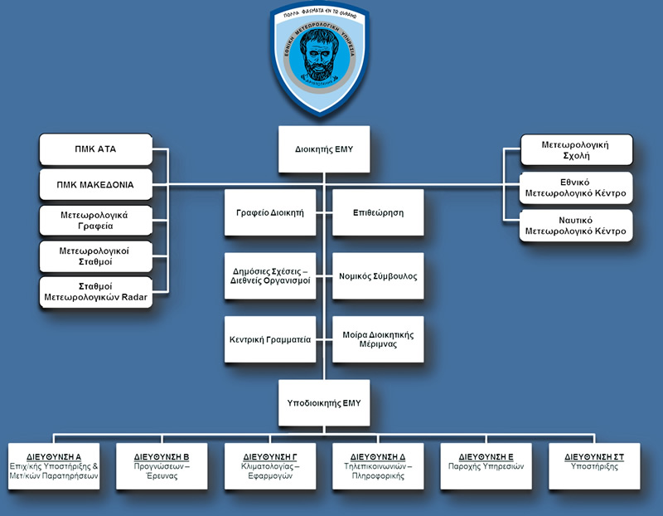
Εικόνα 7.1 Οργάνωση της ΕΜΥ [22]

7.3 Περιγραφή του δελτίου καιρού
Τα δελτία καιρού που παρέχονται στους ναυτιλλομένους από καθορισμένους ραδιοσταθμούς και σε καθορισμένα χρονικά διαστήματα, πρέπει να γίνονται κατανοητά σε αυτούς όσο αυτό είναι εφικτό. Οι ναυτικές μετεωρολογικές υπηρεσίες, καθώς και ο WMO, διαθέτουν στους ναυτιλλομένους τις συχνότητες και τα προγράμματα μεταδόσεως των δελτίων καιρού.
Ένα τέτοιο δελτίο καιρού αποτελείται από τα ακόλουθα τμήματα:
- Στο 1^{ο} τμήμα γίνεται προειδοποίηση θύελλας σε απλή γλώσσα.
- Στο 2^{ο} τμήμα γίνεται μία σύνοψη της καιρικής κατάστασης σε απλή γλώσσα.
- Στο 3^{ο} τμήμα παρέχεται μία πρόγνωση καιρού για τις περιοχές ενδιαφέροντος σε απλή γλώσσα.
- Στο 4^{ο} τμήμα πραγματοποιείται συνοπτική ανάλυση του χάρτη καιρού με τον συντομευμένο Διεθνή Κώδικα Αναλύσεως για ναυτική χρήση (IAC FLEET), WMO Κώδικας FM46C.
- Στο 5^{ο} τμήμα γίνονται αναγγελίες από επίλεκτα πλοία με τη βοήθεια του Κώδικα FM 21C του WMO.
- Στο 6^{ο} τμήμα υπάρχουν αναγγελίες από επίλεκτους σταθμούς ξηράς σύμφωνα με τον κώδικα FM 11C του WMO.
Τα πρώτα τρία τμήματα, επειδή παρέχονται σε απλή γλώσσα, είναι γνωστά σε όλους τους ναυτικούς. Αντιθέτως, τα επόμενα τρία τμήματα είναι εκείνα για τα οποία απαιτείται ιδιαίτερη προσοχή καθώς και η συμβολή αντίστοιχων εγχειριδίων, έτσι ώστε να μεταφέρουν στους ναυτιλλομένους πιο λεπτομερείς πληροφορίες.
Το 4^{ο} τμήμα είναι δυνατόν να παρέχει κάποιες ενδείξεις για την ύπαρξη βαρομετρικών συστημάτων, μετώπων κλπ. χωρίς να έχει προηγηθεί η αποκωδικοποίηση των δύο επόμενων τμημάτων. Αυτό συμβαίνει επειδή η ανάλυση που παρέχεται σε αυτό το τμήμα του δελτίου καιρού, έχει συνταχθεί από έμπειρους μετεωρολόγους, οι οποίοι έχουν λάβει υπόψη τους πολύ περισσότερες αναγγελίες από σταθμούς επιφανείας και όχι μόνο από τις λίγες που περιλαμβάνονται στο 5^{ο} και 6^{ο} τμήμα. Οι λίγες αυτές αναγγελίες έχουν σκοπό να ενισχύσουν την ανάλυση που έχει ήδη δοθεί και να βελτιώσουν την ανάλυση στην περιοχή ενδιαφέροντος, παρέχοντας τον πραγματικό άνεμο και τις άμεσες καιρικές συνθήκες. [8]

ΚΕΦΑΛΑΙΟ 8
ΑΞΙΟΛΟΓΗΣΗ ΠΡΟΒΛΕΨΗΣ ΚΑΙΡΟΥ ΘΑΛΑΣΣΩΝ

Για την υλοποίηση της αξιολόγησης, συγκεντρώθηκαν τα εξής στοιχεία όσον αφορά την πρόβλεψη του καιρού των θαλασσών:
Για συντεταγμένες 21.80Β και 159.35Δ
- Ταχύτητα ανέμου
- Διεύθυνση ανέμου
- Θερμοκρασία αέρα
- Θερμοκρασία νερού
Για συντεταγμένες 21.297Β και 157.959Δ
- Ύψος κύματος
- Σημαντικό ύψος κύματος
- Ύψος διόγκωσης
- Διεύθυνση διόγκωσης
- Περίοδος διόγκωσης
Επιπλέον για την υλοποίηση των υπολογισμών δημιουργήθηκαν, για κάθε ένα από τα παραπάνω στοιχεία, οι ακόλουθες μεταβλητές:
- Ταχύτητα ανέμου: W_Sp
- Διεύθυνση ανέμου: W_Dir
- Θερμοκρασία αέρα: Τemp
- Θερμοκρασία νερού: Wtemp
- Ύψος κύματος: WWH
- Σημαντικό ύψος κύματος: SWVHT
- Ύψος διόγκωσης: SWELL_H
- Διεύθυνση διόγκωσης: SWELL_D
- Περίοδος διόγκωσης: SWELL_P
Οι καταγραφή των διαφόρων τιμών των μεταβλητών πραγματοποιήθηκε για 7 ημέρες, ανά 3 ώρες, από τις 14/5/2018 00:00 έως τις 16/5/2018 21:00 και από τις 18/5/2018 00:00 έως τις 21/5/2018 21:00. [38], [39], [40]

8.1 Παράθεση δεδομένων
Στους παρακάτω πίνακες παρατίθενται οι τιμές της πρόβλεψης των επιλεγμένων παραμέτρων του καιρού, καθώς και οι παρατηρούμενες-πραγματοποιούμενες τιμές.

Ύψος κύματος – Σημαντικό ύψος κύματος

Date | WWH | SWVHT | Obs_WWH | Obs_SWVHT
14/5/2018 0:00 | 2 | 4 | 2,3 | 2,6
14/5/2018 3:00 | 2 | 4 | 2,3 | 2,6
14/5/2018 6:00 | 2 | 4 | 2 | 2,6
14/5/2018 9:00 | 2 | 4 | 2,3 | 2,6
14/5/2018 12:00 | 2 | 4 | 2,3 | 2,6
14/5/2018 15:00 | 2 | 4 | 2,3 | 2,6
14/5/2018 18:00 | 2 | 4 | 1,6 | 2
14/5/2018 21:00 | 2 | 4 | 2 | 2,6
15/5/2018 0:00 | 2 | 4 | 2 | 2,3
15/5/2018 3:00 | 2 | 4 | 2,3 | 2,6
15/5/2018 6:00 | 1 | 3 | 1,6 | 2
15/5/2018 9:00 | 1 | 3 | 1,6 | 2
15/5/2018 12:00 | 2 | 3 | 2 | 2,6
15/5/2018 15:00 | 2 | 3 | 2 | 2,6
15/5/2018 18:00 | 2 | 3 | 1,6 | 2,3
15/5/2018 21:00 | 1 | 3 | 1,6 | 2,3
16/5/2018 0:00 | 1 | 3 | 1,6 | 2,3
16/5/2018 3:00 | 1 | 3 | 1,6 | 2,3
16/5/2018 6:00 | 1 | 3 | 1,6 | 2,3
16/5/2018 9:00 | 1 | 2 | 1,3 | 2
16/5/2018 12:00 | 1 | 2 | 1,6 | 1,6
16/5/2018 15:00 | 1 | 2 | 2 | 2,6
16/5/2018 18:00 | 1 | 2 | 1,6 | 2,3
16/5/2018 21:00 | 1 | 3 | 1,3 | 2
18/5/2018 0:00 | 2 | 3 | 2,6 | 3
18/5/2018 3:00 | 2 | 3 | 2,6 | 3
18/5/2018 6:00 | 2 | 3 | 2,3 | 2,6
18/5/2018 9:00 | 2 | 3 | 2,6 | 3
18/5/2018 12:00 | 2 | 4 | 3 | 3,3
18/5/2018 15:00 | 2 | 4 | 2,6 | 3,3
18/5/2018 18:00 | 2 | 4 | 3 | 3,3
18/5/2018 21:00 | 2 | 4 | 3 | 3,3
19/5/2018 0:00 | 2 | 4 | 3,9 | 4,3
19/5/2018 3:00 | 2 | 4 | 3,9 | 4,3
19/5/2018 6:00 | 2 | 4 | 4,3 | 4,6
19/5/2018 9:00 | 2 | 4 | 3,6 | 3,9
19/5/2018 12:00 | 2 | 4 | 3,6 | 4,3
19/5/2018 15:00 | 2 | 4 | 3,6 | 3,9
19/5/2018 18:00 | 2 | 4 | 3 | 3,6
19/5/2018 21:00 | 2 | 4 | 2,6 | 3,3
20/5/2018 0:00 | 2 | 4 | 3,3 | 3,9
20/5/2018 3:00 | 2 | 4 | 3,6 | 4,3
20/5/2018 6:00 | 2 | 4 | 3,3 | 3,9
20/5/2018 9:00 | 2 | 4 | 3 | 3,6
20/5/2018 12:00 | 2 | 4 | 2,6 | 3,6
20/5/2018 15:00 | 2 | 4 | 2,6 | 3,3
20/5/2018 18:00 | 2 | 4 | 2,3 | 3,3
20/5/2018 21:00 | 2 | 4 | 2,3 | 3,3
21/5/2018 0:00 | 2 | 4 | 2,3 | 3,3
21/5/2018 3:00 | 2 | 4 | 3 | 3,6
21/5/2018 6:00 | 2 | 4 | 2,6 | 3,3
21/5/2018 9:00 | 2 | 4 | 2,6 | 3,6
21/5/2018 12:00 | 2 | 4 | 3 | 3,3
21/5/2018 15:00 | 2 | 4 | 3,3 | 3,6
21/5/2018 18:00 | 2 | 4 | 3 | 3,3
21/5/2018 21:00 | 2 | 3 | 2,3 | 3,3

Ύψος – Διεύθυνση – Περίοδος Διόγκωσης

Date | SWELL_H | SWELL_D | SWELL_P | Obs_SWELLH | Obs_SWELLD | Obs_SWELLP
14/5/2018 0:00 | 0,3 | Α | 18 | 1 | ΝΝΑ | 13,3
14/5/2018 3:00 | 0,7 | Α | 19 | 1 | ΝΝΑ | 12,5
14/5/2018 6:00 | 2 | Α | 21 | 1,3 | ΝΝΑ | 12,5
14/5/2018 9:00 | 0,7 | ΑΝΑ | 21 | 1 | ΝΝΑ | 15,4
14/5/2018 12:00 | 0,3 | ΝΑ | 20 | 1 | ΝΝΑ | 20
14/5/2018 15:00 | 0,3 | ΝΑ | 19 | 1,3 | Ν | 20
14/5/2018 18:00 | 0,3 | ΝΑ | 19 | 1,3 | Ν | 20
14/5/2018 21:00 | 0,3 | ΝΑ | 19 | 1,3 | Ν | 18,2
15/5/2018 0:00 | 0,7 | ΝΑ | 18 | 1,3 | ΝΝΑ | 18,2
15/5/2018 3:00 | 1,3 | ΑΝΑ | 18 | 1,3 | Ν | 18,2
15/5/2018 6:00 | 2 | Α | 17 | 1,3 | ΝΝΑ | 18,2
15/5/2018 9:00 | 1,6 | Α | 17 | 1,3 | Ν | 16,7
15/5/2018 12:00 | 1,3 | Α | 17 | 1,6 | ΝΝΑ | 18,2
15/5/2018 15:00 | 1 | Α | 17 | 1,6 | ΝΝΑ | 16,7
15/5/2018 18:00 | 1,6 | Α | 17 | 1,6 | Ν | 16,7
15/5/2018 21:00 | 0,7 | Α | 16 | 1,6 | ΝΝΑ | 16,7
16/5/2018 0:00 | 0,7 | Α | 16 | 1,3 | Ν | 16,7
16/5/2018 3:00 | 2 | Α | 16 | 2 | ΝΝΑ | 16,7
16/5/2018 6:00 | 0,3 | Α | 15 | 2 | ΝΝΑ | 15,4
16/5/2018 9:00 | 1,3 | ΝΑ | 15 | 1,6 | ΝΝΑ | 15,4
16/5/2018 12:00 | 1,3 | ΝΑ | 15 | 2,3 | ΝΝΑ | 15,4
16/5/2018 15:00 | 0,3 | ΝΑ | 15 | 1,6 | ΝΝΑ | 15,4
16/5/2018 18:00 | 1,3 | ΝΑ | 14 | 1,6 | ΝΝΑ | 15,4
16/5/2018 21:00 | 0,3 | ΑΝΑ | 14 | 1,3 | Ν | 14,3
18/5/2018 0:00 | 1 | ΑΝΑ | 14 | 1 | Ν | 13,3
18/5/2018 3:00 | 0,7 | ΝΑ | 14 | 1,3 | ΝΝΑ | 13,3
18/5/2018 6:00 | 1,3 | Α | 14 | 1,3 | ΝΝΑ | 11,8
18/5/2018 9:00 | 0,7 | Α | 14 | 1,6 | ΝΝΑ | 11,8
18/5/2018 12:00 | 0,3 | ΝΑ | 19 | 1,6 | ΝΝΑ | 14,3
18/5/2018 15:00 | 0,3 | ΝΑ | 19 | 1,6 | ΝΝΑ | 14,3
18/5/2018 18:00 | 1,3 | ΑΝΑ | 20 | 1,3 | ΝΝΑ | 12,5
18/5/2018 21:00 | 1,6 | ΑΝΑ | 20 | 1,6 | ΝΝΑ | 14,3
19/5/2018 0:00 | 1 | Α | 20 | 1,6 | Ν | 20
19/5/2018 3:00 | 1,3 | ΑΝΑ | 20 | 1,6 | ΝΝΑ | 18,2
19/5/2018 6:00 | 1,6 | ΑΝΑ | 19 | 1,6 | ΝΝΑ | 16,7
19/5/2018 9:00 | 0,3 | ΑΝΑ | 19 | 1,6 | ΝΝΑ | 18,2
19/5/2018 12:00 | 0,3 | ΑΝΑ | 19 | 2 | Ν | 16,7
19/5/2018 15:00 | 0,3 | ΑΝΑ | 18 | 2 | ΝΝΑ | 16,7
19/5/2018 18:00 | 0,3 | ΑΝΑ | 18 | 2 | ΝΝΑ | 18,2
19/5/2018 21:00 | 0,3 | ΑΝΑ | 18 | 2 | ΝΝΑ | 18,2
20/5/2018 0:00 | 0,3 | ΑΝΑ | 18 | 2,3 | ΝΝΑ | 17,5
20/5/2018 3:00 | 0,3 | ΑΝΑ | 17 | 2,3 | ΝΝΑ | 16,7
20/5/2018 6:00 | 0,3 | ΑΝΑ | 17 | 2 | ΝΝΑ | 16,7
20/5/2018 9:00 | 0,3 | ΑΝΑ | 17 | 2 | ΝΝΑ | 16,7
20/5/2018 12:00 | 0,3 | ΑΝΑ | 17 | 2 | ΝΝΑ | 16,7
20/5/2018 15:00 | 0,3 | ΑΝΑ | 16 | 2 | ΝΝΑ | 16,4
20/5/2018 18:00 | 0,3 | ΑΝΑ | 16 | 2 | ΝΝΑ | 15,4
20/5/2018 21:00 | 0,3 | ΑΝΑ | 16 | 2 | ΝΝΑ | 15,4
21/5/2018 0:00 | 0,3 | ΑΝΑ | 15 | 1,6 | ΝΝΑ | 15,8
21/5/2018 3:00 | 0,3 | ΑΝΑ | 15 | 2 | ΝΝΑ | 15,4
21/5/2018 6:00 | 0,3 | ΑΒΑ | 15 | 2 | ΝΝΑ | 15,4
21/5/2018 9:00 | 1,3 | ΝΝΔ | 15 | 2 | ΝΝΑ | 15,4
21/5/2018 12:00 | 0,3 | ΑΝΑ | 15 | 1,6 | ΝΝΑ | 15,1
21/5/2018 15:00 | 1,3 | ΝΝΔ | 15 | 1,6 | ΝΝΑ | 15,1
21/5/2018 18:00 | 1,3 | ΝΝΔ | 14 | 1,6 | ΝΝΑ | 15,1
21/5/2018 21:00 | 0,3 | ΑΝΑ | 14 | 1,6 | ΝΝΑ | 14,3

Ταχύτητα ανέμου – Διεύθυνση ανέμου

Date | W_Sp | W_Dir | Obs_WSp | Obs_Wdir
14/5/2018 0:00 | 18 | ΒΑ | 16,6 | ΒΑ
14/5/2018 3:00 | 18 | ΒΑ | 18 | ΒΑ
14/5/2018 6:00 | 18 | ΒΑ | 19,8 | ΒΒΑ
14/5/2018 9:00 | 17 | ΒΑ | 20 | ΒΒΑ
14/5/2018 12:00 | 17 | ΒΑ | 16,6 | ΒΑ
14/5/2018 15:00 | 18 | ΒΑ | 18 | ΒΑ
14/5/2018 18:00 | 17 | ΒΑ | 16,6 | ΒΑ
14/5/2018 21:00 | 16 | ΒΑ | 14,8 | ΒΒΑ
15/5/2018 0:00 | 19 | ΑΒΑ | 18,4 | ΒΒΑ
15/5/2018 3:00 | 19 | ΑΒΑ | 18,4 | ΝΔ
15/5/2018 6:00 | 18 | ΑΒΑ | 18,4 | ΝΔ
15/5/2018 9:00 | 17 | ΑΒΑ | 32 | ΑΒΑ
15/5/2018 12:00 | 15 | ΑΒΑ | 35,7 | ΒΑ
15/5/2018 15:00 | 14 | ΑΒΑ | 28,8 | ΒΒΑ
15/5/2018 18:00 | 15 | ΑΒΑ | 17,6 | ΒΑ
15/5/2018 21:00 | 15 | ΑΒΑ | 14,8 | Δ
16/5/2018 0:00 | 15 | ΑΒΑ | 14,8 | Δ
16/5/2018 3:00 | 15 | ΑΒΑ | 14,4 | Δ
16/5/2018 6:00 | 14 | ΑΒΑ | 14,8 | Δ
16/5/2018 9:00 | 13 | ΑΒΑ | 35,7 | ΒΑ
16/5/2018 12:00 | 12 | ΑΒΑ | 43,2 | ΒΒΑ
16/5/2018 15:00 | 10 | ΑΒΑ | 35,7 | ΒΒΑ
16/5/2018 18:00 | 10 | ΒΑ | 17,7 | ΒΒΑ
16/5/2018 21:00 | 12 | ΒΑ | 11,1 | ΒΒΔ
18/5/2018 0:00 | 17 | ΑΒΑ | 16,6 | ΑΒΑ
18/5/2018 3:00 | 19 | ΑΒΑ | 18,4 | ΑΒΑ
18/5/2018 6:00 | 19 | ΑΒΑ | 21,6 | ΑΒΑ
18/5/2018 9:00 | 18 | Α | 20,5 | ΑΒΑ
18/5/2018 12:00 | 17 | Α | 20,5 | ΒΑ
18/5/2018 15:00 | 15 | Α | 24,1 | ΑΒΑ
18/5/2018 18:00 | 15 | Α | 16,5 | ΑΒΑ
18/5/2018 21:00 | 16 | Α | 18,3 | ΒΑ
19/5/2018 0:00 | 17 | Α | 16,6 | ΒΑ
19/5/2018 3:00 | 22 | Α | 16,6 | ΒΑ
19/5/2018 6:00 | 20 | Α | 18,3 | ΒΑ
19/5/2018 9:00 | 18 | Α | 22,3 | ΒΑ
19/5/2018 12:00 | 17 | Α | 24,1 | ΒΑ
19/5/2018 15:00 | 18 | Α | 24,1 | ΒΑ
19/5/2018 18:00 | 19 | ΑΒΑ | 22,3 | ΑΒΑ
19/5/2018 21:00 | 22 | ΑΒΑ | 22,3 | ΒΑ
20/5/2018 0:00 | 24 | ΑΒΑ | 25,9 | ΑΒΑ
20/5/2018 3:00 | 24 | ΑΒΑ | 22,3 | ΑΒΑ
20/5/2018 6:00 | 23 | ΑΒΑ | 22,3 | ΒΑ
20/5/2018 9:00 | 21 | Α | 24,1 | ΑΒΑ
20/5/2018 12:00 | 20 | Α | 25,9 | ΑΒΑ
20/5/2018 15:00 | 19 | ΑΒΑ | 22,3 | ΑΒΑ
20/5/2018 18:00 | 19 | Α | 19,8 | ΒΑ
20/5/2018 21:00 | 21 | Α | 20,5 | ΒΑ
21/5/2018 0:00 | 21 | ΑΒΑ | 22,3 | ΒΑ
21/5/2018 3:00 | 21 | ΑΒΑ | 16,6 | ΑΒΑ
21/5/2018 6:00 | 19 | ΑΒΑ | 16,6 | ΒΑ
21/5/2018 9:00 | 18 | ΑΒΑ | 18,4 | ΒΑ
21/5/2018 12:00 | 18 | ΑΒΑ | 20,5 | ΒΑ
21/5/2018 15:00 | 18 | ΑΒΑ | 20,5 | ΒΑ
21/5/2018 18:00 | 19 | ΑΒΑ | 20,5 | ΒΑ
21/5/2018 21:00 | 21 | ΑΒΑ | 22,3 | ΒΑ

Θερμοκρασία αέρα – Θερμοκρασία νερού

Date | Τemp | Wtemp | Obs_temp | Obs_Wtemp
14/5/2018 0:00 | 70 | 76 | 73,9 | 78,1
14/5/2018 3:00 | 69 | 76 | 70,7 | 77,9
14/5/2018 6:00 | 69 | 76 | 72 | 77,9
14/5/2018 9:00 | 71 | 76 | 73 | 78,1
14/5/2018 12:00 | 73 | 76 | 74,1 | 77,7
14/5/2018 15:00 | 72 | 76 | 73,9 | 77,7
14/5/2018 18:00 | 70 | 76 | 73,5 | 77,7
14/5/2018 21:00 | 69 | 76 | 73 | 77,7
15/5/2018 0:00 | 66 | 76 | 72,3 | 77,7
15/5/2018 3:00 | 66 | 76 | 69,4 | 77,7
15/5/2018 6:00 | 68 | 76 | 67,3 | 77,7
15/5/2018 9:00 | 72 | 76 | 74,7 | 77,7
15/5/2018 12:00 | 72 | 76 | 75,6 | 77,9
15/5/2018 15:00 | 71 | 76 | 76,5 | 77,9
15/5/2018 18:00 | 68 | 76 | 75 | 78,1
15/5/2018 21:00 | 68 | 76 | 69,3 | 78,3
16/5/2018 0:00 | 67 | 76 | 67,3 | 77,9
16/5/2018 3:00 | 67 | 76 | 67,5 | 77,7
16/5/2018 6:00 | 70 | 76 | 65,1 | 77,7
16/5/2018 9:00 | 76 | 76 | 75,2 | 78,3
16/5/2018 12:00 | 76 | 76 | 75,7 | 78,8
16/5/2018 15:00 | 73 | 76 | 76,5 | 78,8
16/5/2018 18:00 | 70 | 76 | 74,7 | 78,1
16/5/2018 21:00 | 69 | 76 | 72,7 | 77,9
18/5/2018 0:00 | 70 | 76 | 76,3 | 79,7
18/5/2018 3:00 | 70 | 76 | 76,1 | 79,7
18/5/2018 6:00 | 72 | 76 | 75,9 | 79,9
18/5/2018 9:00 | 76 | 76 | 76,6 | 80,1
18/5/2018 12:00 | 76 | 76 | 78,3 | 80,1
18/5/2018 15:00 | 74 | 76 | 77,9 | 78,8
18/5/2018 18:00 | 71 | 76 | 77,4 | 79,5
18/5/2018 21:00 | 71 | 76 | 75,9 | 79,2
19/5/2018 0:00 | 69 | 76 | 75,7 | 79,3
19/5/2018 3:00 | 68 | 77 | 75,4 | 79,2
19/5/2018 6:00 | 70 | 77 | 74,7 | 79,2
19/5/2018 9:00 | 75 | 77 | 76,6 | 79,3
19/5/2018 12:00 | 76 | 77 | 77,7 | 79,2
19/5/2018 15:00 | 74 | 77 | 77,4 | 79,3
19/5/2018 18:00 | 70 | 77 | 75 | 79,5
19/5/2018 21:00 | 69 | 77 | 73,8 | 79,7
20/5/2018 0:00 | 69 | 77 | 73,8 | 79,5
20/5/2018 3:00 | 68 | 77 | 75 | 79,5
20/5/2018 6:00 | 70 | 77 | 75,2 | 79,3
20/5/2018 9:00 | 73 | 77 | 76,6 | 79,2
20/5/2018 12:00 | 74 | 77 | 77,5 | 79,3
20/5/2018 15:00 | 72 | 77 | 77 | 79,3
20/5/2018 18:00 | 70 | 77 | 75,7 | 79,3
20/5/2018 21:00 | 69 | 77 | 75,5 | 79,3
21/5/2018 0:00 | 68 | 77 | 75 | 79
21/5/2018 3:00 | 68 | 77 | 75,4 | 79
21/5/2018 6:00 | 71 | 77 | 75,2 | 79
21/5/2018 9:00 | 75 | 77 | 77 | 79,2
21/5/2018 12:00 | 76 | 77 | 77,4 | 79,2
21/5/2018 15:00 | 74 | 77 | 76,6 | 79,3
21/5/2018 18:00 | 70 | 77 | 75 | 79,2
21/5/2018 21:00 | 69 | 77 | 73,4 | 79

8.2 Ανάλυση και σύγκριση προβλέψεων-παρατηρήσεων
Για την ανάλυση και την αξιολόγηση της πρόβλεψης του καιρού των θαλασσών, χρησιμοποιήθηκαν για κάθε μία από τις μεταβλητές που δημιουργήσαμε (εκτός των μεταβλητών που αφορούν τη διεύθυνση ανέμου και τη διεύθυνση διόγκωσης, οι οποίες είναι ποιοτικές) τα εξής τρία εργαλεία:
- Ένα διάγραμμα σύγκρισης, ώστε να γίνει οπτικά εμφανής η διαφορά μεταξύ πρόβλεψης – παρατήρησης.
- Περιγραφικά στατιστικά, τα οποία περιλαμβάνουν το εύρος, το μέγιστο-ελάχιστο, τη μέση τιμή και την τυπική απόκλιση για κάθε μεταβλητή.
- Ένας πίνακας συσχέτισης (correlation matrix), για να διαπιστωθεί εάν υπάρχει συσχέτιση μεταξύ πρόβλεψης και παρατήρησης για κάθε μεταβλητή.

8.2.1 Ύψος κύματος

Διάγραμμα σύγκρισης
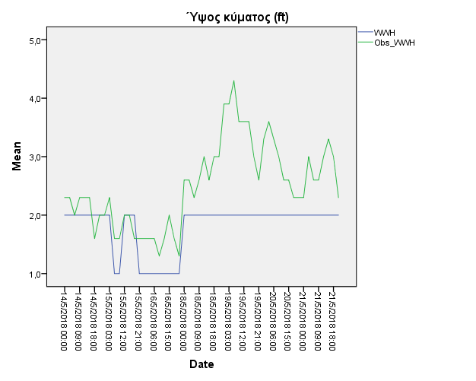

Περιγραφικά στατιστικά
Descriptive Statistics
 | N | Range | Minimum | Maximum | Mean | Std. Deviation
WWH | 56 | 1,0 | 1,0 | 2,0 | 1,804 | ,4009
Obs_WWH | 56 | 3,0 | 1,3 | 4,3 | 2,495 | ,7252
Valid N (listwise) | 56

Συντελεστής συσχέτισης

Correlations
 |  | WWH | Obs_WWH
WWH | Pearson Correlation | 1 | ,628**
WWH | Sig. (2-tailed) |  | ,000
WWH | N | 56 | 56
Obs_WWH | Pearson Correlation | ,628** | 1
Obs_WWH | Sig. (2-tailed) | ,000
Obs_WWH | N | 56 | 56
**. Correlation is significant at the 0.01 level (2-tailed).

8.2.2 Σημαντικό ύψος κύματος

Διάγραμμα σύγκρισης
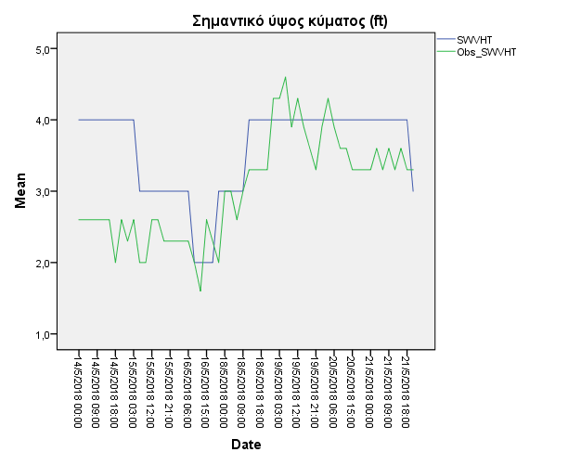

Περιγραφικά στατιστικά
Descriptive Statistics
 | N | Range | Minimum | Maximum | Mean | Std. Deviation
SWVHT | 56 | 2,0 | 2,0 | 4,0 | 3,589 | ,6260
Obs_SWVHT | 56 | 3,0 | 1,6 | 4,6 | 3,032 | ,7153
Valid N (listwise) | 56

Συντελεστής συσχέτισης
Correlations
 |  | SWVHT | Obs_SWVHT
SWVHT | Pearson Correlation | 1 | ,615**
SWVHT | Sig. (2-tailed) |  | ,000
SWVHT | N | 56 | 56
Obs_SWVHT | Pearson Correlation | ,615** | 1
Obs_SWVHT | Sig. (2-tailed) | ,000
Obs_SWVHT | N | 56 | 56
**. Correlation is significant at the 0.01 level (2-tailed).

8.2.3 Ύψος διόγκωσης

Διάγραμμα σύγκρισης
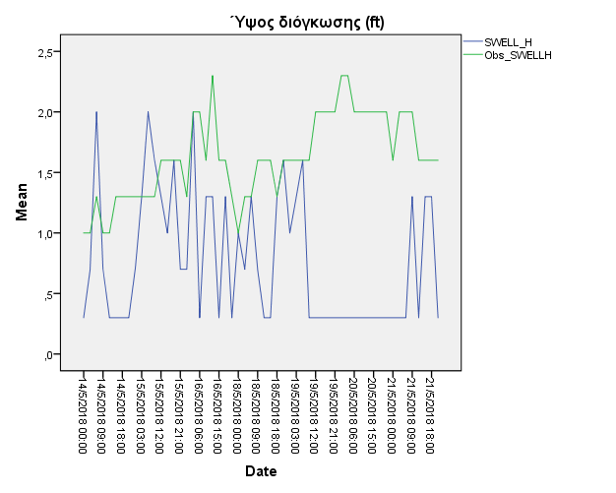

Περιγραφικά στατιστικά
Descriptive Statistics
 | N | Range | Minimum | Maximum | Mean | Std. Deviation
SWELL_H | 56 | 1,7 | ,3 | 2,0 | ,768 | ,5521
Obs_SWELLH | 56 | 1,3 | 1,0 | 2,3 | 1,621 | ,3520
Valid N (listwise) | 56

Συντελεστής συσχέτισης
Correlations
 |  | SWELL_H | Obs_SWELLH
SWELL_H | Pearson Correlation | 1 | -,220
SWELL_H | Sig. (2-tailed) |  | ,103
SWELL_H | N | 56 | 56
Obs_SWELLH | Pearson Correlation | -,220 | 1
Obs_SWELLH | Sig. (2-tailed) | ,103
Obs_SWELLH | N | 56 | 56

8.2.4 Περίοδος διόγκωσης

Διάγραμμα σύγκρισης
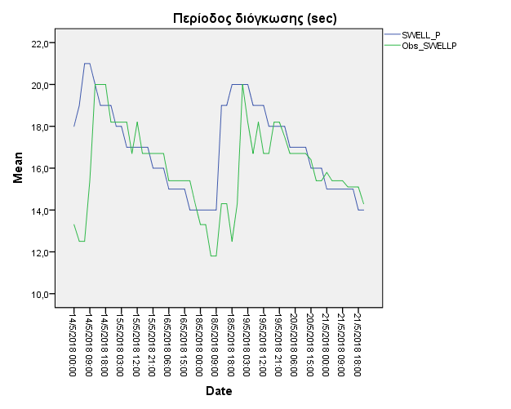

Περιγραφικά στατιστικά
Descriptive Statistics
 | N | Range | Minimum | Maximum | Mean | Std. Deviation
SWELL_P | 56 | 7,0 | 14,0 | 21,0 | 16,964 | 2,0799
Obs_SWELLP | 56 | 8,2 | 11,8 | 20,0 | 16,032 | 2,0497
Valid N (listwise) | 56

Συντελεστής συσχέτισης
Correlations
 |  | SWELL_P | Obs_SWELLP
SWELL_P | Pearson Correlation | 1 | ,375**
SWELL_P | Sig. (2-tailed) |  | ,004
SWELL_P | N | 56 | 56
Obs_SWELLP | Pearson Correlation | ,375** | 1
Obs_SWELLP | Sig. (2-tailed) | ,004
Obs_SWELLP | N | 56 | 56
**. Correlation is significant at the 0.01 level (2-tailed).

8.2.5 Ταχύτητα ανέμου

Διάγραμμα σύγκρισης
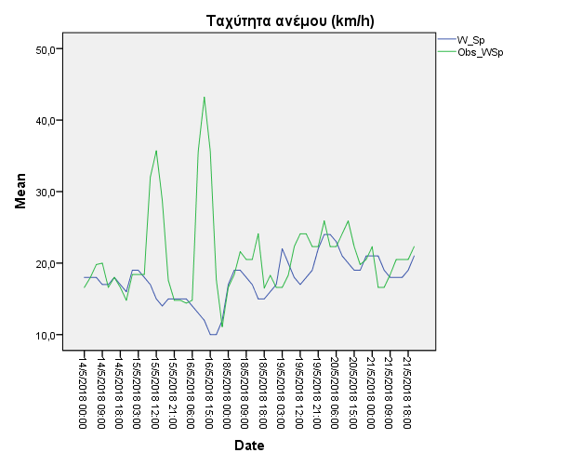

Περιγραφικά στατιστικά

Descriptive Statistics
 | N | Range | Minimum | Maximum | Mean | Std. Deviation
W_Sp | 56 | 14,0 | 10,0 | 24,0 | 17,625 | 3,0722
Obs_WSp | 56 | 32,1 | 11,1 | 43,2 | 20,996 | 6,0120
Valid N (listwise) | 56

Συντελεστής συσχέτισης

Correlations
 |  | W_Sp | Obs_WSp
W_Sp | Pearson Correlation | 1 | -,165
W_Sp | Sig. (2-tailed) |  | ,225
W_Sp | N | 56 | 56
Obs_WSp | Pearson Correlation | -,165 | 1
Obs_WSp | Sig. (2-tailed) | ,225
Obs_WSp | N | 56 | 56

8.2.6 Θερμοκρασία αέρα

Διάγραμμα σύγκρισης
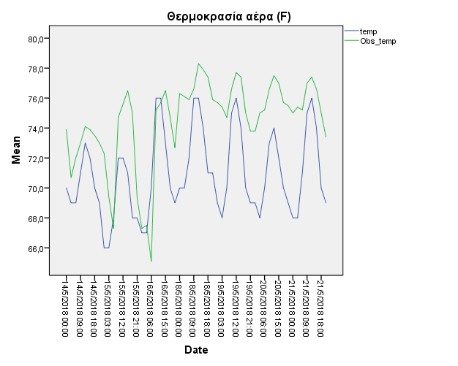

Περιγραφικά στατιστικά

Descriptive Statistics
 | N | Range | Minimum | Maximum | Mean | Std. Deviation
temp | 56 | 10,0 | 66,0 | 76,0 | 70,875 | 2,7835
Obs_temp | 56 | 13,2 | 65,1 | 78,3 | 74,480 | 2,8943
Valid N (listwise) | 56

Συντελεστής συσχέτισης

Correlations
 |  | temp | Obs_temp
temp | Pearson Correlation | 1 | ,629**
temp | Sig. (2-tailed) |  | ,000
temp | N | 56 | 56
Obs_temp | Pearson Correlation | ,629** | 1
Obs_temp | Sig. (2-tailed) | ,000
Obs_temp | N | 56 | 56
**. Correlation is significant at the 0.01 level (2-tailed).

8.2.7 Θερμοκρασία νερού

Διάγραμμα σύγκρισης
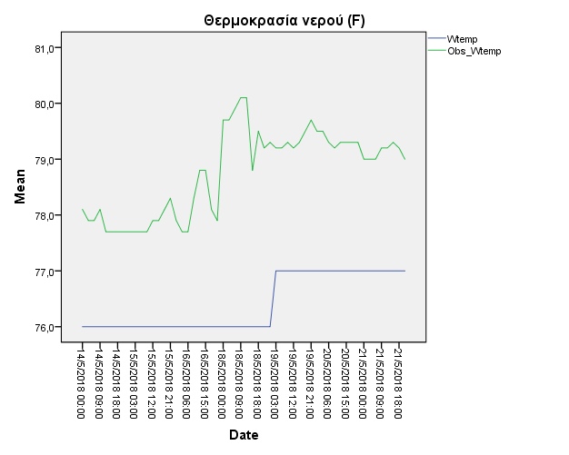
Περιγραφικά στατιστικά

Descriptive Statistics
 | N | Range | Minimum | Maximum | Mean | Std. Deviation
Wtemp | 56 | 1,0 | 76,0 | 77,0 | 76,411 | ,4964
Obs_Wtemp | 56 | 2,4 | 77,7 | 80,1 | 78,755 | ,7625
Valid N (listwise) | 56

Συντελεστής συσχέτισης

Correlations
 |  | Wtemp | Obs_Wtemp
Wtemp | Pearson Correlation | 1 | ,558**
Wtemp | Sig. (2-tailed) |  | ,000
Wtemp | N | 56 | 56
Obs_Wtemp | Pearson Correlation | ,558** | 1
Obs_Wtemp | Sig. (2-tailed) | ,000
Obs_Wtemp | N | 56 | 56
**. Correlation is significant at the 0.01 level (2-tailed).

ΚΕΦΑΛΑΙΟ 9
ΣΥΜΠΕΡΑΣΜΑΤΑ

Ύψος κύματος
- Οι βραχυπρόθεσμες προβλέψεις είναι αρκετά ικανοποιητικές και δε διαφέρουν πολύ από τα πραγματοποιούμενα μεγέθη.
- Οι μακροπρόθεσμες προβλέψεις ωστόσο, δεν είναι το ίδιο ικανοποιητικές και η διαφορά πρόβλεψης-παρατήρησης μεγαλώνει.
- Πρόβλεψη και παρατήρηση ακολουθούν παρόμοια τάση (ανοδική ή πτωτική) κυρίως για προβλέψεις μικρής διάρκειας.
- Η διαφορά της μέσης τιμής μεταξύ πρόβλεψης-παρατήρησης είναι της τάξης των 0,7 ft περίπου.
- Οι παρατηρήσεις παρουσιάζουν μεγαλύτερο εύρος και μεγαλύτερη τυπική απόκλιση (διαφοροποίηση) από τις προβλέψεις.
- Η συσχέτιση μεταξύ των δύο μεταβλητών είναι αρκετά καλή (0,628).

Σημαντικό ύψος κύματος
- Η ταύτιση μεταξύ πρόβλεψης και παρατήρησης είναι αρκετά καλή, τόσο βραχυπρόθεσμα όσο και μακροπρόθεσμα. Υπάρχουν κάποιες περιπτώσεις όπου η διαφορά είναι μεγάλη, αλλά στο μεγαλύτερο κομμάτι οι τιμές βρίσκονται πολύ κοντά.
- Η τάση που ακολουθούν πρόβλεψη και παρατήρηση είναι σε μεγάλο βαθμό όμοια.
- Η διαφορά της μέσης τιμής μεταξύ πρόβλεψης-παρατήρησης είναι της τάξης των 0,5 ft περίπου.
- Οι παρατηρήσεις και εδώ παρουσιάζουν μεγαλύτερο εύρος και μεγαλύτερη τυπική απόκλιση (διαφοροποίηση) από τις προβλέψεις, σε μικρότερο βαθμό ωστόσο από το ύψος κύματος.
- Η συσχέτιση και εδώ είναι αρκετά καλή (0,615).

Ύψος διόγκωσης
- Βραχυπρόθεσμα και μεσοπρόθεσμα υπάρχει σύγκλιση μεταξύ των τιμών, μακροπρόθεσμα όμως η διαφορά είναι μεγάλη.
- Η τάση που ακολουθούν πρόβλεψη και παρατήρηση είναι παρόμοια σε κάποια σημεία, αλλά και εντελώς αντίθετη σε άλλα.
- Η διαφορά της μέσης τιμής μεταξύ πρόβλεψης-παρατήρησης είναι της τάξης των 0,9 ft περίπου.
- Οι παρατηρήσεις εδώ παρουσιάζουν μικρότερο εύρος και μικρότερη τυπική απόκλιση (διαφοροποίηση) από τις προβλέψεις, ωστόσο η διαφορά είναι μικρή.
- Η συσχέτιση δεν είναι καλή (-0,22).

Περίοδος διόγκωσης
- Η ταύτιση μεταξύ πρόβλεψης και παρατήρησης, με εξαίρεση πολύ λίγα σημεία, είναι αρκετά καλή, τόσο βραχυπρόθεσμα όσο και μακροπρόθεσμα.
- Η τάση που ακολουθούν πρόβλεψη και παρατήρηση είναι σε πολύ μεγάλο βαθμό όμοια.
- Η διαφορά της μέσης τιμής μεταξύ πρόβλεψης-παρατήρησης είναι της τάξης των 0,9 sec περίπου.
- Οι παρατηρήσεις παρουσιάζουν μεγαλύτερο εύρος από τις προβλέψεις, ωστόσο η διαφορά είναι μικρή. Η τυπική απόκλιση είναι σχεδόν ίδια.
- Ο συντελεστής συσχέτισης δεν είναι καλός (0,375), κάτι που μπορεί να οφείλεται σε αυτές τις λίγες τιμές που απέχουν πολύ μεταξύ τους.

Ταχύτητα ανέμου
- Η ταύτιση μεταξύ πρόβλεψης και παρατήρησης είναι σχετικά καλή, τόσο βραχυπρόθεσμα όσο και μακροπρόθεσμα, με εξαίρεση κάποια σημεία. Αυτό πιθανόν να συμβαίνει λόγω μεμονωμένων πολύ δυνατών ριπών ανέμου.
- Η τάση που ακολουθούν πρόβλεψη και παρατήρηση είναι και εδώ σε πολύ μεγάλο βαθμό όμοια.
- Η διαφορά της μέσης τιμής μεταξύ πρόβλεψης-παρατήρησης είναι της τάξης των 3,3 km/h περίπου.
- Οι παρατηρήσεις παρουσιάζουν μεγαλύτερο εύρος από τις προβλέψεις, καθώς και μεγαλύτερη τυπική απόκλιση.
- Ο συντελεστής συσχέτισης δεν είναι καλός (-0,165).
- Υπάρχει γενικά αναλογία μεταξύ πρόβλεψης-παρατήρησης, αλλά λόγω του γεγονότος ότι ο άνεμος αλλάζει συνεχώς ένταση, δε μπορεί να υπάρχει απόλυτη ταύτιση τιμών. Τα αποτελέσματα ωστόσο λόγω αυτής της ιδιαιτερότητας κρίνονται θετικά.

Θερμοκρασία αέρα
- Η ταύτιση μεταξύ πρόβλεψης και παρατήρησης δεν είναι πολύ καλή, κυρίως μακροπρόθεσμα. Στο μεγαλύτερο μέρος υπάρχει διαφορά μεταξύ πρόβλεψης-παρατήρησης.
- Βραχυπρόθεσμα όμως, παρόλο που υπάρχει κάποια διαφορά, οι τιμές είναι αρκετά κοντά.
- Η τάση που ακολουθούν πρόβλεψη και παρατήρηση είναι σε πολύ μεγάλο βαθμό όμοια, γι’ αυτό και ο συντελεστής συσχέτισης είναι αρκετά καλός (0,629).
- Η διαφορά της μέσης τιμής μεταξύ πρόβλεψης-παρατήρησης είναι της τάξης των 3,6 °F περίπου.
- Οι παρατηρήσεις παρουσιάζουν μεγαλύτερο εύρος από τις προβλέψεις αλλά παρόμοια τυπική απόκλιση.

Θερμοκρασία νερού
- Η ταύτιση μεταξύ πρόβλεψης και παρατήρησης δεν είναι πολύ καλή και υπάρχει διαφορά μεταξύ πρόβλεψης-παρατήρησης.
- Η τάση που ακολουθούν πρόβλεψη και παρατήρηση είναι σε μεγάλο βαθμό όμοια, γι’ αυτό και ο συντελεστής συσχέτισης είναι καλός (0,558).
- Η διαφορά της μέσης τιμής μεταξύ πρόβλεψης-παρατήρησης είναι της τάξης των 2,3 °F περίπου.
- Οι παρατηρήσεις παρουσιάζουν μεγαλύτερο εύρος από τις προβλέψεις και μεγαλύτερη τυπική απόκλιση.
- Γενικά υπάρχει αναλογία μεταξύ προβλέψεων-παρατηρήσεων αλλά με μια σταθερή διαφορά των 2°F περίπου.

Διεύθυνση διόγκωσης – Διεύθυνση ανέμου
- Όσον αφορά τη διεύθυνση διόγκωσης, οι παρατηρήσεις είναι διαφορετικές από τις προβλέψεις στο 100% των περιπτώσεων. Η διαφορά όμως είναι κατά το πλείστο πολύ μικρή, π.χ. ΝΑ-Ν ή ΑΝΑ-ΝΝΑ.
- Όσον αφορά τη διεύθυνση ανέμου, έχουμε ταύτιση πρόβλεψης-παρατήρησης στο 25% των περιπτώσεων. Πολύ λίγες είναι οι περιπτώσεις στις οποίες παρουσιάζεται μεγάλη διαφορά, ενώ στις περισσότερες οι τιμές είναι πολύ κοντινές, π.χ. ΑΒΑ-ΒΑ.

ΒΙΒΛΙΟΓΡΑΦΙΑ

[1] Η επίδραση των καιρικών φαινομένων στις αποδόσεις του δείκτη υψηλής κεφαλαιοποίησης του Χρηματιστηρίου Αξιών Αθηνών, Διπλωματική εργασία, Μάλλιου Γ., Πειραιάς 2013
[2] Wikipedia – Weather forecasting https://en.wikipedia.org/wiki/Weather_forecasting
[3] BBC https://www.bbc.com/news/magazine-32483678
[4] Βικιπαίδεια – Αριθμητική πρόγνωση καιρού https://el.wikipedia.org/wiki/Αριθμητική_πρόγνωση_καιρού#Μοντέλο_παραγωγής_στατιστικών
[5] Λ.Ν. Καραπιπέρης, Ναυτική Μετεωρολογία, Αθήνα 2006
[6] Μετεωρολογική Υπηρεσία Κύπρου http://www.mod.gov.cy/mod/cjrcc.nsf/all/DEBC53CA825BA217C22579B50038D397/$file/Naytiki.pdf?openelement
[7] Space.com https://www.space.com/17683-earth-atmosphere.html
[8] Ψύχα Αικ., Μηνογιάννης Μ., Ναυτική Μετεωρολογία, Αθήνα 2016
[9] Visionlearning https://www.visionlearning.com/en/library/Earth-Science/6/Composition-of-Earths-Atmosphere/107
[10] Ψύχα Αικ., Σημειώσεις Ναυτικής Μετεωρολογίας
[11] Μετεωρολογική Υπηρεσία, Στοιχεία Μετεωρολογίας, 2011
[12] Windows to the universe https://www.windows2universe.org/?page=/earth/images/profile_jpg_image.html
[13] North Carolina Climate Office
https://climate.ncsu.edu/edu/Structure
[14] National Geographic
https://www.nationalgeographic.org/encyclopedia/atmosphere/
[15] NASA, Earth observatory
https://earthobservatory.nasa.gov/Features/GlobalWarming/page2.php
[16] Air & Space Smithsonian https://www.airspacemag.com/space/taking-earth-temperature-180962396/
[17] Australian Government, Bureau of Meteorology http://www.bom.gov.au/climate/cdo/about/about-airtemp-data.shtml
[18] Encyclopedia Britannica https://www.britannica.com/science/seawater/Temperature-distribution
[19] Καψιμάλης Β., Παυλόπουλος Κ., Εργαστήριο Ωκεανογραφίας, Άσκηση 2 Θερμοκρασία-αλατότητα-πίεση θαλασσινού νερού, Αθήνα 2016
[20] Αριστοτέλειο Πανεπιστήμιο Θεσσαλονίκης, Τμήμα Γεωλογίας
http://www.geo.auth.gr/courses/gmc/gmc318y/lab/erg1.html
[21] Tuna Ship Supply http://www.tunashipping.com/
[22] Εθνική Μετεωρολογική Υπηρεσία http://www.hnms.gr/emy/el/
[23] Κουτίτας Χ., Εισαγωγή στην παράκτια τεχνική και τα λιμενικά έργα, Θεσσαλονίκη 1998
[24] Επιφανειακά Κύματα (Κύματα στην Επιφάνεια Υγρού – Θαλάσσια Κύματα)
https://eclass.aspete.gr/modules/document/file.php/GM157/LECTURES-ppt/20-SeaWaves.pdf
[25] Εθνικό Μετσόβιο Πολυτεχνείο, Σχολή Αγρονόμων και Τοπογράφων Μηχανικών
http://users.ntua.gr/ddeli/GSE/2_GSE_SatAlt.html
[26] Sciencing https://sciencing.com/swell-ocean-5052569.html
[27] Kahalu’u Bay surf &sea
https://learntosurfkona.com/featured/how-to-read-a-surf-report/
[28] University of Hawaii at Manoa
https://manoa.hawaii.edu/
[29] Μετεωρολογική Υπηρεσία Κύπρου
http://www.moa.gov.cy/moa/MS/MS.nsf/all/94C2FFF978F16A14C22576C8003677E0/$file/Weather_Forecast_HOW_ITS_DONE_GR.pdf?openelement
[30] Ελληνική Ομοσπονδία ομίλων Φουσκωτών Σκαφών
http://eomofs.gr/μετεωρολογία-ανάλυση-μοντέλων-πρόγν/
[31] Meteokrites https://meteokrites.gr/tools/prediction-models/
[32] Παπαδόπουλος Α., Ατμοσφαιρικά μοντέλα πρόγνωσης καιρού
http://old.fireservice.gr/weather/atm_wthr.pdf
[33] Meteoclub http://www.meteoclub.gr/themata/egkyklopedia/1466-systima-skyron
[34] Εθνικό & Καποδιστριακό Πανεπιστήμιο Αθηνών, Τμήμα Φυσικής
http://forecast.uoa.gr/forecastnew.php
[35] Σύστημα Ποσειδών, Ελληνικό Κέντρο Θαλάσσιων Ερευνών
http://poseidon.hcmr.gr/listview_gr.php?id=114
[36] Wikipedia – Marine weather forecasting
https://en.wikipedia.org/wiki/Marine_weather_forecasting
[37] World Meteorological Organization
https://www.wmo.int/pages/prog/amp/mmop/jcomm_partnership_en.html
[38] National Data Buoy Center – NOAA https://www.ndbc.noaa.gov/station_page.php?station=51211
[39] National Weather Service – NOAA http://www.prh.noaa.gov/hnl/pages/MFM.php
[40] World Weather Online – Weather API https://developer.worldweatheronline.com/api/

